Методическое пособие.

Оглавление.
1. Задание на проектирование.
1.1. Выбор варианта.
1.2. Основные рекомендации.
2. Обзор сетевых протоколов.
2.1. Технология Ethernet.
2.1.1. Стандарты Ethernet.
2.1.2. Толстый Ethernet.
2.1.3. Тонкий Ethernet.
2.1.4. Ethernet на основе витой пары.
2.1.5. Оптоволоконный Ethernet.
2.1.6. Нормативы кабельной системы.
2.2. Технология Fast Ethernet.
2.2.1. Средства физического уровня.
2.2.2. Ограничения длины кабеля.
2.2.3. Конфигурации концентраторов.
2.3. Технология Token Ring.
2.3.1. Физический уровень Token Ring.
2.4. Технология Gigabit Ethernet.
2.4.1. Архитектура Gigabit Ethernet.
2.4.2. Физический уровень.
2.5. Технология Frame Relay.
2.6. Технология АТМ.
2.6.1. Архитектура АТМ
2.6.2. Физический уровень.
3.Типы кабелей.
3.1.Толстый Ethernet.
3.2.Тонкий Ethernet.
3.3. Неэкранированная витая пара.
3.4. Экранированная витая пара.
3.5. Оптоволоконный кабель.
4. Выбор типа кабельной системы.

4.1. Горизонтальная подсистема.

4.2. Магистральная подсистема

4.3. Подсистема рабочего места

4.4. Магистрали между зданиями

5. Выбор сетевого оборудования.
5.1. Пассивное сетевое оборудование.
5.1.1. Коммутационные панели.
5.1.2. Телекоммуникационные шкафы.
5.2. Активное сетевое оборудование.
5.2.1. Коммутаторы.
5.2.2. Маршрутизаторы.
5.2.3. Повторители.
5.2.4. Мосты
5.3. Выбор компьютеров.
5.4. Выбор сетевых адаптеров.
Вus master adapter
DMA adapter
5.5. Источники бесперебойного питания.
5.5.1. Комплексные решения по защите электропитания.
5.5.2. Системы защиты электропитания.
5.5.3. Подсистемы в системе ЗЭ.
5.5.4. Функциональная подсистема.
6. Разработка схемы кабельной системы.
6.1. Проектирование рабочего места.
6.2. Проектирование горизонтальной подсистемы.
6.2.1. Выбор типа ИР.
6.2.2. Расчет горизонтального кабеля.
6.2.2.1.Кабельные трассы в конструкциях пола.
6.2.2.2.Подпотолочные кабельные каналы.
6.2.2.3. Прокладка кабелей в настенных каналах.
6.2.3. Расчет количества кабеля.
6.2.4. Проектирование точек перехода.
6.2.5. Этапы проектирования системы декоративных коробов.
6.3. Проектирование магистральной подсистемы.
6.3.1. Особенности прокладки магистральных кабельных трасс.
6.3.1.1.Кабельные трассы подсистемы внешних магистралей.
6.3.1.2. Кабельные трассы подсистемы внутренних магистралей.
6.3.2. Основы проектирования.
6.3.2.1. Расчет емкости и количества магистральных кабелей.
6.3.2.2. Особенности проектирования подсистемы внешних магистралей.
6.4. Подсистема кабелей оборудования.
6.4.1. Выбор типа и категории кабелей оборудования.
6.5. Административная подсистема.
6.5.1. Расчет количества коммутационных панелей.
7. Оценка экономической эффективности проектируемой сети.
7.1. Теоретические основы.
7.2. Расчет годового экономического эффекта.
7.2.1. Определение капитальных вложений нового варианта.
7.2.2. Определение эксплуатационных расходов по новому варианту.
7.2.3. Определение капитальных вложений базового варианта.
7.2.4. Определение эксплуатационных расходов по новому варианту.
7.2.5. Расчет коэффициента a_{экв} .
7.2.6. Годовой экономический эффект.

1. Задание на проектирование.

1.1. Выбор варианта.

Одной из целей курсового проекта является разработка структурированной кабельной системы, связывающей здание1 и здание2. Планы зданий и состав персонала, соответствующие Вашему варианту, Вы сможете найти в приложении Н (используемое сокращение КЭ означает кроссовая этажа, смотри раздел 6.4. Подсистема кабелей оборудования.). Другая дополнительная информация, необходимая при проектировании, представлена в таблице 1.1.

Таблица 1.1. – Варианты заданий на курсовой проект.

№ варианта | Здание 1 |  | Здание 2 |  | Расстояние между зданиями, м
№ варианта | № здания1 | Высота помещений, мм | № здания2 | Высота помещений, мм | Расстояние между зданиями, м
1 | 1 | 3400 | 3 | 3600 | 1250
2 | 1 | 3500 | 4 | 3500 | 2100
3 | 1 | 3200 | 7 | 3600 | 1700
4 | 2 | 3600 | 4 | 3500 | 1300
5 | 5 | 4000 | 3 | 3600 | 1850
6 | 5 | 3500 | 4 | 3500 | 1750
7 | 5 | 3700 | 7 | 3600 | 2300
8 | 6 | 3400 | 8 | 3500 | 1950
9 | 9 | 3800 | 3 | 3600 | 1350
10 | 9 | 3400 | 4 | 3500 | 1400
11 | 9 | 3600 | 7 | 3600 | 1600
12 | 10 | 3800 | 3 | 3600 | 1900
13 | 10 | 3500 | 4 | 3500 | 1050
14 | 10 | 4000 | 7 | 3600 | 1500

1.2. Основные рекомендации.

При выполнении раздела курсового проекта, касающегося разработки СКС, рекомендуется опираться на нижеприведенный план.
План.
1. Выбор типа кабельной системы.

1.1. Горизонтальная подсистема.

1.2. Магистральная подсистема.

1.3. Подсистема рабочего места.

1.4. Магистрали между зданиями.
2. Выбор сетевого оборудования.
2.1. Пассивное сетевое оборудование.
2.1.1. Коммутационные панели.
2.1.2. Телекоммуникационные шкаф.
2.2. Активное сетевое оборудование (коммутаторы, маршрутизаторы,
повторители, мосты).
2.3. Выбор компьютеров.
2.4. Выбор сетевых адаптеров.
2.5. Источники бесперебойного питания.
3. Разработка схемы кабельной системы.
3.1. Проектирование рабочего места.
3.2. Проектирование горизонтальной подсистемы.
3.2.1. Этапы проектирования системы декоративных коробов.
3.2.2. Выбор типа ИР.
3.2.3. Расчет горизонтального кабеля.
3.2.4. Проектирование точек перехода.
3.3. Проектирование магистральной подсистемы.
3.3.1. Особенности прокладки магистральных кабельных трасс.
3.3.2. Основы проектирования.
3.4. Подсистема кабелей оборудования.
3.5. Административная подсистема.
3.6. Маркировка.
4. Экономический расчет.

В первой части следует:
- Сделать обзор подсистем структурированной кабельной системы;
- Выбрать сетевой протокол и тип кабеля для каждой подсистемы.
Решения, принятые Вами в первом разделе, повлияет на выбор сетевого оборудования (при выборе оборудования, Вы можете опираться на информационно-справочные данные, предоставленные Вам на занятии либо информацией из других источников).
Разработка схемы кабельной системы сопряжена с достаточно большим количеством рисунков и таблиц. На одной серии рисунков следует отобразить систему декоративных коробов, обозначив все нюансы их прокладки, например, места спусков (при условии использования фальш-потолка). Пример отображения системы декоративных коробов представлен на рисунке 1.1.

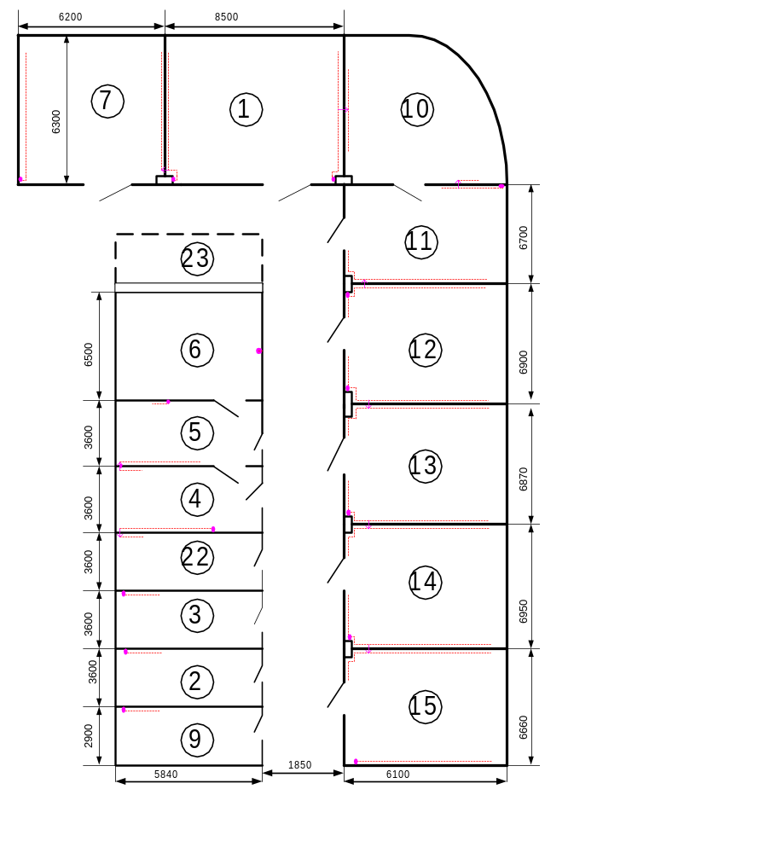
Рисунок 1.1 - Пример отображения системы декоративных коробов (точками на рисунке показаны спуски, а стрелочками сквозь перегородку – пробои в стене).

Другая серия рисунков должна быть посвящена размещению оборудования и прокладке информационного кабеля. Причем на этих рисунках желательно промаркировать кабели (информацию о стандартах на маркировку смотрите в разделе 6.6. Маркировка.).
Результаты расчетов оборудования, кабеля, короба, розеток следует сводить в таблицы.
Необходимо также показать принцип соединения коммутационного оборудования (связь между портами) и в виде таблиц представить какой кабель соответствует каждому порту оборудования, в соответствии с маркировкой.
Последний раздел посвящен расчету затрат финансовых средств на реализацию данного проекта.
В этом же справочнике Вы можете найти цены на оборудование:
Прайс-лист фирмы ATI
Прайс-лист фирмы AESP
Прайс-лист фирмы Cisco
Прайс-лист фирмы 3Com
Прайс-лист фирмы Нэта
Прайс-лист фирмы Телеком-Сервис
Прайс-лист фирмы ЭлкомН-Сибирь

2. Обзор сетевых протоколов.

2.1. Технология Ethernet.

Ethernet – это протокол канального уровня, используемый подавляющим большинством современных локальных вычислительных сетей. Так как все вариации Ethernet функционируют, используя одни и те же базовые принципы, и из-за того, что высокоскоростные технологии Ethernet разрабатывались с учетом обратной совместимости, обновление традиционной 10 Мбит/с сети до 100 Мбит/с или более является сравнительно легкой задачей.
Протокол Ethernet обеспечивает унифицированный интерфейс к сетевой среде передачи, который позволяет операционной системе использовать для приема и передачи данных несколько протоколов сетевого уровня одновременно. Подобно большинству протоколов канального уровня, Ethernet, в технических терминах, является протоколом без установления соединения и соответственно ненадежным.

2.1.1. Стандарты Ethernet.

Спецификации Ethernet определяют не только тип кабеля, согласующегося с протоколом, но также и нормативы для укладки кабеля, такие как максимальная длина сегментов кабеля и допустимое количество концентраторов и повторителей. Конфигурирование среды передачи физического уровня – это критически важный элемент механизма управления доступом к среде CSMA/CD. Если суммарная дистанция между двумя системами в сети слишком длинная, результатом может стать падение производительности, причиной которой достаточно сложно выявить и устранить.
Классический 10 Мбит/с Ethernet может использовать четыре различных типа среды передачи, как показано в таблице 2.1. Нормативы для прокладки кабельных систем отличны для каждой среды передачи, что объясняется характеристиками производительности различных типов кабеля.

Таблица 2.1. Средства физического уровня для классического Ethernet.

 | Толстый Ethernet | Тонкий Ethernet | Витая пара | Оптоволокно
Обозначение | 10Base5 | 10Base2 | 10BaseT | 10BaseFL
Максимальная  длина сегмента | 500 метров | 185 метров | 100 метров | 1000/2000  метров
Максимальное  количество узлов на сегмент кабеля | 100 | 30 | 2 | 2
Тип кабеля | Коаксиальный  RG8 | Коаксиальный  RG58 | Неэкранированная витая пара категории 3 | 62,5/125 многомодовое  оптоволокно
Тип коннекторов | N | BNC | RG-45 | ST

2.1.2. Толстый Ethernet.

Толстый Ethernet или ThickNet использует коаксиальный кабель RG8 и шинную топологию для соединения до 100 узлов в один сегмент не более 500 метров длиной. Оба конца шины должны быть 'закрыты' резисторами-терминаторами по 50 Ом, и кабель должен быть заземлен с одного (и только одного) конца. Хотя этот тип кабеля очень редко применяется еще где-либо, Компоненты сети ThickNet являются хорошей иллюстрацией взаимодействия различных элементов, принадлежащих физическому уровню сети Ethernet . Ограничение в 100 узлов на сегмент кабеля ThickNet (и 30 узлов на сегмент ThickNet) фактически определяется количеством MAU (приемопередатчиков сети Ethernet), присутствующих в сети. Так как повторители имеют свои собственные MAU, то они тоже учитываются.
Сегмент коаксиального кабеля должен, если это возможно, отдельно взятым непрерывным кабелем или, по крайней мере, состоять из соединенных вместе отрезков из одной партии кабеля или же представлять собой отрезок кабеля с N- коннекторами. В кабеле должно быть как можно меньше разрывов, и если приходится использовать кабель из различных партий, то отдельные куски должны иметь длину 23,4; 70,2 или 117 метров (с погрешностью 0,5 м) для того, чтобы минимизировать возможное отражение сигнала.
В отличие от всех других средств физического уровня Ethernet, кабель ThickNet не присоединяется непосредственно к плате сетевого адаптера ПК. Это связано с тем, что применяемый коаксиальный кабель толще, тяжелее и сравнительно негибкий. В этом варианте сетевые адаптеры подключаются к основному кабелю другим кабелем, который называется кабелем интерфейса подключаемых устройств (AUI, attachment unit interface).

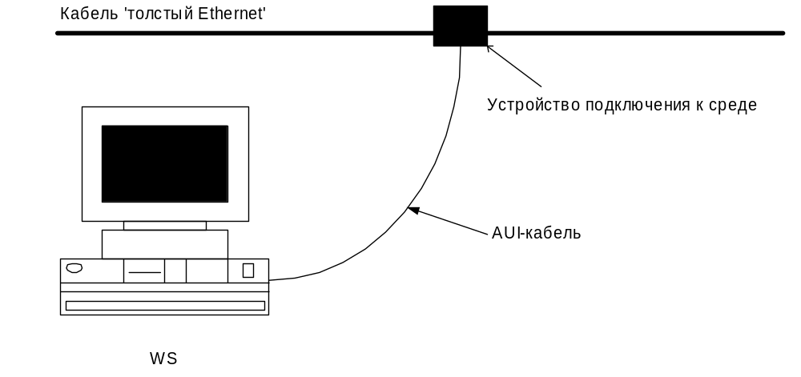
Рисунок 2.1. Рабочие станции в сети ThickNet присоединяются к основному сетевому кабелю посредством меньших по размерам AUI- кабелей.
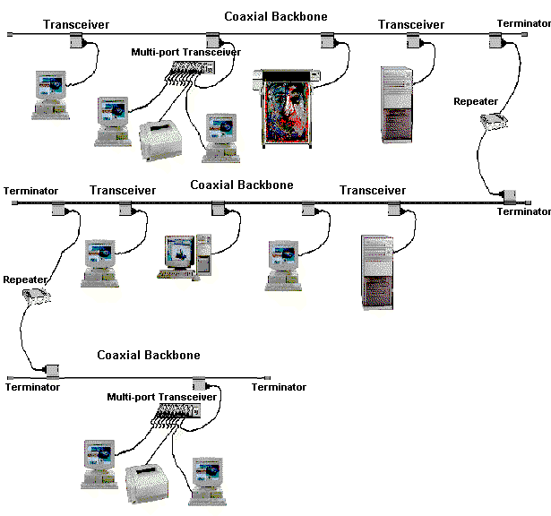

Рисунок 2.2. Многосегментный Ethernet, построенный с применением технологии 10Base-5.
AUI-кабель имеет на обоих концах 15- контактные D-shell коннекторы, один из концов кабеля подходит непосредственно к плате сетевого адаптера, а другой к устройству подключения к среде (MAU, medium attachment unit). MAU (трансивер) присоединятся к коаксиальному кабелю при помощи устройства, называемого medium dependent interface (MDI, интерфейс, зависящий от среды передачи данных). Такое устройство зажимает кабель и создает электрическое соединение через отверстия в изоляционной оплетке. Из-за вида соединителя, напоминающего клык, это устройство часто называют 'зубом вампира'.
Каждый AUI-кабель в сети ThickNet может быть до 50 метров длиной, что обеспечивает дополнительную гибкость при построении сети. Стандартные AUI-кабели имеют тот же диаметр, что и коаксиальный кабель для тонкого Ethernet, и примерно равную степень сложности в работе с ними. Существуют также более тонкие и гибкие 'офисные' виды AUI-кабелей, но их длина ограничена 12,5 метрами.
500-метровая максимальная длина кабеля ThickNet позволяет соединять системы, разделенные большими расстояниями, причем обеспечивает отличную защиту от помех и затухания. Тем не менее, с таким кабелем трудно работать и еще сложнее его скрыть. Фактически, новые сети ThickNet сегодня не создаются. Участки, которые требуют длинных сегментов кабеля и лучшей изоляции, сегодня вероятнее всего будут использовать оптоволокно, которое в любом случае превосходит по производительности толстый Ethernet. Помимо этого коаксиальный кабель (как тонкий, так и толстый) в спецификации обычного Ethernet ограничен пропускной способностью 10 Мбит/с.

2.1.3. Тонкий Ethernet.

Тонкий Ethernet или ThinNet схож по функциональности с ThickNet , за исключением самого коаксиального кабеля RG58, который составляет около 5 миллиметров в диаметре и намного более гибкий. Для ThinNet (и всех остальных средств физического уровня Ethernet, за исключением ThickNet) MAU (трансивер) интегрирован в плату сетевого адаптера и не нуждается в AUI-кабеле.
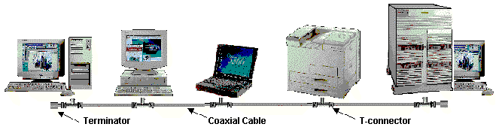
Рисунок 2.3. Ethernet стандарта 10Base-2.

ThinNet применяет BNC- (Bayonet-Neill-Concelman) коннекторы и соединитель, называющийся Т-коннектором, который прикрепляется к сетевой плате в ПК. Сетевая шина формируется в результате присоединения кабелей, стыкующих системы попарно, к обоим выводам Т-образного коннектора. Чтобы 'закрыть шину, две крайние системы должны иметь резисторы со значением 50 Ом на одном из концов своих Т-коннекторов, и один (только один) из концов шины должен быть заземлен.
Из-за более тонкого кабеля ThinNet сильнее подвержен помехам и затуханию сигналов, несмотря на ограничение размера сегментов 185 метрами и 30 узлами. Каждый отрезок кабеля, формирующий сегмент, должен быть длиной не менее 0,5 м.
Тонкий Ethernet проще в работе по сравнению с 'толстой' разновидностью коаксиального кабеля и поэтому он быстро стал предпочтительной средой для коммерческих Ethernet ЛВС. Однако, как толстый, так и тонкий Ethernet подвержены дефекту, свойственному всем сетям с шиной топологией. Если где-нибудь в шине появляется разрыв или некачественное соединение, то сеть разделяется на два сегмента, которые не имеют доступа друг к другу. Это похоже на эффект 'новогодней гирлянды', где неисправность одной лампы приводит к тому, что гаснут все остальные.
Так происходит достаточно часто по причине того, что BNC-коннекторы, применяемые для соединения кабелей, чувствительны к неаккуратному обращению с ними. Оплошность персонала или случайный рывок за один из двух кабелей, присоединенных к каждой машине, может легко привести к ослаблению соединения и вызвать проблемы нерегулярного характера с передачей, причину которых тяжело установить.
Поэтому надо помнить, что если подобное произойдет, то проблему следует искать в кабеле или одном из Т-образных коннекторов, а не в компьютере. Систему, расположенную посередине шины, можно безопасно выключить, не нарушая связи между другими системами в сети.

2.1.4. Ethernet на основе витой пары.

Большинство сетей Ethernet сегодня применяют кабель из неэкранированной витой пары (UTP), также известный как 10BaseT, который решает несколько проблем, преследующих коаксиальный кабель. Сети UTP Ethernet обладают рядом достоинств, некоторые из которых можно выделить особо.
- Скрытность. Кабель UTP может быть проложен внутри стен, полов, потолков с использованием настенных розеток, обеспечивающих доступ к сети. И только один тонкий кабель должен проходить к компьютеру.
- Отказоустойчивость. Сети UTP используют топологию 'звезда', в которой каждый компьютер имеет свой собственный выделенный кабель, присоединенный к концентратору. Обрыв кабеля или разъединение влияют только на ту машину, к которой подходит данный кабель.
- Возможность модернизации. Кабельная система UTP сети 10Мбит/с Ethernet может быть модернизирована до 100 Мбит/с Fast Ethernet, а в дальнейшем, возможно, даже до Gigabit Ethernet.
Кабель на основе неэкранированной витой пары состоит из четырех пар проводов в одной оплетке и 8-контактных коннекторов RG-45 на обоих концах. Провода каждой витой пары сплетены вместе, витки, расположенные через постоянный интервал, защищают пары от перекрестных помех. Однако классический Ethernet использует только две из четырех пар: одну для передачи информационных сигналов (TD, transmitting data), и другую для их получения (RD, receiving data). Один из проводов пары имеет положительную полярность, другой – отрицательную.
В отличие от сетей на коаксиальном кабеле, 10BaseT требует задействования концентратора (hub) – устройства, которое играет роль соединителя кабелей и усилителя сигналов (повторителя). Каждый из узлов сети имеет индивидуальное соединение с концентратором.
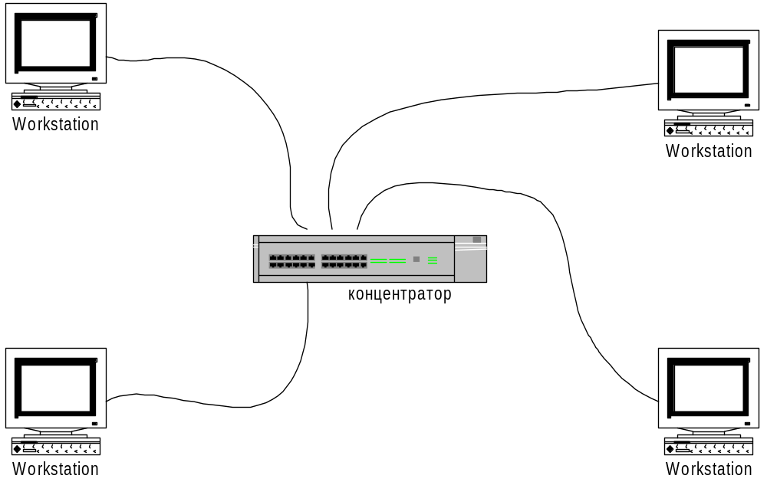
Рисунок 2.4.Технология 10BaseT использует концентратор для соединения всех сетевых узлов в сеть топологии 'звезда'.
Максимальная длина сегмента кабеля ограничена 100 метрами, но так как она всегда рассчитывается до концентратора, то полное расстояние между двумя узлами может быть равным 200 м.
Кабели UTP обычно монтируются прямонаправлено, т.е. провод каждого контакта соединяется с соответствующим контактом на другом конце кабеля. Однако чтобы два узла могли обмениваться данными, сигналы TD, генерируемые каждой машиной, должны быть доставлены RD-соединению другого компьютера. В большинстве случаев это преобразование осуществляется скрещивающей схемой внутри порта концентратора (обычно помечаемого буквой 'X'). Тем не менее, два компьютера можно соединить вместе без применения концентратора – в этом случае используется перекрещенный кабель (crossover cable, кросс-кабель), который подает сигналы TD с каждого конца кабеля на контакты RD с другого конца.

2.1.5. Оптоволоконный Ethernet.

Оптоволоконный кабель принципиально отличается от средств физического уровня, основанных на медной среде передачи данных. Ввиду того, что он использует световые импульсы вместо электрического тока, оптоволоконный кабель не восприимчив к электромагнитным помехам и более устойчив к затуханию по сравнению с медным кабелем. Как следствие, оптоволоконный кабель можно прокладывать на более длинные расстояния, а гальваническая развязка, которую он обеспечивает, делает возможным его применение в качестве сетевых проводок между зданиями. Оптоволоконный кабель прекрасно подходит для передачи данных, но его прокладка и обслуживание до определенной степени дороже, чем медного кабеля, и требует совершенно различных инструментов и навыков.
Сама передающая среда представляет собой 62,5/125 многомодовый светопередающий кабель с двумя волокнами, одно из которых используется для передачи, а второе - для приема.
Для классического оптоволоконного 10 Мбит/с Ethernet существуют два основных стандарта: родоначальный стандарт FOIRL и 10BBaseF, которые определяют три различных оптоволоконных конфигурации, называемые 10BaseFL, 10BaseFB и 10BaseFP. До недавнего времени 10BaseFL был самым популярным из перечисленных стандартов, но эксплуатация оптоволоконного кабеля на скорости 10 Мбит/с сейчас представляется преступным пренебрежением возможностями этой среды передачи. Сегодня существуют 100 Мбит/с протоколы канального уровня, подобные Fast Ethernet и FDDI (Fiber Distributed Data Interface), использующие тот же самый оптоволоконный кабель, и поэтому нет причин применять любое из вышеперечисленных более медленных решений для новых сетевых проектов.

FOIRL
Первый стандарт для оптоволоконного Ethernet был разработан в начале 1980-ч годов и назван Fiber-Optic Inter-Repeater Link (FOIRL, ЗВЕНО ВОЛОКОННО-ОПТИЧЕСКОЙ СВЯЗИ МЕЖДУ ПОВТОРИТЕЛЯМИ). Он был ориентирован на организацию связи преимущественно между двумя повторителями, расположенными друг от друга на расстоянии до 1000 м. предназначенный для использования в университетских сетях, FOIRL может соединять две удаленные сети, подобные расположенным в соседних зданиях, применяя для этой цели оптоволоконный кабель.

10BaseFL.
Стандарт 10BaseFL был задуман комитетом IEEE 8023 с целью, чтобы предоставить большее количество альтернативных способов использования оптоволоконного кабеля в сетях Ethernet. Разработанный с учетом обратной совместимости, 10BaseFl является IEEE-эквивалентом FOIRL. Он увеличивает максимальную длину оптоволоконной линии связи до 2000 м и позволяет устанавливать соединение между двумя повторителями, двумя компьютерами или компьютером и повторителем.
Во всех спецификациях 10BaseF компьютер присоединяется к сети при помощи внешнего оптоволоконного кабеля, оптоволоконного трансивера MAU (или FOMAU, Fiber Optic MAU) и AUI-кабеля длиной до 25 м. Один конец оптоволоконного кабеля присоединяется к оптоволоконному ретранслирующему концентратору, который обеспечивает такие же основные функции, что и концентратор для медных сегментов.

10BaseFB.
10BaseFB позиционировался как решение для кабельной магистрали, которая соединяет ретранслирующие концентраторы или повторители на расстоянии до 2000 м. Применяя повторители 10BaseFB с синхронной передачей сигналов, можно не рискуя превысить число повторителей, разрешенное для сети Ethernet. Другие стандарты Ethernet, применяемые для связи повторителей (такие как 10BaseFL и 10BaseT), удерживают свои соединения активными, используя сигнал целостности линии связи (idle signal), асинхронный по отношению к обычной передаче пакетов. С другой стороны, в 10BaseFB 2,5 МГц прямоугольный сигнал занятости использует ту же синхронизацию, что и передача пакетов, и, таким образом, можно сказать, что он синхронен с ней. Из-за того, что при передаче данных получающая сторона постоянно настроена на сигнал передающей стороны, работа асинхронного подавителя шумов в MAU (приемопередатчике) получателя не приводит к потере битов в начале пакета.
Синхронная передача данных означает, что интервал между пакетами (то есть короткий временной промежуток между пакетами, распространяющимися по сети) в повторителях 10BaseFB почти не сокращается, что для повторителей других типов не совсем так. Обычный повторитель может сокращать интервал между пакетами на 8 бит, в то время как в повторителях с синхронной передачей это сокращение составляет только 2 бита. По причине уменьшения значения сокращения интервала при передаче сигнала от входа к выходу на пути между двумя узлами может быть установлено до 12 концентраторов 10BaseFB, что существенно больше, чем нормативный максимум в 4 концентратора для обычного Ethernet.
10BaseFB имеет также возможность удаленной диагностики канального уровня, обеспечиваемую специальным сигналом удаленного сбоя RF (remote fault), который концентратор использует вместо стандартного сигнала целостности, когда выявляет проблему. Это усовершенствование дает уверенность в том, что оба концентратора будут осведомлены о неисправности сразу, когда она возникнет. Без сигнала Rf проблема с кабелем или платой интерфейса, нарушающей передачу данных по одному из волокон кабеля, не была обнаружена концентратором, использующим это волокно для передачи. Передающий концентратор будет посылать свои данные, а в ответ не будет принимать ничего, кроме сигнала занятости. Напротив, другой концентратор выявит неисправность, так как он не будет получать с другой стороны соединения ни информационный сигнал, ни сигнал занятости. Когда подобное происходит, концентратор решает проблему самостоятельно, заменяя свой сигнал целостности линии на сигнал RF, тем самым, информируя другой концентратор о проблеме.
Ввиду того, что стандарт 10BaseFB применяется только для магистральных соединений между концентраторами, нет необходимости во внешних MAU и AUI-кабелях, и концентраторы могут быть связаны вместе непосредственно стандартным оптоволоконным кабелем.
10BaseFB является замечательной технологией для протяженных сетевых магистралей, но она подвержена тому же ограничению скорости 10Мбит/с, что и все стандарты 10BaseF. Замена концентраторов дает возможность модернизировать соединение 10BaseF до 100BaseFX и получить десятикратное увеличение пропускной способности.

2.1.6. Нормативы кабельной системы.

Помимо минимальной и максимальной длины сегментов для различных типов среды передачи Ethernet, стандарты также накладывают ограничения на количество повторителей, которое можно использовать в одной области коллизий. Указанное условие необходимо для того, чтобы каждый пакет, отправленный узлом Ethernet, гарантированно достиг его места назначения прежде, чем последний бит покинет отправителя сообщения. Если расстояние, которое должен преодолеть пакет, слишком велико, то система-отправитель не сможет достоверно выявить коллизии, данные могут быть потеряны.
- Сегменты связи и смешанные сегменты.
Когда задаются ограничения на количество повторителей, допустимое для сети, стандарты Ethernet различают два типа сегментов кабеля: сегменты связи и смешанные сегменты. Сегмент связи (link segment) – это отрезок кабеля, который соединяет только два узла, в то время как смешанный сегмент (mixing segment) – более двух.
В реальном мире данное различие в основном исчезло вследствие того, что подавляющее большинство сетей Ethernet использует только сегменты связи. Например, все сети на витой паре содержат только сегменты связи, так как каждый узел имеет свой собственный выделенный кабель, ведущий к концентратору. Сказанное также справедливо для 10BaseFL и 10BaseFB. Смешанные сегменты используют сети на базе коаксиального кабеля.
- Правило 5-4-3.
Стандарты Ethernet основаны на том положении, что в одной области коллизий Ethernet маршрут между любыми двумя узлами сети может состоять не более чем из пяти сегментов кабеля, объединенных четырьмя повторителями, и только три из этих сегментов могут быть смешанными. Это утверждение иначе известно как 'правило Ethernet 5-4-3' . данное правило трактуется разными способами в зависимости от типа кабеля, задействуемого для передающей сетевой среды. Область коллизий определяется как сетевая структура, в которой два узла, одновременно передающие данные, могут вызвать коллизию. Использование коммутаторов или интеллектуальных концентраторов, в отличие от стандартных повторителей, не расширяет область коллизий и не попадает под действие правила Ethernet 5-4-3. если сеть достигла своих максимальных размеров из-за следования этому правилу, то предпочтительно использовать коммутатор или другое подобное устройство для того, чтобы создать раздельные области коллизий.
В коаксиальных сетях, будь то тонкий или толстый Ethernet, допустимо иметь пять сегментов кабеля, соединенных четырьмя повторителями. В таких сетях повторитель имеет только два порта и не делает ничего более, кроме усиления сигнала, передаваемого по кабелю. Сегментом является отрезок кабеля между двумя повторителями, даже в случае тонкого Ethernet, когда сегмент может состоять из множества отдельных кусков кабеля. Отсюда вытекает, что общая длина шины толстого Ethernet (называемая максимальным диаметром области коллизий) может достигать 2500 м (500*5), а шина тонкого Ethernet может быть длиной до 925 м (185*5).
Однако в любой из этих сетей только к трем сегментам кабеля могут быть присоединены узлы. Таким образом, можно использовать два сегмента связи для соединения смешанных сегментов, расположенных на некотором расстоянии друг от друга, но нельзя заполнять их или другими устройствами.
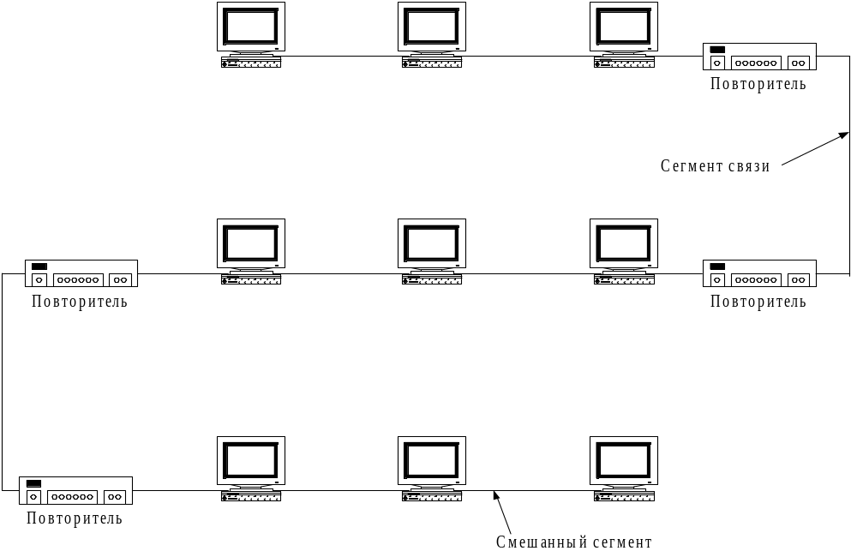
Рисунок 2.5. Коаксиальные сети могут насчитывать до пяти сегментов кабеля, но только к трем из них могут быть присоединены компьютеры или другие устройства.
В сети UTP ситуация иная. Поскольку в сетях такого типа повторителями являются многопортовые концентраторы, каждый сегмент кабеля, соединяющий узел с концентратором, является сегментом связи. Таким образом, для данного случая в области коллизий может быть подключено столько узлов, сколько может поддерживать концентратор. Легко прийти к выводу, что поскольку данные, распространяясь от одного узла к любому другому узлу, проходят только через четыре концентратора, и все сегменты являются сегментами связи, сеть соответствует стандартам Ethernet.
Один фактор, который потенциально может усложнить ситуацию, появляется, когда для соединения концентраторов 10BaseT применяется коаксиальный кабель типа тонкий Ethernet. Многие из этих концентраторов имеют BNC-разъем, который позволяет создать шину, соединив цепочкой несколько концентраторов. Когда более двух концентраторов соединены одним сегментом коаксиального кабеля, то они формируют смешанный сегмент, а допустимое для сети количество смешанных сегментов может достигать всего трех.
Для сети, которая использует коаксиальный кабель только для соединения концентраторов 10BaseT, последнее не будет представлять проблему. Тем не менее, если коаксиальный кабель в какой-либо части сети служит для соединения узлов в свой собственный смешанный сегмент, то шину, соединяющую 10BaseT-концентраторы, необходимо учитывать как один из трех смешанных сегментов, позволенных стандартом.

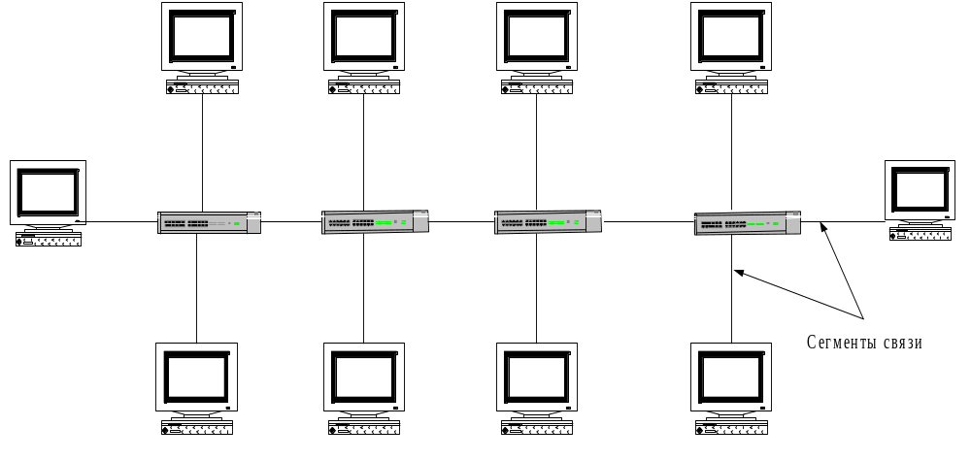
Рисунок 2.6. Сеть на основе витой пары использует сегменты связи для соединения с компьютерами, что дает возможность иметь в сети четыре концентратора.
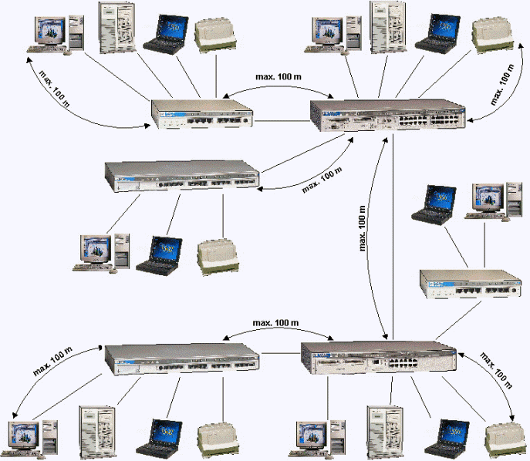
Рисунок 2.7. Вариант предельной топологии с применением технологии 10Base-T.
Спецификации 10BaseF определяют и некоторые модификации правила 5-4-3. Когда пять сегментов кабеля в сети 10BaseF соединены четырьмя повторителями, сегменты FOIRL, 10BaseFL и 10BaseFB не могут быть длиннее, чем 500 м.
Если же четыре сегмента кабеля соединены тремя повторителями, то сегменты FOIRL, 10BaseFL и 10BaseFB могут быть не длиннее, чем 1000 м. Сегменты кабеля, соединяющие узел с повторителем, не должны превышать 400 м для 10BaseFL. Также отсутствуют ограничения на количество смешанных сегментов, поскольку в сети в этой ситуации всего только четыре сегмента кабеля.

2.2. Технология Fast Ethernet.

Спецификация IEEE 802.3u, утвержденная в 1995 году, определяет стандарт протокола канального уровня для сетей, функционирующих со скоростью 100 Мбит/с, что в десять раз выше скорости обычного, классического Ethernet . обычно его называют Fast Ethernet.
Fast Ethernet быстро стал промышленным стандартом для монтажа ЛВС за счет того, что он значительно улучшает производительность сети при минимальных изменениях относительно исходного Ethernet.Fast Ethernet оставляет неизменным два из трех определяющих элементов сети Ethernet.
Этот протокол использует такой же формат кадра и тот же механизм управления доступом к среде CSMA/CD. Усовершенствования, позволяющие увеличить пропускную способность, заключаются в нескольких элементах конфигурации средств Физического уровня, включая типы применяемого кабеля, длину сегментов и допустимое количество концентраторов.

2.2.1. Средства физического уровня.

Коаксиальный кабель убран из стандарта, Fast Ethernet использует только UTP (неэкранированную витую пару) или оптоволоконный кабель (хотя экранированная витая пара (STP) также присутствует в качестве одного из вариантов). Средства физического уровня, определенные в стандарте, призваны обеспечить большую гибкость в параметрах монтажа. Фактически каждый аспект протокола Ethernet продуман так, чтобы способствовать переходу от более ранних технологий, в особенности от 10BaseT. Во многих случаях существующие UTP-сети можно модернизировать до Fast Ethernet без прокладки нового кабеля. Единственным исключением может быть сеть, проложенная на большее расстояние, чем может поддерживать Fast Ethernet с медным кабелем.
Fast Ethernet определяет три конфигурации средств физического уровня, приведенные в таблице 2.2.

Таблица 2.2. Конфигурации физического уровня IEEE 802.3u.

 | 100BaseTX | 100BaseT4 | 100BaseFX
Максимальная длина сегмента | 100 метров | 100 метров | 412 метров
Тип кабеля | UTP категории 5 или STP тип 1 (две витые пары) | UTP категории 3 (четыре витые пары) | 62,5/125 многомодовое оптоволокно
Тип коннектора | RJ-45 | RJ-45 | SC,MIC или ST

Помимо коннекторов, указанный для каждого типа кабеля, стандарт Fast Ethernet описывает независимый от среды передачи интерфейс (MII, medium independent interface), который использует 40-контактный D-shell коннектор.
Сегодня большинство предлагаемого на рынке оборудования Fast Ethernet содержит внутренние трансиверы и не нуждается в коннекторах или кабелях MII,но несколько изделий все же используют преимущества этого интерфейса.

100BaseTX.
Употребляемые для физической среды передачи данных стандарты, разработанные ANSI (the American National Standards Institute) – 100BaseTX и его оптоволоконный аналог 100BaseFX коллективно известны как 100BaseX . Они предусматривают основные нормативы физического уровня для монтажа новых кабельных сетей. Подобно 10BaseT, 100BaseTX требует использования кабеля 'неэкранированная витая пара' с длиной сегментов до 100 м. Единственное отличие от сегментов 10Baset заключается в качестве и характеристиках самого кабеля.
100BaseTX базируется на спецификации ANSI TP-PMD и предписывает применять кабель UTP категории 5 во всех сегментах сети, который предоставляет возможность передачи сигналов значительно более высокой частоты, чем это определено для кабеля категории 3 в сетях 10BaseT. В качестве альтернативы в местах, где высока опасность электромагнитных помех, ожжет применяться кабель STP (экранированная витая пара) типа 1.
В целях совместимости 100BaseTX (также как и 100BaseT4) использует такой же тип коннекторов RJ-45, как10BaseT.

100BaseT4.
100BaseT4 предназначен для использования в сетях, где уже проложена кабельная система, но кабель не соответствует категории 5. Спецификация 10BaseT допускает применять стандартный кабель для передачи речи (категории 3), учитывая, что огромное количество сетей уже имеет кабельную систему, проложенную для 10BaseT Ethernet (или даже для телефонных систем). 100BaseT4 работает со скоростью 100 Мбит/с на кабеле категории 3, задействуя для этого все четыре пары проводов в кабеле вместо двух, как это делают 10BaseT и 100BaseTX.

100BaseFX.
Спецификация 100BaseFX предъявляет те же требования к оборудованию, что и 10BaseFL, за исключением максимальной длины сегмента кабеля, которая не может быть больше 412 м. Так же, как и в других вариантах физического уровня Fast Ethernet, сетевая среда способна передавать сигнал и на более длинные расстояния, но данное ограничение введено для того, чтобы обеспечить правильную работу механизма выявления коллизий.

2.2.2. Ограничения длины кабеля.

Вследствие того, что скорость работы 100 Мбит/с сети в десять раз выше, ограничения для кабельной сети Fast Ethernet строже, чем для классического Ethernet. В силу сказанного стандарт Fast Ethernet израсходовал значительный запас свободы, встроенной спецификации обычного Ethernet, чтобы достигнуть более высокого уровня производительности. В 10 Мбит/с Ethernet нормативы для согласования сигналов по времени, по крайней мере, в два раза строже, чем это требуется для правильного выявления системами ранних коллизий в сети. Длина сегментов сети в большей степени диктуется необходимостью сохранения уровня сигнала, нежели чем его временем распространения.
В сетях 100BaseT уровень сигнала не так важен по сравнению со временем распространения сигналов. Механизм CSMA/CD в сети Fast Ethernet работает точно так же, как в сети Ethernet 10 Мбит/с, и пакеты имеют такой же размер, но их скорость распространения через среду передачи в десять раз выше. Из-за того, что механизм детектирования коллизий остался тем же, системы все еще должны выявлять возникновение коллизии прежде, чем истечет время состязания (то есть прежде, чем будут переданы 512 байт данных). Таким образом, поскольку трафик распространяется быстрее, временной зазор уменьшается, и максимальная длина сети также должна быть сокращена, чтобы выявление коллизий происходило безошибочно. По этой причине предельная общая длина сети 100BaseTX примерно составляет 210 м.
Когда планируется сеть, необходимо учитывать тот факт, что требование стандарта Fast Ethernet к максимальной длине сегмента кабеля в 100 м включает в себя всю длину кабеля, соединяющего компьютер с концентратором. Если кабельная разводка внутренняя и заканчивается на стороне компьютера настенной розеткой, а на стороне концентратора – коммутационной панелью, то в длину сегмента необходимо включить коммутационные кабели, соединяющие компьютер с розеткой и коммутационную панель с концентратором. Спецификация рекомендует брать максимальную длину для сегмента кабеля внутренней разводки, равной 90 м, оставляя 10 м для коммутационных кабелей.

2.2.3. Конфигурации концентраторов.

Так как предельно допустимая длина для сегмента 100BaseTX составляет те же 100 м, что и для 10BaseT, ограничения на общую длину сети сказываются на конфигурации ретранслирующих концентраторов, используемых для соединения сегментов.
Стандарт Fast Ethernet описывает два типа концентраторов для сетей 100BaseT: класс 1 и класс 2. Концентраторы класса 1 предназначены для поддержки сегментов кабеля с различными типами передачи сигналов. Из-за выполнения различных преобразований концентратор класса 1 вносит сравнительно большую задержку времени, и поэтому на пути между двумя любыми узлами в сети не должно быть больше одного концентратора этого класса. Концентраторы класса 2 могут поддерживать сегменты кабеля только с одинаковыми средами передачи сигналов. Так как преобразований не производится, концентратор немедленно передает входящие данные на выходные порты. Из-за того, что временная задержка короче, между двумя любыми узлами в сети может быть установлено до двух концентраторов класса 2, но при этом все сегменты должны использовать идентичную среду передачи сигналов.
Дополнительные ограничения длины сегментов также основываются на сочетании используемых в сети сегментов кабеля и концентраторов. Чем сложнее становится конфигурация сети, тем меньше должен быть максимальный размер области коллизий.

Таблица 2.3. Нормативы для многосегментной конфигурации Fast Ethernet.

 | Один концентратор класса I | Один концентратор класса II | Два концентратора класса II
Все сегменты медные (100BaseTX или 100BaseT4) | 200 метров | 200 метров | 205 метров
Все сегменты оптоволоконные (100BaseFX) | 272 метра | 320 метров | 228 метров
Один сегмент 100BaseT4 и один сегмент 100BaseFX | 231 метр | Не применяется | Не применяется
Один сегмент 100BaseTX и один сегмент 100BaseFX | 260,8 метра | 308,8 метра | 216,2 метра

Следует помнить, что в сетевой конфигурации, содержащей два концентратора класса II, самое длинное соединение между двумя узлами в действительности включает три кабеля: два кабеля для присоединения узлов к соответствующим им концентраторам и один кабель для соединения двух концентраторов между собой. Например, стандарт предполагает, что дополнительные 5 м, учтенные в ограничении длины для всех медных сетей, будут выбраны при соединении двух концентраторов (рисунок 2.8). Однако на практике три кабеля могут быть любой длины, но их общая длина не должна превышать 205 м.
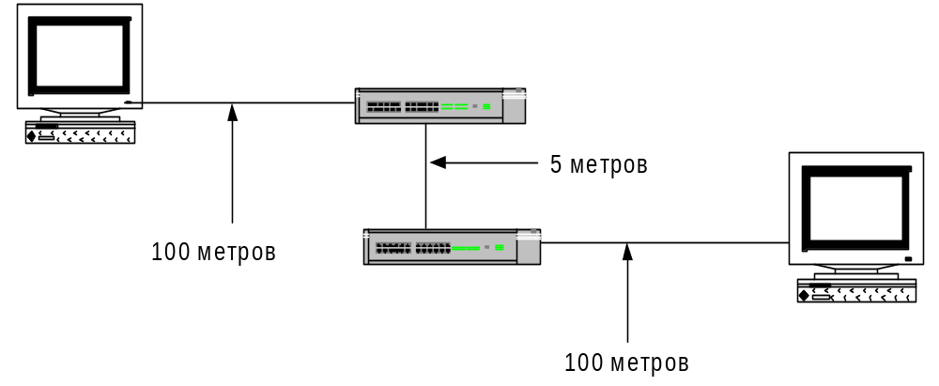
Рисунок 2.8.- Сегменты кабеля в сети с двумя концентраторами могут быть любой протяженности, но не длиннее, чем позволяет максимальный размер области коллизий.
Указанные ограничения означают то, что иметь длину 412 м может только тот оптоволоконный сегмент, который непосредственно соединяет два компьютера. Как только в сеть добавляется концентратор, общее расстояние между компьютерами чрезмерно сокращается, что сводит на нет одно из основных преимуществ применения оптоволоконного кабеля. Допуски, заложенные в механизм выявления коллизий в сети Fast Ethernet, делают невозможным удвоение диаметра области коллизий подобно 10BaseFL. Учитывая то, что другие высокоскоростные протоколы, подобные FDDI, используют тот же тип кабеля и могут поддерживать расстояния до 200 км, Fast Ethernet может не быть оптимальным оптоволоконным решением.

2.3. Технология Token Ring.

Token Ring – это альтернатива ''классическому'' Ethernet на канальном уровне.
Наибольшее отличие между Token Ring и Ethernet заключается в механизме управления доступом к среде передачи данных. Чтобы передать свои данные, рабочая станция Token Ring должна захватить маркер (token) – специальный пакет, циркулирующий последовательно от узла к узлу. Только система, обладающая маркером, может осуществить передачу данных, после чего она должна переслать маркер следующей системе. Это само по себе устраняет возможность возникновения коллизий в правильно функционирующей сети, так же, как и потребность в использовании механизма выявления коллизий.
Token Ring к тому же быстрее, чем классический Ethernet. Хотя изначально технология разрабатывалась для скорости 4 Мбит/с, большинство современных реализаций рассчитаны на 16 Мбит/с. Также существует стандарт Fast Token Ring, еще более увеличивший пропускную способность, достигающую 100 Мбит/с, делая ее в этом отношении равной скорости Fast Ethernet.

2.3.1. Физический уровень Token Ring.

Узлы в сети Token Ring соединены в соответствии с топологией ''кольцо'' (ring). Таким образом, системы могут передавать данные следующему узлу сети до тех пор, пока они не вернутся к источнику. Это в точности описывает, каким образом работает протокол. Система, отправившая пакет, также отвечает за удаление его из сети после того, как он пройдет по кольцу.
Тем не менее, указанное кольцо является логическим, а не физическим. Это означает, что сеть во всех своих внешних проявлениях имеет форму топологии ''звезда'' с рабочими станциями, подключенными к центральному концентратору, называемому MAU (иногда MSAU (Multistation Access Unit, модуль множественного доступа)). Логическое кольцо - в действительности функция MAU, который принимает пакеты, переданные одной системой, и поочередно направляет их через каждый последующий порт, дожидаясь при этом, пока пакеты не вернутся обратно по тому же кабелю, прежде чем передать их через следующий порт. Таким образом, передающее и принимающее устройства каждой рабочей станции фактически являются отдельными портами, которые просто используют один и тот же кабель, так как система всегда передает данные следующей в основном направлении системе и принимает данные от системы, следующей в направлении, противоположном основному.

Типы кабеля.
Оригинальная реализация Token Ring фирмы IBM использовала запатентованную кабельную систему, разработанную IBM, которая выступает под названиями Type1 или IBM Cabling System (ICS, кабельная система IBM). Порты MAU рассчитаны на запатентованные коннекторы, именованные как IBM Data Connector (IDC) или Universal Data Connector (UDC), а платы сетевых адаптеров - на коннекторы DB9. Кабель с IDC на каждом конце, применяемый для соединения MAU друг с другом, называется коммутационным кабелем (patch cable) или магистральным кабелем (trunk cable), в то время как кабель с одним IDC и одним DB9 для подключения MAU к рабочей станции называется ответвительным (абонентским) кабелем (lobe cable).
Кабельная система Type3 базируется на UTP 5 категории и сегодня почти совершенно вытеснила Type 1. Подобно Ethernet, Token Ring использует только две из витых пар в кабеле, одну пару для передачи данных и одну - для их приема. В кабельной системе Type 3 на обоих концах магистральных и абонентских кабелей размещаются коннекторы RJ-45. Отличается и система кодирования сигналов, передаваемых на физическом уровне.
Кабель Type 1 толще и сравнительно жестче по сравнению с Type 3, а IDC-соединители больше по размеру; все это затрудняет внутреннюю прокладку кабеля. Однако кабель Type 1, в отличие от Type 3, позволяет передавать сигналы на большие расстояния.

Таблица 2.4 . Нормативы кабельной системы для сетей Token Ring.

Параметр | Кабель Type1 | Кабель Type 3
Максимальная длина абонентского кабеля | 300 метров | 150 метров
Максимальное количество рабочих станций | 260 | 72
Максимальная длина кольца для 16 Мбит/с | 160 метров | 60 метров
Максимальная длина кольца для 4 Мбит/с | 360 метров | 150 метров
Максимальное количество 8-портовых MAU | 32 | 9

2.4. Технология Gigabit Ethernet.

В настоящее время Fast Ethernet нашел применяется в горизонтальных сетях, но магистраль 100 Мбит/с в большинстве случаев оказывается неподходящей для поддержки соединений между коммутаторами, обслуживающими несколько сетей Fast Ethernet. Gigabit Ethernet был разработан как следующее поколение сети Ethernet. Его быстродействие составляет 1Гбит/с или 1000 Мбит/с, что в десять раз быстрее, чем скорость работы Fast Ethernet.
Gigabit Ethernet реализует такой же формат кадра, что и Fast Ethernet размер кадра и метод управления доступом к среде передачи данных, как ранний стандарт Ethernet 10 Мбит/с
Соединение вместе двух сетей Ethernet, даже если они работают с различной скоростью, это уже прерогатива канального уровня, так как формат кадров остается неизменным. Помимо этого использование Ethernet по всей сети сводит на нет потребность в подготовке администраторов сети к работе с новым протоколом и в приобретении нового оборудования для тестирования и диагностики. Кроме того, существует возможность модернизации магистрали Fast Ethernet до Gigabit Ethernet без полной замены концентраторов, коммутаторов и кабеля.

2.4.1. Архитектура Gigabit Ethernet.

Gigabit Ethernet определен в документе 802.3z, опубликованном IEEE в июне 1998г. Эта же рабочая группа 802.3 также отвечает за стандарты Ethernet и Fast Ethernet, принятые раньше. IEEE 802.3 рассматривает сеть, работающую со скоростью 1000 Мбит/с в полнодуплексном полудуплексном режиме и способную использовать различные типы сетевой среды передачи. Кадр, применяемый для инкапсуляции пакетов, идентичен кадру 802.3 Ethernet, и протокол использует тот же механизм управления доступом к среде передачи данных с контролем несущей и обнаружением конфликтов (CSMA/CD), как и другие реализации Ethernet.
Подобно Ethernet первых поколений и Fast Ethernet стандарт Gigabit Ethernet содержит элементы физического и канального уровней. Канальный уровень состоит из подуровней управления логической связью (LLC) и управления доступом к среде (MAC), которые являются общими для всех протоколов IEEE 802.3. подуровень LLC идентичен для всех стандартов Ethernet. Лежащий в основе подуровня MAC механизм CSMA/CD, концептуально тот же самый, что и в сети обычного Ethernet, но с небольшими отклонениями в способе реализации.
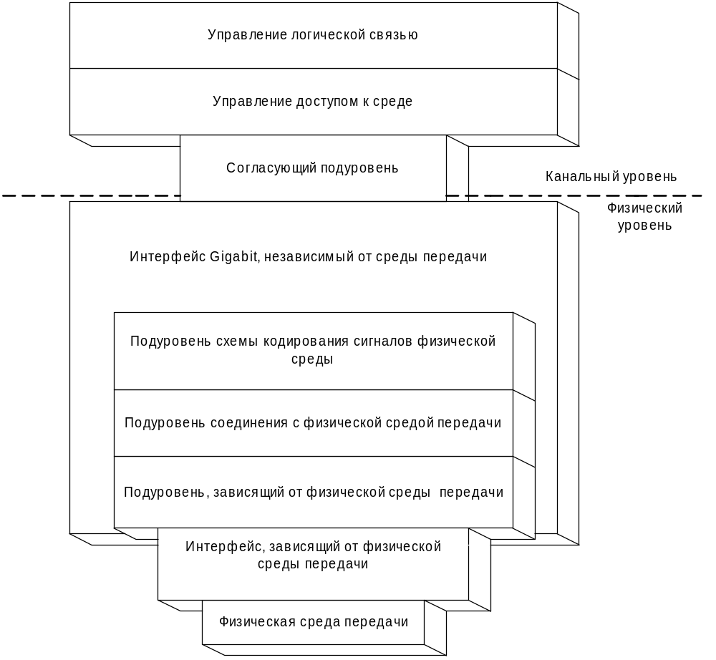
Рисунок 2.9. Архитектура протокола Gigabit Ethernet.

2.4.2. Физический уровень.

Под общим названием 1000BaseX объединяются три варианта физического уровня для Gigabit Ethernet, определенные в документе 802.3z: два для оптоволоконного кабеля и один для медной среды передачи.

1000BaseLX
1000BaseLX предназначен для прокладки сравнительно протяженных магистралей, в которых данные передаются длинноволновым лазером с длиной волны в диапазоне от 1270 до 1355 нанометров по многомодовому оптоволоконному кабелю в качестве более протяженной линии связи, такой как соединение между зданиями в университетской сети. Многомодовый оптоволоконный кабель с диаметром сердечника 50 или62,5 микрон поддерживает линии связи длиной до 550 м, в то время как 9-микронный оптоволоконный кабель – до 5000 м. оба типа оптоволоконного кабеля используют стандартные SC-коннекторы. (3.5. Оптоволоконный кабель.)

Таблица 2.5. Кабельные спецификации 1000BaseLX.

Тип кабеля | Диаметр сердечника | Ширина полосы | Максимальная длина линии связи
Одномодовый | 9 микрон | N/A | 5000 м
Многомодовый | 50 микрон | 400 МГц/км | 550 м
Многомодовый | 50 микрон | 500 МГц/км | 550 м
Многомодовый | 62,5 микрон | 500 МГц/км | 550 м

1000BaseSX.
В 1000BaseSX оптический сигнал генерируется при помощи коротковолнового лазера с длиной волны в диапазоне от 770 до 860 нанометров. Этот стандарт ориентирован на короткие магистрали и горизонтальные кабельные системы. Он более экономичен, чем 1000BaseLX, так как берет за основу только относительно недорогой многомодовый оптоволоконный кабель в нескольких вариациях и лазеры для коротковолновой передачи, такие же, какие обычно применяются в приводах CD-ROM и проигрывателях компакт-дисков. Присутствующее на рынке оборудование для Gigabit Ethernet в большинстве случаев изготовлено именно под этот стандарт.

Таблица 2.6. кабельные спецификации 1000BaseSX.

Тип кабеля | Диаметр сердечника | Ширина полосы | Максимальная длина линии связи
Многомодовый | 50 микрон | 400 МГц/км | 500 м
Многомодовый | 50 микрон | 500 МГц/км | 550 м
Многомодовый | 62,5 микрон | 160 МГц/км | 220 м
Многомодовый | 62,5 микрон | 200 МГц/км | 275 м

1000BaseLH.
1000BaseLH (LH – аббревиатура от Long Haul, дальняя связь) не является стандартом, утвержденным IEEE, и даже не находится в процессе рассмотрения. Это спецификация физического уровня, разработанная группой производителей сетевого оборудования, включающей 3Com и Cisco, которая искала Gigabit Ethernet-решение для длинных дистанций, подходящее для применения в региональных вычислительных сетях. Какие-либо определенные виды кабеля за стандартом еще не закреплены, поэтому разные производители работают с разными реализациями. 3Com, например, остановился на двух вариантах, оба из которых используют 9-микронный одномодовый кабель. Один светодиод с длиной волны 1310 нанометров предназначен для расстояний от 1 до 49 км, другой кабель рассчитан на длину волны 1550 нм и расстояние от 50 до 100 км.

1000BaseCX.
В оригинальном документе 802.3z присутствует только один стандарт для медной кабельной системы. 1000BaseCX предназначен исключительно для коротких линий связи (до 25 м), таких как соединения внутри одного монтажного шкафа или информационного центра. Эти соединения требуют применения целевого 150-омног экранированного медного кабеля. Стандарт специально оговаривает, что использовать UTP или IBM Type1 STP не рекомендуется. По существу, 1000BaseCX направлен на соединения между коммутаторами, поскольку он дешевле и проще в установке, чем оптоволоконный кабель. Соединения часто расположены в пределах контролируемой площади помещения, которая не требует большой длины и нечувствительности к помехам, обеспечиваемым оптоволокном. Изготовление оборудования для 1000BaseCX не представляет большого интереса для производителей, преимущественно из-за ограниченности рынка для него.

1000BaseT.
Хотя это и не включено в стандарт 802.3z, но одной из первоначальных целей команды, разрабатывающей Gigabit Ethernet, была поддержка стандартного кабеля UTP категории 5 с длиной соединений длиной до 100 м. Это позволило бы существующим сетям Fast Ethernet быть модернизированными до Gigabit Ethernet без прокладки нового кабеля или изменения топологии сети. 1000BaseT был определен в отдельном документе, называемом 802.3ab, который был единогласно утвержден IEEE в июне 1999 г.
Чтобы достигнуть таких высоких скоростей для медного кабеля, 1000BaseT изменил способ использования протоколом кабеля UTP. Несмотря на то, что 1000BaseT разработан для такой же кабельной системы, что и в 100BaseTX, он задействует все четыре витые пары кабеля вместо традиционных двух. Фактически это удваивает пропускную способность 100BaseTX, но все еще недостаточно для достижения скорости 1000 Мбит/с. Но в дополнение 1000BaseT для передачи данных по кабелю также опирается на боле подходящую схему кодирования сигналов, отличную от других стандартов 1000BaseX. В таком сочетании каждая из витых пар переносит данные уже со скоростью 250 Мбит/с, что в сумме дает 1000 Мбит/с. Упомянутая схема кодирования известна под названием амплитудно-импульсная модуляция 5.
1000BaseX, предусматривающий в качестве варианта использование стандартного кабеля категории 5, тем не менее, рекомендует для новых сетей 1000BaseT применять, по меньшей мере, кабель категории 5Е (расширенная категория 5). Как и в случае Fast Ethernet, сетевые адаптеры 1000BaseT и другое оборудование предполагают возможность работы с несколькими скоростями, или 100/1000, или 10/100/1000 Мбит/с, способствующую постепенному переходу к Gigabit Ethernet.

2.5. Технология Frame Relay.

Frame Relay - это протокол, который описывает интерфейс доступа к сетям быстрой коммутации пакетов. Он позволяет эффективно передавать крайне неравномерно распределенный во времени трафик и обеспечивает высокие скорости прохождения информации через сеть, малые задержки и рациональное использование полосы пропускания.
В отличие от сетей Х.25 по сетям FR возможна передача не только собственно данных, но также оцифрованного голоса.
Согласно семиуровневой модели ВОС, FR является протоколом второго уровня, однако он не выполняет некоторых функций, являющихся обязательными для протоколов этого уровня. Но об этом будет сказано немного ниже, а сейчас рассмотрим выполняемую FR функцию, присущую третьему (сетевому) уровню.
FR позволяет устанавливать соединение через сеть, что в соответствии с ВОС относится к функции протоколов третьего уровня. Выполнение этой функции по протоколу FR аналогично установлению соединения по протоколу Х.25 в том случае, когда используются постоянные виртуальные соединения (ПВС).
Совокупность ПВС может быть проложена внутри каждого физического канала. Выбор конкретного ПВС - логического маршрута, проложенного через сеть, - определяется значением поля DLCI (Data Link Connection Identifier - идентификатор соединения по звену передачи данных) кадра FR .
Для обращения к ресурсу управления сети в протоколе FR используются кадры со значением DLCI, равным 0. Следует уточнить, что они используются не для передачи информации от одного абонента сети к другому, а именно как служебные, для мониторинга и изменения параметров сети.
Возможность использования коммутируемых виртуальных соединений (ВС) в сетях FR описывается факультативными протоколами.
За исключением функции установления соединения, все остальные процедуры, описываемые протоколом FR, укладываются в два уровня модели ВОС.
Каковы же основные механизмы, реализуемые протоколами канального и сетевого уровней сетей Х.25 и не реализуемые протоколом FR ? В первую очередь это механизм повторной передачи принятых с ошибкой кадров.
Кадр FR не содержит переменных нумерации передаваемых и подтверждаемых кадров.
В сетях FR при межузловом обмене информацией ошибочные кадры просто «выбрасываются», их повторная передача средствами самого протокола FR не предусмотрена. Чтобы обеспечить гарантированную и упорядоченную доставку информацию, надо использовать либо протоколы более высоких уровней, либо приложения к протоколам FR.
В каких случаях использование «чистого» FR эффективно? Если качество каналов отвечает требованиям, предъявляемым стандартом FR (вероятность ошибки порядка 10-7), то выигрыш по пропускной способности очевиден.
Действительно, протокол FR имеет минимальную протокольную избыточность (т. е. доля служебной информации в кадре по отношению к содержащейся в нем информации пользователя минимальна) по сравнению даже с HDLC - подобными протоколами. В то же время FR позволяет производить маршрутизацию информации в рамках территориальной сети на своем уровне. Это значительно увеличивает скорость маршрутизации.
Однако ситуация в корне меняется, если качество канала не соответствует требованиям протокола. В этом случае немало кадров будет передаваться с ошибкой. Повторная их передача будет передаваться от одной точки входа в сеть до другой. Ясно, что при этом информационная скорость значительно упадет и использование Х.25 станет более эффективным.
Эффективность FR не ограничивается только уменьшением протокольной избыточности. В протоколе реализуются механизмы, управляющие загрузкой сети, которые гарантируют доведение кадров через сеть за определенное время (что позволяет, например, передавать оцифрованную голосовую информацию) и при этом дают возможность сети адаптироваться к крайне неравномерному во времени трафику.
Регулирование загрузкой сети описывается параметрами CIR (Commited Information Rate - согласованная информационная скорость) и Вс (commited burst size - согласованный импульсный объем переданной информации), назначаемыми для каждого ПВС. Обычно CIR меньше, чем физическая скорость подключения пользователя к порту FR.
При подключении к сети пользователь обычно получает значения CIR и Вс по каждому ПВС. Он может передавать информацию либо с постоянной скоростью, равной CIR, либо с большей скоростью, но только в течении ограниченного времени, значение которого определяется формулой Т=ВС/CIR.
Если пользователь придерживается этих правил (т. е. передает информацию в строгом соответствии с полученными значениями CIR и Вс), а сеть функционирует надежно, то за счет рационального распределения ресурсов сети передача данных гарантируется (кроме, естественно, ошибочных кадров, как уже отмечалось выше).
Если пользователь не укладывается в рамки, задаваемые значениями CIR и Вс, то все «избыточные» кадры передаются с установленным битом DE (Discard Eligible), т. е. признаком разрешения сброса. Сброс таких кадров происходит в том случае, когда в сети возникает перегрузка.
Правильно используя механизм управления загрузкой сети, можно оптимальным образом сочетать в одном физическом канале типы трафика, имеющие различные вероятностно - временные характеристики.
При настройке ПВС для передачи голоса и данных следует тщательно устанавливать соответствующие конкретным ПВС длины кадров. Эту задачу, правда, упрощает наличие установок по умолчанию в устройствах доступа к сетям FR, предназначенных для передачи различных типов информации.
Для управления потоком в протоколе FR используются биты FECN (Forward Explicit Congestion Bit - бит явной сигнализации переполнения, направляемый вперед) и BECN (Backward Explicit Congestion Bit - бит явной сигнализации переполнения, направляемый назад). FECN информирует принимающую станцию о перегрузки сети. На основе анализа частоты поступления FECN - битов приемник дает указание устройству передачи снизить интенсивность передачи. Торможение потоков происходит средствами протоколов более высоких, чем FR уровней. BECN посылается на передающую сторону и является рекомендацией немедленно снизить темп передачи. BECN отрабатывается на уровне FR.
В общем случае биты FECN и BECN могут игнорироваться. При этом вместо них применяются неявные (implicit) механизмы регулирования потока, которые реализуются с помощью средств протоколов более высокого уровня. В TCP/IP, например, используется в основном механизм неявной коррекции. Но механизм неявной коррекции обладает большей инерционностью, чем механизм явной коррекции. При неявной коррекции управление потоком может сработать с запозданием, когда ситуация переполнения в сети уже станет критической.
Если пользователь уверен, что администрация магистральной сети даже при нулевом значении CIR обеспечит ему необходимую пропускную способность, то он может не слишком заботиться о регулировании потока информации, передаваемой его устройством доступа. В противном случае пользователь должен удостовериться, что механизм защиты от перегрузки (а значит и от потери данных), реализованные в используемом им устройстве доступа к сети, являются эффективными.
Какие способы доступа к сетям FR используются сейчас? Помимо выделенных линий, достаточно широко применяется доступ через сети Х.25 и даже по обычным коммутируемым телефонным линиям. Причем если средняя скорость подключения к сети по порту равняется 56 или 64 Кбит/с, то вполне обычным значением CIR для отдельного ПВС является 19,2 Кбит/с. Для большинства сетей обеспечен как интерфейс с сетями АТМ, так и доступ через ISDN. Что же касается возможности использования ВС, то тут администрации сетей не торопятся. Возможно, это связано с тем, что использование ВС не дает фактически больших преимуществ по сравнению с ПВС и последующее управление сетью готовы взять на себя администрации магистральных сетей FR.
Некоторые российские сети передачи данных общего пользования уже предоставляют FR - сервис.

2.6. Технология АТМ.

АТМ (Asynchronous Transfer Mode, асинхронный режим передачи). АТМ был разработан для передачи речи, данных и видео по различным типам сетевой среды с использованием высокоскоростного, двухточечного, полнодуплексного, ориентированного на установление соединения протокола с коммутацией ячеек.
В технологии АТМ вместо использования кадров различной длины, подобно Ethernet и другим протоколам, трафик АТМ разбивается на 53-байтовые ячейки (cells). Применение структуры данных предопределенного размера делает сетевой трафик более легко измеряемым количественно, предсказуемым и управляемым. С АТМ становится возможным гарантировать, что определенное количество данных будет доставлено в заданный интервал времени. Это делает данную технологию более приемлемой в объединенных сетях передачи данных/речи/видео, для которых недетерминированный протокол, подобный Ethernet, не подходит в силу скорости их работы. Вдобавок АТМ имеет встроенную в протокол возможность QoS (quality of service, качество обслуживания), которая позволяет администраторам зарезервировать определенную полосу пропускания для заданного приложения.
АТМ является протоколом как для ЛВС, так и для ГВС. Он радикально отличается от других протоколов нижних уровней. Все сетевые взаимодействия в АТМ являются двухточечными. Широковещательных передач не существует, это означает, что составляющей частью этой технологии является коммутация, а не маршрутизация. АТМ может использоваться в сетях общего пользования так же, как и в частных. Передача через сети общего пользования может предоставлять сервисы АТМ, которые позволят клиентам соединятся с удаленными ЛВС. В частных сетях виртуальные соединения АТМ с различной скоростью работы могут проходить через всю сеть, от магистрали до рабочего места.
Реально технология АТМ нашла только один благоприятный для себя сегмент рынка – магистрали между зданиями в больших корпоративных сетях. Приблизительно 20 процентов существующих корпоративных магистралей работают через АТМ в основном из-за того, что администраторы находят, что ее возможности QoS и поддержка передачи речи, данных и видео делают эту технологию более производительной, чем традиционные протоколы ЛВС.

2.6.1. Архитектура АТМ.

Многие привычные концепции других протоколов, такие как управление доступом к среде передачи данных и переменная длина кадров, не применимы к АТМ. Из-за того, что АТМ не разделяет полосу пропускания между системами, нет необходимости в механизмах MAC, подобных CSMA/CD или передаче маркера. Так как все передачи АТМ состоят из ячеек фиксированной длины, процесс коммутации более прост и предсказуем. В АТМ все процессы коммутации выполняются аппаратно, поскольку нет необходимости в программном управлении потоком данных и других подобных технологиях.
Пропускная способность, предоставляемая сетью АТМ, также легко определяется количественно, что упрощает выделение ее определенной части отдельному приложению.
Подобно Ethernet и Token Ring, протокол АТМ выполняет функции физического и канального уровней эталонной модели OSI, но сам при этом делится на три уровня:
- Физический уровень;
- Уровень АТМ;
- Уровень адаптации АТМ.

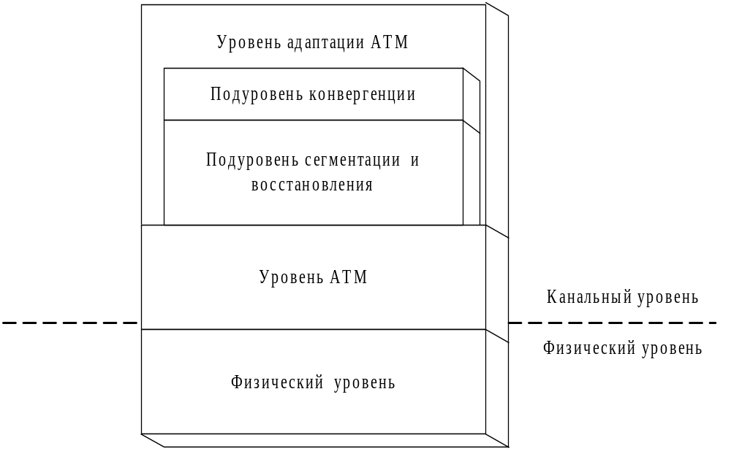

Рисунок 2.10. - Архитектура АТМ.

2.6.2. Физический уровень.

Стандарты АТМ не определяют технологии физического уровня так точно, как это делает большинство других протоколов канального уровня. Эта независимость от среды передачи является одним из руководящих принципов, лежащим в основе разработки технологии. АТМ может работать с различной скоростью через соединения SONET (Synchronous Optical Network, синхронная оптическая сеть) и DS-3 (Digital Signal Level -3) многомодовый оптоволоконный кабель, экранированную витую пару (STP), среди других прочих. Диапазон скоростей варьируется от 25 Мбит/с для соединений с рабочими местами до 2,46 Гбит/с, хотя наиболее распространенные реализации работают на 155 или625 Мбит/с. Использование АТМ (25 Мбит/с) для соединений с рабочими местами маловероятно, поскольку Fast Ethernet предоставляет в четыре раза большую скорость и по меньшей цене. Более высокие скорости обычно используются для глобальных соединений и магистралей.
Сам физический уровень АТМ разделен на два подуровня: подуровень, зависящий от физической среды передачи (PMD, physical medium dependent), и подуровень конвергенции передачи (TC, transmission convergence). Подуровень PMD определяет реальную среду передачи, используемую сетью, включая тип кабеля и другое оборудование, например, коннекторы, а также применяемую схему кодирования сигналов. Этот подуровень также отвечает за обеспечение синхронизации всех тактовых генераторов в системах сети, что достигается за счет непрерывной передачи и приема битов синхронизации от других систем.
Подуровень TC отвечает за четыре функции, перечисленные ниже.
- Очерчивание ячеек. Поддерживание границ между ячейками, позволяющие системам выявлять ячейки в потоке битов.
- Генерирование и верификация последовательности контроля ошибок в заголовке. Обеспечение целостности данных ячейки на основе проверки кода контроля ошибки в заголовке ячейки.
- Согласование скорости передачи ячеек. Вставка и удаление пустых ячеек с целью согласования скорости передачи с возможностями принимающей системы.
- Адаптация передаваемых кадров. Упаковка ячеек в кадры подходящего формата для передачи через определенную физическую среду.

3.Типы кабелей.

3.1.Толстый Ethernet.

Кабель RG-8/U обычно называется магистральным кабелем для толстого Ethernet. RG-8/U обеспечивает наименьшее затухание среди всех видов коаксиального кабеля, так как он толще. Диаметр кабеля RG-8/U равен 0,405 дюйма. Кабель напоминает по внешнему виду садовый шланг, но только при этом он тяжелее и более жесткий, что затрудняет его укладку вокруг углов. Поэтому обычно такой кабель прокладывается по полу помещения. Кабель ''толстый Ethernet'' обычно желтого цвета (поливинилхлоридная оболочка) или оранжево-коричнегого (тефлон), и через каждые 2,5 м на нем стоят черные метки в местах, куда предположительно должны подключаться рабочие станции. Для подключения рабочей станции к кабелю преимущественно применяется специальное приспособление, известное как ''зуб вампира'' (это зажим, который присоединяется к кабелю, после того как прокалывает отверстие в его оболочке, он имеет металлические зубцы, которые вонзаются в проводящую жилу). ''Зуб вампира'' также включает трансивер (внешний по отношению к компьютеру), который размещается непосредственно на кабеле и подключается к сетевому адаптеру AUI-кабелем с 15-контактными коннекторами DB-15 на обоих концах. Для соединения концов кабеля в точках разрыва применяются N-коннекторы. Также на обоих концах шины используется специальные N-коннекторы с резисторами, играющие роль терминаторов.

3.2.Тонкий Ethernet.

Главное преимущество кабеля RG-58 – его гибкость. Существует возможность подвести кабель компьютеру, не используя для этого AUI-кабель.
Кабель RG-58 использует BNC-коннекторы для сопряжения с Т-коннекторами и Т-коннекторы для подключения к сетевому адаптеру компьютера.

3.3. Неэкранированная витая пара.

Внешняя оболочка кабеля ''витая пара'' может быть либо сравнительно тонкой, как у неэкранированной витой пары (UTP), либо толстой, как в экранированной витой паре (STP). Помимо основных спецификаций, стандарт TIA/EIA-T568-A определяет уровни производительности для кабеля UTP, согласно которым кабель разделяется на пять категорий. Чем выше категория, тем более эффективно он может передавать данные.
Большинство современных UTP-сетей построены на кабеле категории 5, так как он обеспечивает значительный прирост быстродействия и поддерживает передачу с частотой до 100 МГц. Более перспективна категория 5Е, которая удваивает полосу частот до 200 МГц.

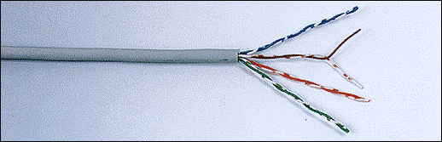

Рисунок 3.1 – Неэкранированная витая пара.
Кабели этого уровня обеспечивают пропускную способность до 1,2 Гбит/с, что позволяет использовать их для передачи информации в сетях Gigabit Ethernet. Кабель UTP использует медные проводники диаметром 22 или 24 по шкале AWG с характеристическим импедансом 100 Ом. Кабель 'витая пара' завершается на обоих концах коннекторами RJ-45.

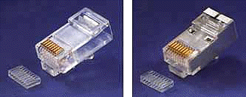

Рисунок 3.2 – Коннектор RJ-45.
RJ-45 – это 8-контактная версия 4-контактного коннектора RJ-11 для стандартного телефонного кабеля. Схема расположения контактов для коннекторов, которая определяется в стандарте TIA/EIA-T568-A. существуют два основных стандарта распределения пар проводов по контактам разъемов RJ45: EIA-T568A и EIA-T568B. По стандарту EIA-T568A пары распределяются следующим образом (см. рисунок 3.3 и 4.4 ).

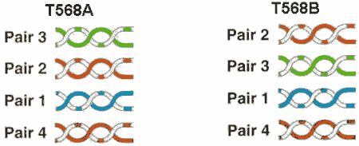

Рисунок 3.3. - Соответствие цветовых маркировок парам проводников

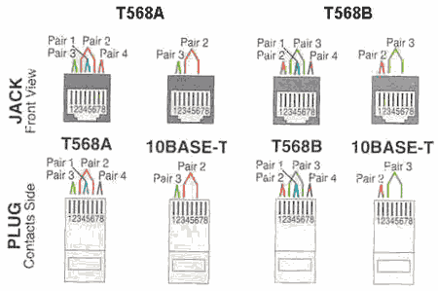

Рисунок 3.4. -. Расположение пар и контактов на разъемах по стандартам Т568А, Т568В и Ethernet.
В большинстве случаев кабель из витой пары монтируется прямонапрвленно, то есть так, чтобы контакт одного коннектора соединялся с соответствующим ему контактом другого коннектора.
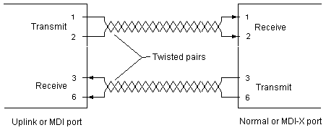
Рисунок 3.5 - Соединение прямым кабелем
Но при непосредственном соединении компьютеров (без использования концентраторов) используется кросс-кабель.
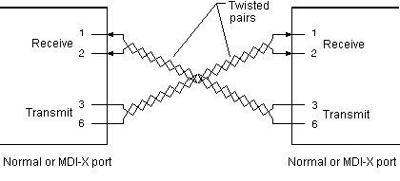
Рисунок 3.6 - Соединение перекрученным кабелем

3.4. Экранированная витая пара.

STP- это кабель с сопротивлением переменному электрическому току 150 Ом, поддерживающий дополнительное экранирование, которое защищает сигналы от электромагнитных помех. Экранирование в кабеле STP – не просто дополнительный слой изоляции. Провода внутри кабеля заключены в металлическую оплетку, которая имеет такую же проводимость, как и медные провода. Когда эта оплетка правильно заземлена, она, как антенна, преобразует окружающие шумы в электрический ток. Этот ток наводит равные по значению и обратные по направлению токи в витых парах. Противоположно направленные токи нейтрализуют друг друга, в результате помехи не воздействуют на сигнал, передаваемый по проводам. Защита от электромагнитных помех в кабеле STP может осуществляться экранами двух типов: фольгой или металлической сеткой (STP - экранирование медной оплеткой, FTP - экранирование фольгой).

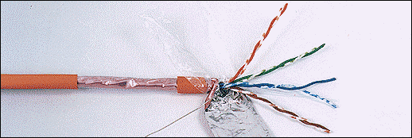

Рисунок 3.7. – Кабель FTP.

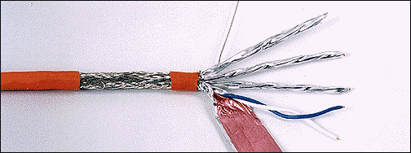
Рисунок 3.8. – Кабель STP.

3.5. Оптоволоконный кабель.

Оптоволоконный кабель состоит из сердечника, сделанного из стекла (кварца) или полимера, оболочки, окружающей сердечник, затем следует слой пластиковой прокладки и волокна из кевлара для придания прочности. Вся эта структура помещена внутрь тефлоновой или поливинилхлоридной ''рубашки''. Геометрия и свойства сердцевины и оболочки дают возможность передавать сигнал на относительно большие расстояния. Показатель преломления сердечника немного выше, чем у оболочки, что делает внутреннюю поверхность оболочки отражающей. Когда световой импульс передается по сердечнику, он отражается от оболочки и распространяется дальше. Отражение света позволяет изгибать кабель под разными углами, при этом сигнал может по-прежнему передаваться без потерь.
Существует два типа оптоволоконных кабеля: одномодовый (singlemode) и многомодовый (multimode). Свое название волокна получили от способа распространения излучения в них. Волокно состоит из сердцевины и оболочки с разными

показателями преломления n1 и n2.
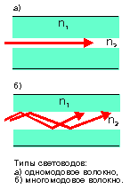
Рисунок 3.9. Типы световодов.

В одномодовом волокне диаметр световодной жилы порядка 8-10 мкм, то есть сравним с длиной световой волны.

При такой геометрии в волокне может распространяться только один луч (одна мода).
В многомодовом волокне размер световодной жилы порядка 50-60 мкм, что делает возможным распространение большого числа лучей (много мод).
Оба типа волокна характеризуются двумя важнейшими параметрами: затуханием и дисперсией.
Затухание и дисперсия у разных типов оптических волокон различны. Одномодовые волокна обладают лучшими характеристиками по затуханию и по полосе пропускания, так как в них распространяется только один луч. Однако, одномодовые источники излучения в несколько раз дороже многомодовых. В одномодовое волокно труднее ввести излучение из-за малых размеров световодной жилы, по этой же причине одномодовые волокна сложно сращивать с малыми потерями. Оконцевание одномодовых кабелей оптическими разъемами также обходится дороже.
Многомодовые волокна более удобны при монтаже, так как в них размер световодной жилы в несколько раз больше, чем в одномодовых волокнах. Многомодовый кабель проще оконцевать оптическими разъемами с малыми потерями (до 0.3 dB) в стыке. На многомодовое волокно расчитаны излучатели на длину волны 0.85 мкм - самые доступные и дешевые излучатели, выпускаемые в очень широком ассортименте. Но затухание на этой длине волны у многомодовых волокон находится в пределах 3-4 dB/км и не может быть существенно улучшено. Полоса пропускания у многомодовых волокон достигает 800 МГц*км, что приемлемо для локальных сетей связи, но не достаточно для магистральных линий.
Согласно стандарту ANSI/TIA/EIA-568A, определяющему кабельную проводку коммерческих зданий, основным типом соединителя является дуплексный соединитель типа SC. Стандартом допускается также применение соединителей типа ST, что объясняется их широким распространением и меньшей стоимостью. Для увеличения удобства эксплуатационного обслуживания оконечные коммутационно-распределительные устройства должны по возможности оборудоваться соединителями одного типа. При необходимости подключения к кабельной системе оборудования, имеющего отличный от установленного тип оптического порта, используются комбинированные переходные шнуры.
При наличии в кабельной системе одномодовых и многомодовых кабелей рекомендуется использовать для их оконцевания соединителей различных типов. В настоящее время наиболее распространенной комбинацией является: ST или SC для многомодового кабеля и FC для одномодового. Такое решение гарантирует надежную защиту от ошибок при выполнении коммутации.
Разъем SC (subscriber connector – ''абонентский разъем'') . может быть выполнен в одинарном и двойном (дуплексном) вариантах. Основная идея, заложенная в конструкцию, состоит в создании устройства с пластмассовым корпусом, хорошо защищающим наконечник и обеспечивающим плавное подключение и отключение линейным движением. Выпускается в одномодовом и многомодовом вариантах соответственно голубого и серого цвета корпуса.
Разъем ST (straight tip connector – ''прямой разъем''). До появления SC он был наиболее распространенным.Фиксация вилки на розетки выполняется подпруженным байонентным элементом, поворачивающимся на ¼ оборота. Имеется несколько вариантов конструкций ST-разъемов, отличающихся в основном формой и материалом байонентного фиксатора, а также принципом крепления корпуса вилки к буферным оболочкам и защитным покрытиям световода. Существуют одномодовые и многомодовые варианты. Преимущества в низкой стоимости и простоте монтажа и подключения. Ну, и масса недостатков.ST, STII, STII+. Основной недостаток – сильно выступающий и за счет этого плохо защищенный наконечник и необходимость вращательного движения.
Разъем FC ориентирован в основном на применение в одномодовой технике. Наибольшее распространение они получили в различного назначения телекоммуникационных системах для сетей связи общего пользования. В целях обеспечения низкого уровня затухания и минимума обратного отражения наконечник разъема изготавливают с округлением на конце.
Разъемы MIC.
Двойной, или дуплексный, разъем типа MIC был разработан специально для сетей FDDI).

4. Выбор типа кабельной системы.

Структурированная кабельная система (Structured Cabling System, SCS) – это набор коммутационных элементов (кабелей, разъемов, коннекторов, кроссовых панелей и шкафов), а также методика их совместного использования, которая позволяет создавать регулярные, легко расширяемые структуры связей в вычислительных сетях.
Структурированная кабельная система представляет своего рода ''конструктор'', с помощью которого проектировщик сети строит нужную ему конфигурацию из стандартных кабелей, соединенных стандартными разъемами и коммутируемых на стандартных кроссовых панелях. При необходимости конфигурацию связей можно изменить – добавить компьютер, сегмент, коммутатор, изъять ненужное оборудование, а также поменять соединения между компьютерами и концентраторами.
Использование структурированной кабельной системы вместо хаотически проложенных кабелей дает предприятию много преимуществ.
- Универсальность. Структурированная кабельная система при продуманной организации может стать единой средой для передачи компьютерных данных в локальной вычислительной сети, организации локальной телефонной сети, передачи видеоинформации и даже передачи сигналов от датчиков пожарной безопасности или охранных систем. Это позволяет автоматизировать многие процессы контроля, мониторинга и управления хозяйственными службами и системами жизнеобеспечения предприятия.
- Увеличение срока службы. Срок морального старения хорошо структурированной кабельной системы может составлять 10-15 лет.
- Уменьшение стоимости добавления новых пользователей и изменения их мест размещения. Известно, что стоимость кабельной системы значительна и определяется в основном не стоимостью кабеля, а стоимостью работ по его прокладке. Поэтому более выгодно провести однократную работу по прокладке кабеля, чем несколько раз выполнять прокладку. При таком подходе все работы по добавлению или перемещению пользователя сводятся к подключению компьютера к уже имеющейся розетке.
- Возможность легкого расширения сети. Структурированная кабельная система является модульной, поэтому ее легко расширять. СКС является основой для деления сети на легко управляемые логические сегменты, так как она сама уже разделена на физические сегменты.
- Обеспечение более эффективного обслуживания. СКС облегчает обслуживание и поиск неисправностей по сравнению с шинной кабельной системой. Отказ одного сегмента не действует на другие, так как объединение сегментов осуществляется с помощью концентраторов, которые диагностируют и локализуют неисправный участок.
Структурированная Кабельная Система (СКС) должна состоять из любой или всех нижеперечисленных подсистем:
- Горизонтальная подсистема
- Магистральная подсистема
- Подсистема рабочего места
Данные подсистемы включают в себя следующие функциональные элементы:
- Главный Распределительный Пункт (ГРП)
- Магистральный кабель территории (кампуса)
- Распределительный Пункт Здания (РПЗ)
- Магистральный кабель здания
- Распределительный Пункт Этажа (РПЭ)
- Горизонтальный кабель
- Точка перехода (ТП)
- Телекоммуникационный Разъем (ТР)
Типологически СКС представляет собой иерархическую звезду, представленную на рисунке 2.1.
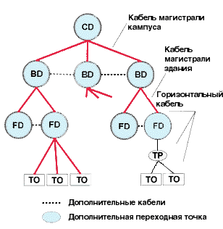
Рисунок 4.1.- Топология СКС-иерархическая звезда (CD, BD,FD – распределительные устройства территории, здания и этажа; TP- точка перехода; ТО - информационная розетка).
В каждом конкретном случае количество и тип подсистем СКС определяется топографией и размерами территории или здания и стратегией пользователя СКС.

4.1. Горизонтальная подсистема.

Горизонтальная подсистема является частью телекоммуникационной кабельной системы, которая проходит между телекоммуникационной розеткой/коннектором на рабочем месте и горизонтальным кроссом в телекоммуникационном шкафу. Она состоит из горизонтальных кабелей и той части горизонтального кросса в телекоммуникационном шкафу, которая обслуживает горизонтальный кабель. Каждый этаж здания рекомендуется обслуживать своей собственной горизонтальной подсистемой.
Все горизонтальные кабели, независимо от типа передающей среды, не должны превышать 90 м на участке от телекоммуникационной розетки на рабочем месте до горизонтального кросса. На каждое рабочее место должно быть проложено как минимум два горизонтальных кабеля.
В случае речевых приложений и приложений передачи данных четырехпарные UTP/STP и волоконно-оптические кабели должны прокладываться с соблюдением топологии "звезда" от телекоммуникационного шкафа на каждом этаже до каждой индивидуальной информационной розетки. Все пути прохождения кабельных трасс должны быть согласованы с заказчиком перед началом прокладки кабеля. Каждый сегмент кабеля UTP/STP между горизонтальной частью кросса в телекоммуникационном шкафу и информационной розеткой не должен содержать муфт.

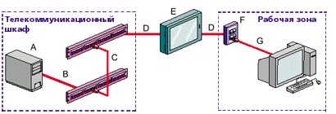

Рисунок 4.2 – Структура горизонтальной подсистемы.

4.2. Магистральная подсистема

Кабельные трассы подсистемы внутренних магистралей предназначены для прокладки по ним кабелей для связи КЗ с КЭ, КВМ и аппаратными. Кроме того, по ним прокладываются внешние магистральные кабели от места ввода в здание до КВМ или КЗ.
Маршрут кабеля внутри здания, соединяющий шкаф со шкафом или с аппаратной, называется Магистральной подсистемой здания, соединяющей главный кросс в аппаратной с промежуточными кроссами (IС) и с горизонтальными кроссами в телекоммуникационных шкафах (ТС). Она состоит из среды, в которой происходит передача информации по магистрали между этими точками, и соответствующего коммутационного оборудования, терминирующего данный тип среды.
Магистральная подсистема должна включать в себя кабель, установленный вертикально между этажными телекоммуникационными шкафами, главный или промежуточный кроссы в многоэтажном здании, а также кабель, установленный горизонтально между телекоммуникационными шкафами, главный или промежуточный кроссы в протяженном одноэтажном здании. Во всех ТС должна иметься в наличии или быть доступной для повторного использования адекватная площадь сечения магистральной трассы, чтобы не потребовалось создавать дополнительные трассы. Все трассы, если они предназначены для использования в системах телекоммуникации, должны иметь противопожарные заглушки независимо от того, используются трассы или нет.
Магистральные кабели должны быть проложены топологически в виде звезды, начинаясь в главном кроссе и проходя к каждому телекоммуникационному шкафу. Между главным и горизонтальным кроссами может находиться промежуточный кросс. Такая система называется топологией иерархической звезды.
Все телекоммуникационные кабельные системы и оборудование должны быть заземлены в соответствии с соответствующими нормативами и правилами.

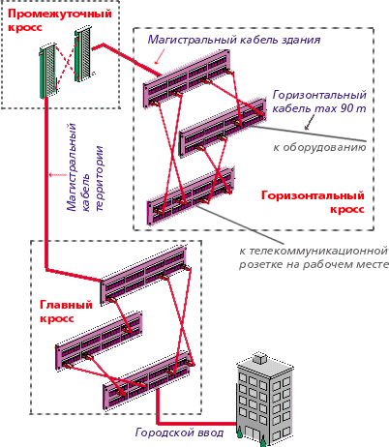

Рисунок 4.3 – Структура подсистемы магистрали здания.

4.3. Подсистема рабочего места

Данная подсистема обеспечивает соединение информационной розетки (телекоммуникационного разъема) и активного устройства (компьютер/телефон). В подсистеме определены требования к аппаратным шнурам и телекоммуникационным розеткам на рабочем месте пользователя. Телекоммуникационные разъемы располагаются на стене, на полу или в любой другой области рабочего места. Все зависит от конструкции здания. При проектировании кабельной системы телекоммуникационные разъемы должно размещаться в легкодоступных местах. Высокая плотность размещения разъемов повышает гибкость системы по отношению к изменениям. Во многих странах разъемы устанавливаются из расчета: два разъема на минимум 6 кв. м. и максимум 10 кв. м. рабочей площади. Разъемы могут устанавливаться как отдельно, так и в группе, но каждое рабочее место должно быть снабжено минимум двумя разъемами.
Каждый телекоммуникационный разъем должен быть промаркирован постоянной, хорошо заметной для пользователя, этикеткой. Следует обратить внимание на маркировку (6.6. Маркировка.) каждой дуплексной пары: все изменения маркировки должны фиксироваться в документации.

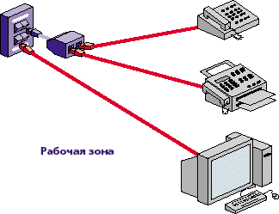

Рисунок 4.4 – Структура подсистемы рабочего места.

4.4. Магистрали между зданиями

Когда распределительная система охватывает более одного здания, компоненты, обеспечивающие связь между зданиями, составляют Магистральную подсистему между зданиями. Эта подсистема включает в себя среду, по которой осуществляется передача магистральных сигналов, соответствующее коммутационное оборудование, предназначенное для терминирования данного типа среды, и устройства электрической защиты для подавления опасных напряжений при воздействии на среду грозового и/или высоковольтного электричества, пики которых могут проникать в кабель внутри здания. Обычно это магистральный кабель первого уровня, проходящий от главного кросса в аппаратной центрального здания к промежуточному кроссу в аппаратной периферийного здания. Магистральная подсистема должна включать в себя кабель, проложенный между зданиями, в туннеле, закопанный непосредственно в землю или в любой комбинации этих способов и проходящий от главного кросса к промежуточному кроссу в системе, состоящей из нескольких зданий. Кабели магистрали должны быть установлены по топологии "звезда", исходя из главного кросса к каждому телекоммуникационному шкафу периферийного здания. Все кабели между зданиями должны быть установлены с соблюдением требований соответствующих нормативов.

Таблица 4.1 - Рекомендуемые типы кабелей для передачи сигнала

Подсистема | Тип носителя сигнала | Рекомендуемое использование
Горизонтальные кабели | Экранированная или неэкранированная витая пара | Голос, данные
Горизонтальные кабели | Оптоволокно | При необходимости (1)
Магистральные кабели | Экранированная или неэкранированная витая пара | Голос и низкоскоростная среда для передачи данных
Магистральные кабели | Оптоволокно | Высокоскоростная среда для передачи данных
Магистральные кабели территории | Оптоволокно | Для большинства приложений. Использование оптоволокна решает многие проблемы, связанные с источниками помех.
Магистральные кабели территории | Экранированная или неэкранированная витая пара | При необходимости (2)

(1) При определенных условиях (соображения безопасности, условия среды и т.д.) может рассматриваться использование оптоволокна для горизонтальных кабелей
(2) UTP или FP можно использовать магистральной подсистеме территории, если это позволяет расстояние и при этом, широкая полоса пропускания, свойственная оптическим кабелям, не требуется.
При проектировании СКС, на этапе выбора типа кабельной системы, следует определиться с тем, какой тип кабеля и разъема вы будете использовать в каждой подсистеме. Так как в последствии это окажет влияние на выбор сетевого оборудования.

5. Выбор сетевого оборудования.

При выборе сетевого оборудования надо учитывать множество факторов, в том числе:
- Уровень стандартизации оборудования и его совместимость с наиболее распространенными программными средствами;
- Скорость передачи информации и возможность ее дальнейшего увеличения;
- Возможные топологии сети и их комбинации (шина, пассивная звезда, пассивное дерево);
- Метод управления обменом в сети (CSMA/CD, полный дуплекс или маркерный метод);
- Разрешенные типы кабеля сети, его максимальную длину, защищенность от помех;
- Стоимость и технические характеристики конкретных аппаратных средств (сетевых адаптеров, трансиверов, репитеров, концентраторов, коммутаторов).
Соблюдение этих принципов очень важно, так как замена оборудования обходится очень дорого.

5.1. Пассивное сетевое оборудование.

5.1.1. Коммутационные панели.

Коммутационные панели – это место консолидации горизонтальных кабелей в телекоммуникационной инфраструктуре. Здесь осуществляется терминирование кабельных сегментов, а также коммутация линий связи и передачи данных (коммутационными шнурами). Как правило, коммутационные панели размещаются в специально оборудуемых кроссовых комнатах.
Расположение, конфигурация и тип коммутационного оборудования, используемого для организации кроссовых, напрямую влияет на способ, которым осуществляется администрирование и управление кабельной системой, и, возможно диктует его. Существует несколько типов коммутационных панелей:
- Коммутационные панели типа 66 обычно обеспечивают передачу сигналов приложений только класса С и ниже, неудобны для выполнения частных перекоммутаций и в настоящее время считаются устаревшими.
- Коммутационные панели типов 110 и S210 устанавливаются в секции в тех случаях, когда заранее известно, что кабельная система будет обслуживать работу относительно большого числа телефонов.
- Коммутационные панели с модульными разъемами наиболее эффективны в кабельных системах, применяемых в основном для обеспечения работы ЛВС. Это оборудование отличается высокими
эстетическими характеристиками, простотой и легкостью в использовании и позволяет очень эффективно использовать пространство монтажного шкафа за счет высокой плотности портов. В тоже время коммутационные панели повышают стоимость магистральных подсистем СКС, так как вынуждают использовать для передачи сигналов приложений всегда четыре пары.
Порты являются одними из самых важных компонентов коммутационных панелей. Именно здесь осуществляются физические соединения для входящих и выходящих информационных сигналов. В большинстве панелей для кабельных систем на основе медной витой пары кабели подсоединяются с задней стороны посредством врезных контактов, соединенных с выходами 8-контактных модульных разъемов портов на их лицевой стороне. К этим портам затем легко подключить 8-контактные модульные разъемы коммутационных шнуров.
Обычно коммутационные панели состоят из четырех или восьми модулей по 6-8 разъемов, образуя таким образом 24- или 48-портовые коммутационные панели. Они могут иметь и 96 портов, физического предела числу портов на панелях практически нет. При наличии свободного пространства можно организовать коммутационную панель в двухметровой стойке, просто добавляя в нее дополнительные порты и не нарушая при этом целостности панели.
Не случайно конструкцией коммутационных панелей предусмотрено использование многопортовых модулей, поскольку при выходе какого-либо порта из строя намного проще заменить маленький модуль, чем всю панель целиком. Чем меньше портов в заменяемом модуле, тем меньше проводников придется заделывать в процессе замены.
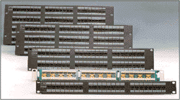

Рисунок 5.1. – Коммутационные панели (Smart UTP 24/48/96).
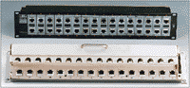

Рисунок 5.2. – Коммутационные панели Smart RJ-RJ32 PatchView.
Выбор типа волоконно-оптического коммутационного оборудования зависит, в первую очередь, от принятой схемы размещения сетевого оборудования с оптическими портами.
В составе конструкции оптоволоконных коммутационных полок обычно предусматриваются:
- Корпус;
- Съемная лицевая панель с розетками разъемных соединителей и крепежными защелками;
- Откидная на петлях или сдвижная съемная защитная крышка, достаточно часто изготавливаемая из прозрачного материала;
- Организатор технологического запаса длины световодов, который задает также минимальный радиус изгиба волокон;
- Организатор неразъемных соединителей, в котором фиксируются трубки защитных гильз сварных соединений или корпуса механических сплайсов;
- Кабельный фиксатор в виде зажима, защелки или перфорированной планки под стяжку, устанавливаемый недалеко от мест ввода кабеля в корпус полки.

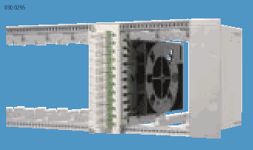

Рисунок 5.3. - Оптическая коммутационная система.
Применяется так называемая модульная конструкция, когда розетки монтируются на сменных вставках, унифицированных с аналогичными элементами настенных муфт. Такая реализация дает несколько меньшую плотность портов, но позволяет устанавливать в одной полке розетки различных типов.
Для повышения емкости полки без увеличения ее габаритов и для облегчения идентификации отдельных оптических портов в некоторых случаях используется парная группировка розеток разъемных соединителей за счет их вертикального расположения друг над другом.
Для удобства монтажа и последующего эксплуатационного обслуживания некоторые типы полок снабжены полозьями, которые позволяют выдвигать их в переднее положение и иногда откидывать вниз примерно на 30 гр.

Таблица 5.1. Краткая информация о полках некоторых производителей оборудования для СКС.

Фирма-производитель | тип | Количество и тип розеток | Примечание
Lucent Technologies | 600 | 12 или 24 ST или SC | Прозрачная верхняя сдвижная крышка, сменная передняя панель с креплением на поворотных задвижках
Panduit | FRME | 24 или 48 ST | Установка розеток производится на сменных 6- позиционных лицевых панелях
Siemon | FCP-DWR-(X) | 12 или 24 ST или SC | Прозрачная верхняя крышка. Угловая установка розеток на сменных вставках. Встроенный полочный организатор шнуров
RiT Technologies | SMART F/O 96  R3203050 | 96 SC  12 ST | Полка оборудованная системой PatchView.  Угловая установка розеток

При использовании патч-панелей Вам потребуются кабели для подключения портов концентратора к панели.
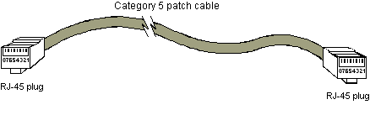
Рисунок 5.4.- Патч-кабель UTP с разъемами RJ-45 на концах
Оптические коммутационные шнуры предназначены для ручной коммутации друг с другом различных кабельных сегментов СКС. Шнур состоит из отрезка кабеля для шнуров с вилками оптических разъемов, установленными на его концах. В подавляющем большинстве случаев из соображений удобства использования в СКС применяются двойные шнуры.
Оптические оконечные шнуры входят в состав подсистемы сетевого оборудования. Они состоят из отрезка двойного кабеля для шнуров, с одной стороны которого установлена вилка двойного SC-разъема для подключения к информационной розетке на рабочем месте или коммутационному оборудованию в кроссовой. На втором конце шнура предусмотрена одна двойная или две одиночные вилки оптического разъема типа, необходимого для подключения к сетевому оборудованию. Обычно длина шнура имеет значение 3,5,10 и 15 м.
К особенностям оптоволоконных сетей также следует отнести адаптеры и промежуточные муфты.
Адаптеры применяются в процессе выполнения коммутации при отсутствии нужного вида оконечных шнуров. Наиболее широкое распространение на практике получили следующие элементы этого вида:
- переходные розетки;
- FM-разъемы.
Переходные розетки применяются для подключения вилок разъемов двух различных типов. Это устройство представляет собой проходную розетку с общей центрирующей гильзой и гнездами двух разных типов по обе стороны.
FM-разъемы обеспечивают подключение вилки одного типа к розетке разъема другого типа. Они представляют собой вилку, задняя часть которой выполнена в виде гнезда розетки для подключения в нее наконечника вилки разъема другого типа.
Промежуточные защитные муфты применяются главным образом для сращивания кабелей внешней прокладки вне зданий. Необходимость их установки вызвана как ограниченной длиной непрерывного отрезка кабеля, при переходе с кабеля большей емкости на кабель меньшей емкости.

5.1.2. Телекоммуникационные шкафы.

Телекоммуникационный шкаф – это центральное место кабельной системы отдельного этажа. Именно здесь происходит соединение пользователей с кабельной системой и, через нее, с сетью предприятия. Одной из проблем, возникающих при создании СКС, является необходимость компактного размещения ее оборудования, зачастую вместе с сетевыми устройствами различного назначения на ограниченной площади помещений кроссовых. В шкафу может находится электронная аппаратура обработки данных, в частности концентраторы.

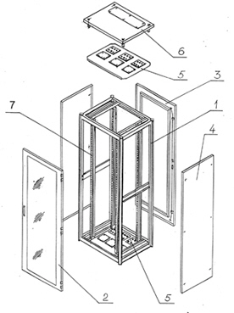
Комплектация шкафа:

1 – Каркас (разборный) с четырьмя 19" стойками – 1 шт.
2 – Передняя дверь со стеклом "Триплекс", оснащена поворотной ручкой с замком –1 шт.
3 – Задняя дверь металлическая оснащена поворотной ручкой с замком – 1 шт.
4 – Съемная боковая панель – 2 шт.
6 – Верхняя крышка с проемом для ввода кабеля – 1 шт.
Ножки, регулируемые по высоте – 4 шт. Комплект заземления.
Дополнительная комплектация:
5 – Верхняя крышка с кабельными вводами;
5 – Нижняя крышка с кабельными вводами;
Перфорированная крышка; замок повышенной секретности.

Рисунок 5.5. - Стандартная комплектация шкафа
Обязательным элементом конструкции 19-дюймового оборудования являются монтажные направляющие с отверстиями, на которые производится монтаж различных пассивных и активных устройств.
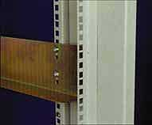

Рисунок 5.6. - Направляющие (изготовлены из 1.6 мм стали. Крепятся за углы 19" направляющихю Используются для поддержки тяжелого 19" оборудования, монтируемого в шкаф спереди).
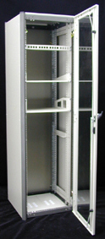
Высоту рабочей зоны монтажного оборудования принято измерять в условных единицах, юнитах – U. Под юнитом понимается минимальная высота какого-либо устройства, предназначенного для установки в 19-дюймовые конструктивы. 1U равен 1,75 дюйма (44,45 мм). В некоторых случая для обозначения этого параметра используют сокращение RMS (rack mount space) и RU (rack unit).
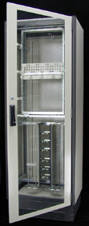

Рисунок 5.7.- Примеры телекоммуникационных шкафов.
Наиболее частыми на практике соотношениями размеров шкафов в плане являются 600x600 и 600x800, размер 800x800 встречается реже. Для того, чтобы обеспечить доступ к боковой и задней поверхности оборудования, смонтированного внутри, в случаях когда несколько шкафов устанавливаются друг рядом с другом, применяется два подхода. Первый основан на использовании поворотной передней пары монтажных рельсов (исполнение с поворотной рамой). Второй предполагает наличие подвижной монтажной рамы, которая выдвигается в переднее положение по телескопическим направляющим.
Основание, или цоколь, имеет центральное отверстие, достаточно часто выполняемое со смещением к задней стенке. Через это отверстие обеспечивается циркуляция воздуха, а также подвод силовых и коммутационный кабелей снизу из-под фальшпола. Боковые стенки изготавливаются из стали с антикоррозийным покрытием, обычно выполняются съемными и крепятся к каркасу винтами, на защелках или поворачиваемыми ключом фиксаторами рычажного типа. При установке нескольких шкафов в ряд смежные боковые стенки снимаются, что дает возможность получить единое внутреннее пространство шкафов.
Материалом задней двери является оцинкованная сталь, а передняя может производится из стали или ударопрочного стекла.
Во избежание перегрева оборудования к телекоммуникационный шкаф монтируется вентиляционное оборудование.

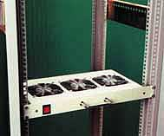

Рисунок 5.8. Вентиляторная платформа.
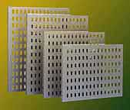
Полки, поддоны и уголки выполняют функции элементов для установки оборудования, не имеющего штатных элементов крепления в 19-дюймовых конструктивах (некоторые типы концентраторов, мониторы, принтеры, системные блоки компьютеров и серверов). На практике наибольшее распространение получили крепежные полки. Максимальная масса оборудования, которое можно устанавливать на полку, достигает 50 –100 кг. Рабочая поверхность полки может быть как гладкой, так и снабженной отверстиями. Последнее решение позволяет как несколько снизить массу, так и улучшить условия охлаждения активных устройств. Полки делятся на фиксированные и выдвижные. Выдвижные конструкции реализуются с использованием телескопических шин и обладают существенно меньшей грузоподъемностью по сравнению с фиксированными, однако весьма удобны для установки на них оборудования типа клавиатур и принтеров.

Рисунок 5.9. Стационарные полки (подходят для монтажа в шкафы серии Ultima 600 и 800, изготавливаются из 1.25 мм штампованной стали с перфорацией - вентиляционными отверстиями).
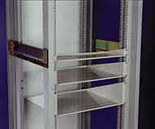

Рисунок 5.10. Кронштейные полки (крепятся за вертикальные 19" направляющие, могут использоваться как в напольных, так и в настенных шкафах, удобны для расположения модемов, коцетраторов и другого малогабаритного оборудования).
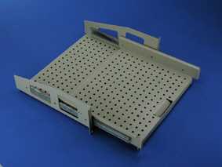
Рисунок 5.11. Полка перфорированная выдвижная.
Некоторые типы выдвижных полок имеют дополнительную откидную вбок/выдвигаемую вперед поверхность с ковриком для мыши или двухэтажную конструкцию. Известны также реализации выдвижных полок с интегрированной в них клавиатурой. Такие врианты позволяют снизить высоту, требуемую для установки клавиатуры, с двух до одного юнита. Двухэтажные конструкции предназначены для размещения принтеров.
Полки типа пюпитра снабжены осью и фиксирующим подкосом. В нерабочем положении при сложенном подкосе они поворачиваются на оси вертикально вниз. Вторым вариантом является отказ от подкоса в пользу опор вблизи оси вращения. В этом случае в нерабочем состоянии полка поворачивается вверх.
Крепежные уголки изготавливаются из стали и достаточно часто хромируются для получения хороших эстетических характеристик. От полок выгодно отличаются своими меньшими габаритами и массой, однако проигрывают им по удобству использования, так как позволяют устанавливать оборудование только определенной ширины.
Известны также конструкции монтажных элементов рассматриваемой группы типа поддонов, которые ориентированы на размешение на цокольной части шкафа и предназначены для установки на них тяжелого оборудования типа серверов и источников бесперебойного питания. Они имеют максимальную грузоподъемность 300 кг.
Организаторы кроссовых шнуров (patch cord organizers или cable management panel) предназначены для обеспечения аккуратной укладки кабелей, входящих в 19-дюймовый конструктив. В наиболее распространенном варианте представляют собой пластину с несколькими разрезными кольцами или почти полностью замкнутыми скобами, в которые производится укладка избытка длины соединительных шнуров. Основные фиксирующие элементы в подавляющем большинстве моделей при установленном организаторе занимают вертикальное положение.
Известны также организаторы с вертикальными кольцами в центральной части и с одиночными или парными, ориентированными в горизонтальном направлении, кольцами по краям. Последние предназначены для укладки вертикальной части соединительных шнуров.
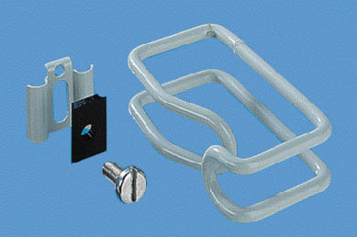
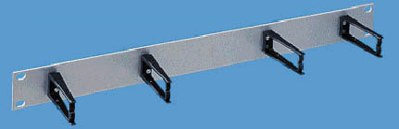

Рисунок 5.12. - Примеры кабельных организаторов.
В волоконно-оптических подсистемах СКС достаточно широко распространены организаторы в виде полок, в которые укладывается избыток длины соединительных и коммутационных шнуров.
На практике широко используются горизонтальный и вертикальный варианты использования организаторов. Высота большинства моделей горизонтальных организаторов составляет 1 U или 2 U, и они обычно монтируются между панелями модульных разъемов. Вертикальные организаторы могут иметь высоту до 40 U. Подчас вертикальные организаторы выпускаются в виде одиночных (двойных) колец с основанием, для того, чтобы они занимали меньшее пространство.
Для укладки волоконно-оптических шнуров используются практически теже конструкции, что и для электрических. Оптические шнуры более чувствительны к изгибу. Поэтому для соблюдения нужного радиуса изгиба иногда применяют одиночные организаторы в виде 90-градусного сектора цилиндра большей или меньшей толщины с несколькими параллельными пазами на верхней поверхности для укладки кабеля шнура. Радиус образующего паза выбирается с учетом допустимого радиуса изгиба кабеля.

5.2. Активное сетевое оборудование.

5.2.1. Коммутаторы.

Коммутатор (или коммутирующий концентратор) представляет собой многопортовое устройство-мост, у которого каждый порт связан с отдельным сегментом сети. Внешне похожий на концентратор, коммутатор принимает входящий трафик через свои порты, но в отличие от концентратора, который передает исходящий трафик через все множество портов, коммутатор направляет трафик только через один порт, необходимый для достижения места назначения. Если имеется небольшая сеть рабочей группы, внутри которой каждый компьютер подключен к порту одного коммутирующего концентратора, то каждая система имеет соединение, равнозначное выделенному, с любой другой системой. В этом случае не существует совместно используемой сетевой среды передачи, и, соответственно, нет коллизий или перегруженности трафика.
Коммутаторы функционируют на уровне 2 эталонной модели OSI, они используются для создания одной большой сети вместо нескольких небольших сетей, соединенных маршрутизаторами. Коммутаторы могут поддерживать протокол сетевого уровня. Подобно прозрачным мостам, коммутаторы могут изучать топологию сети и выполнять функции, идентичные пересылке и фильтрации пакетов. Некоторые коммутаторы поддерживают полнодуплексные соединения и автоматическую регулировку скорости.
В сетях с коммутацией рабочие станции присоединяются к отдельным коммутаторам рабочих групп, которые, в свою очередь, соединяются с одним высокопроизводительным коммутатором. Серверы, к которым должны иметь доступ все пользователи, для лучшей производительности следует присоединять прямо к коммутатору верхнего уровня.
Сеть, целиком основанная на коммутации, обеспечивает прекрасную производительность.

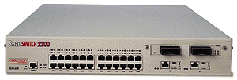

Рисунок 5.13 - SmartSwitch 2200 фирмы Cabletron.
Популярность Internet и корпоративных сетей intranets привела к значительному росту уровня сетевого трафика. За счет доступа пользователей к удаленным ресурсам и серверам потоки трафика становятся все менее локальными. Увеличение потока данных и делокализация трафика ведут к перегрузке маршрутизаторов. Для решения возникших задач большинство производителей сетевого оборудования пытаются решить задачу коммутации на сетевом уровне (уровень 3). Коммутация на сетевом уровне сможет обеспечить сочетание разумности маршрутизаторов и скорости коммутаторов.
Уровнем 3 называют сетевой уровень (network layer) модели OSI. На этом уровне маршрутизаторы выполняют свои функции на основе информации об адресах, используемой сетевыми протоколами типа IP и IPX. Традиционные коммутаторы работают на уровне 2 (уровень канала данных - data-link layer), рассылая пакеты на основе физических адресов сетевых устройств (VFC-адресов). Добавляя в коммутаторы средства работы с адресами сетевого уровня, производители сетевого оборудования создают устройства, часто называемые коммутаторами третьего уровня (layer-3 switch).
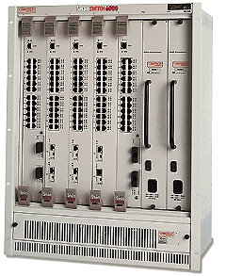

Рисунок 5.14 - SmartSwitch 6000.
За время разработки таких устройств сложилось три основных варианта коммутации на уровне 3, поддерживаемые разными производителями и практически несовместимые между собой маршрутизирующие коммутаторы (routing switches), коммутаторы потоков (flow switching) и коммутирующие маршрутизаторы (switched routing).

Традиционная маршрутизация
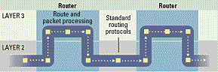
Расчет маршрута и обработка пакетов полностью осуществляется программами уровня 3 (сетевой уровень модели OSI). После принятия решения о маршрутизации пакеты передаются аппаратным интерфейсам уровня 2. Для обмена информацией о маршрутизации используются стандартные протоколы.

Рисунок 5.15. – Алгоритм работы традиционного маршрутизатора.

Маршрутизирующие коммутаторы
Маршрутизирующие коммутаторы похожи на традиционные маршрутизаторы и определяют путь передачи на основе информации, хранящейся в заголовке 3 уровня для каждого пакета. Для маршрутизирующих коммутаторов характерны высокая производительность при небольшой цене, достигаемые за счет снижения числа функций и переноса большинства операций на уровень специализированных микросхем. В корректно разработанных маршрутизирующих коммутаторах функции маршрутизации полностью интегрированы в коммутатор и пакеты в процессе обработки не покидают узел коммутации (switching fabric).
Маршрутизирующие коммутаторы хорошо принимают администраторы сетей за их простоту (подобно традиционным коммутаторам), сочетающуюся с функциями традиционных маршрутизаторов. Маршрутизирующие коммутаторы должны обеспечивать поддержку большинства протоколов маршрутизации. Однако, прежде чем купить такой коммутатор, нужно проверить соответствие его возможностей вашим задачам. Обычно дополнительные функции, такие как поддержка добавочных протоколов (таких, как AppleTalk и IPX), сложных протоколов маршрутизации (IP Multicast и OSPF) и средств обеспечения безопасности (шифрование и брандмауеры), достаточно сильно снижают производительность маршрутизирующих коммутаторов.
Алгоритм работы маршрутизирующих коммутаторов можно понять из приведенного рисунка 5.16. Выбор пути происходит на уровне 3 и выполняется программными (чаще) или аппаратными средствами, а обработка пакетов осуществляется с помощью коммутатора на уровне 2. Для обмена данными о маршрутизации маршрутизирующие коммутаторы используют стандартные протоколы маршрутизации.
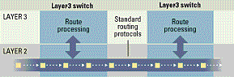

Рисунок 5.16. – Алгоритм работы маршрутизирующих коммутаторов.
Ascend, Bay Networks, Cisco, Extreme, Foundry, IBM, Intel и Madge анонсировали свои маршрутизирующие коммутаторы. Каждое из анонсированных устройств обеспечивает снятие нагрузки с перегруженных маршрутизаторов сегодняшних сетей. Во многих случаях устройства могут сосуществовать с установленным оборудованием. маршрутизирующие коммутаторы предназначены в первую очередь для корпоративных приложений, хотя GRF IP Switch компании Ascend позиционируется как устройство для ISP и магистральных сетей.
Производители часто предлагают дополнительные новшества, обеспечивающие упрощение администрирования, связанного с функциями маршрутизации в маршрутизирующем коммутаторе. например, SwitchNode (Accellar 100) от Bay Networks поддерживает режим IP Autolearn, позволяющий коммутатору изучить топологию сети за счет мониторинга трафика ARP (Address Resolution Protocol - протокол разрешения адресов). ARP используется сетевыми устройствами для отображения адресов сетевого уровня на уровень аппаратных адресов. В сети с достаточно простой топологией маршрутизирующий коммутатор Switch Node можно установить без предварительной настройки и без изменения настроек существующих маршрутизаторов.

Коммутаторы потоков
Базовой концепцией коммутации потоков является обнаружение продолжительных потоков данных между двумя IP-узлами. Когда поток определяется программами уровня 3, между конечными точками организуется коммутируемое соединение и в дальнейшем поток управляется работающим на уровне 2 оборудованием (традиционные коммутаторы). Копирование файлов или Web-страницы с графикой являются типичными случаями возникновения потоков. Трафик, не удовлетворяющий требованиям потока, маршрутизируется традиционными способами. Использование коммутации потоков более эффективно в среде ATM или frame-relay, где потоки отображаются на виртуальные устройства или пути. Основной сферой применения коммутации потоков являются магистрали ISP или корпоративных сетей.
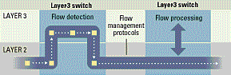
В сфере коммутации потоков основными разработчиками являются ATM Forum и компания Ipsilon. ATM Forum недавно предложил стандарт для коммутации потоков в ATM - MPOA (Multiprotocol Over ATM), но дальнейшая разработка этого стандарта была задержана. Воспользовавшись этой задержкой, компания Ipsilon предложила свой вариант коммутации потоков, называемый IP switching (коммутация IP). Компания Ipsilon разработала линейку коммутаторов IP, использующих протокол IFMP (Ipsilon Flow Management Protocol) для обмена информацией о потоках. Ipsilon расширяет поддержку своей платформы и поощряет других производителей, поддерживающих IFMP в своих маршрутизаторах и коммутаторах.

Рисунок 5.17. – Алгоритм работы коммутаторов потоков.
Расчет маршрутов и обработка пакетов осуществляются на уровне 3 (как в традиционных маршрутизаторах) до тех пор, пока не будет идентифицирован поток. После обнаружения потока обработка трафика переносится на уровень 2 (коммутатор). Коммутаторы потоков используют протоколы управления потоками для обмена информацией о потоках в сети.

Коммутирующие маршрутизаторы
Конечной целью и наиболее сложным этапом является разработка схем, снижающих нагрузку на маршрутизаторы и позволяющих коммутаторам выполнять операции по рассылке пакетов без проведения сложных расчетов маршрута.
Архитектура коммутации тегов (Tag Switching) компании Cisco является хорошим примером коммутирующих маршрутизаторов. Для реализации коммутации тегов маршрутизаторы Cisco сделаны программно-модернизируемыми, чтобы можно было использовать режимы tag-edge router или tag switch в зависимости от местоположения маршрутизатора в сети. Tag-edge router представляет собой маршрутизатор, расположенный на границе сети и добавляющий адресную информацию в форме идентификаторов фиксированной длины, называемых тегами, в пакеты, передаваемые в сеть. Tag switch представляет собой маршрутизатор или коммутатор, устанавливаемый внутри сети и использующий теги для определения маршрута для передачи каждого пакета через сеть. использование тегов снижает сложность декодирования адресной информации и просмотр таблиц при рассылке пакетов. Компания Cisco разработала также протокол TDP (Tag Distribution Protocol), позволяющий маршрутизаторам и коммутаторам распространять информацию о тегах, и предложила его IETF для стандартизации.
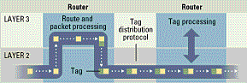
IBM MSS (Multiprotocol Switched Services) и 3Com FastIP поддерживают схемы, основанные на маршрутизации с использованием протокола NHRP (Next Hop Resolution Protocol). Используя NHRP, сетевой клиент запрашивает маршрут от назначенного сервера маршрутизации (route server). Если сервер маршрутизации может определить получателя, организуется коммутируемое соединение между конечными точками, за счет чего маршрутизатор просто устраняется из пути передачи пакетов. Для поддержки NHRP в сетевых компьютерах (networked PC) MSS требует дополнительных программ, а FastIP использования с компьютерах сетевых адаптеров 3Com.

Рисунок 5.18. – Алгоритм работы коммутирующих маршрутизаторов.
Большинство схем коммутируемой маршрутизации разработано для устранения пробок в сложных IP-сетях (сети ISP и магистральные сети). Пытаясь обеспечить использование своих технологий в корпоративных сетях, компании Ascend, IBM и 3Com согласились на совместное использование технологий коммутации уровня 3.
Расчет маршрута и обработка пакетов осуществляется на уровне 3 как в традиционных маршрутизаторах за исключением тех случаев, когда теги содержат информацию о рассылке пакетов.

Применение
Коммутируемые технологии сетевого уровня еще слишком молоды для того, чтобы определить наиболее эффективные сферы применения каждой из них. Маршрутизирующие коммутаторы обеспечивают простоту установки и использования наряду с высокой интероперабельностью. Поскольку устройства этого класса не используют новых протоколов или стандартов, их легко установить в существующие сети. Коммутаторы потоков и коммутирующие маршрутизаторы используют патентованные технологии и протоколы, поэтому их разработка и использование могут быть ограничены.

Таблица 5.2. Сравнение архитектур коммутации на уровне 3

Архитектура | Маршрутизирующие коммутаторы | Коммутация потоков | Коммутирующие маршрутизаторы
Описание | Функции традиционных маршрутизаторов интегрируются в коммутаторы | Поток определяется на уровне 3 и коммутируется на уровне 2. | Различные схемы для снижения сложности определения маршрута на уровне 3.
Преимущества | Простота использования и настройки, интероперабельность с используемыми сетевыми устройствами. | Устраняет сложность расчета пути после идентификации потока. | Масштабируется для больших сетей. Упрощает маршрутизацию.
Недостатки | Может терять некоторые функции маршрутизации. Могут возникать сложности при модернизации реализованных "в железе" функций. | Архитектура запатентована несколькими производителями. При отсутствии потоков требуется использовать традиционные схемы маршрутизации. | Архитектура запатентована несколькими производителями. Интероперабельность сомнительна.
Применение | Магистрали корпоративных сетей и ISP. | Магистрали ISP и WAN. | Корпоративные сети, магистрали ISP, WAN.

Следует обратить внимание на коммутаторы 2-го уровня которые преобладают, в данный момент, на рынке сетевого оборудования. В качестве примера ниже в таблице 2.3 приведена сравнительная оценка коммутаторов рабочих групп для стандарта Ethernet.

Таблица 5.3. Сравнительная оценка производительности коммутаторов среднего класса. (класса рабочей группы)

 | Cabletron  ELS100-24TXM | 3Com  SuperStack-II-3300 | Bay Networks  BayStack 350T-HD | Cisco  Catalyst 2924 XL | Intel  Express 510T
10/100 Base-TX Ports | 24 | 24 | 24 | 24 | 24
Average Buffering/Port | 512Kb | 128Kb | 128Kb | 170Kb | 171Kb
Switch Bandwidth | 4.2Gbps | Unknown | 1.2Gbps | 3.2Gbps | 6.3Gbps
Forwarding Rate | 3.6Mpps | 1.47Mpps | 1.6Mpps | 3.0Mpps | Unknown

5.2.2. Маршрутизаторы.

Задачей маршрутизатора является соединение двух отдельных ЛВС на сетевом уровне. Маршрутизаторы могут ''разумно'' выбирать более эффективный путь к месту назначения, они способны интегрировать разнородные сети.
Многие представляют себе маршрутизаторы как дорогие, специализированные устройства для крупных корпоративных сетей. Это верно, но маршрутизатор может действовать и в значительно меньших масштабах. Соединение систем в ЛВС с Интернетом осуществляется посредством компьютера, непосредственно подключенного к Интернету и выполняющего функции маршрутизатора. Маршрутизаторы бывают аппаратными или программными и могут варьироваться от простых до чрезвычайно сложных.
Маршрутизаторы зависят от протокола. Они должны поддерживать протокол сетевого уровня, используемый каждым пакетом (IP, IPX).
Большинство маршрутизаторов в крупных сетях являются отдельными устройствами, по существу представляющими собой компьютеры, выделенные для выполнения одной функции. Производители поставляют маршрутизаторы различных размеров, от небольших устройств для присоединения сети рабочей группы к сетевой магистрали до крупногабаритных модульных, смонтированных в стойке устройств.
Маршрутизаторы (routегs) применяются в сетях со сложной конфигурацией для связи ее участков с различными сетевыми протоколами (в том числе и для доступа к глобальным (WАN) сетям), а также для более эффективного разделения трафика и использования альтернативных путей между узлами сети. Основная цель применения маршрутизаторов - объединение разнородных сетей и обслуживание альтернативных путей.
Различные типы routers отличаются количеством и типами своих портов, что собственно и определяет места их использования. Маршрутизаторы, например, могут быть использованы в локальной сети Ethernet для эффективного управления трафиком при наличии большого числа сегментов сети, для соединения сети типа Еthernet с сетями другого типа, например Тоkеn Ring, FDDI, а также для обеспечения выходов локальных сетей на глобальную сеть.
Маршрутизаторы не просто осуществляют связь разных типов сетей и обеспечивают доступ к глобальной сети, но и могут управлять трафиком на основе протокола сетевого уровня (третьего в модели OSI), то есть на более высоком уровне по сравнению с коммутаторами. Необходимость в таком управлении возникает при усложнении топологии сети и росте числа ее узлов, если в сети появляются избыточные пути (при поддержке протокола IEEE 802.1 Spanning Тгее), когда нужно решать задачу максимально эффективной и быстрой доставки отправленного пакета по назначению. При этом существует два основных алгоритма определения наиболее выгодного пути и способа доставки данных: RIP и OSPF.
Современные маршрутизаторы обладают следующими свойствами:
- поддерживают коммутацию уровня 3, высокоскоростную маршрутизацию уровня 3 и коммутацию уровня 4;
- поддерживают передовые технологии передачи данных, такие как Fast Ethernet, Gigabit Ethernet и АТМ;
- поддерживают технологии АТМ с использованием скоростей до 622 Мбит/сек;
- поддерживают одновременно разные типы кабельных соединений (медные, оптические и их разновидности);
- поддерживают WAN-соединения включая поддержку PPP, Frame Relay, HSSI, SONET и др.;
- поддерживают технологию коммутации уровня 4 (Layer 4 Switching), использующую не только информация об адресах отправителя и получателя, но и информацию о типах приложений, с которыми работают пользователи сети;
- обеспечивают возможность использования механизма "сервис по запросу" (Quality of Service) - QoS, позволяющего назначать приоритеты тем или иным ресурсам в сети и обеспечивать передачу трафика в соответствии со схемой приоритетов;
- позволяют управлять шириной полосы пропускания для каждого типа трафика;
- поддерживают основные протоколы маршрутизации, такие как IP RIP1, IP RIP2, OSPF, BGP-4, IPX RIP/SAP, а также протоколы IGMP, DVMPR, PIM-DM, PIM-SM, RSVP;
- поддерживают несколько IP сетей одновременно;
- поддерживают протоколы SNMP, RMON и RMON 2, что дает возможность осуществлять управление работой устройств, их конфигурированием со станции сетевого управления, а также осуществлять сбор и последующий анализ статистики как о работе устройства в целом, так и его интерфейсных модулей;
- поддерживать как одноадресный (unicast), так и многоадресный (multicast) трафик;
На сегодняшний день самыми "продвинутыми" маршрутизаторами можно считать серию оборудования SmartSwitchRouter фирмы Cabletron Systems.

5.2.3. Повторители.

Концентратор (hub) – это устройство, которое выполняет функции связующего звена для кабеля в сети с топологией ''звезда''. Каждый компьютер отдельным кабелем подключен к центральному концентратору. Концентратор отвечает за распространение трафика, пришедшего на любой из портов, через все остальные порты. В зависимости от сетевой среды в устройстве концентратора могут быть применены электрические схемы, оптические компоненты или другие технологии для распределения входящего сигнала между всеми выходными портами.



Рисунок 5.19. – Link Builder FMS II.
Повторители Ethernet, в контексте сетей 10Base-T часто называемые концентраторами или хабами, работают в соответствии со стандартом IEEE 802.3. Повторитель просто передает полученные пакеты во все свои порты независимо от адресата.
Хотя все устройства, подключенные к повторителю Ethernet (включая другие повторители) "видят" весь сетевой трафик, получить пакет должен только тот узел, которому он адресован. Все остальные узлы должны игнорировать этот пакет. некоторые сетевые устройства (например, анализаторы протоколов) работают на основе того, что сетевая среда (типа Ethernet) является общедоступной и анализируют весь сетевой трафик. Для некоторых сред, однако, способность каждого узла видеть все пакеты неприемлема по соображениям безопасности. Внешне концентратор представляет собой коробку, либо стоящую отдельно, либо смонтированную в стойке, с пронумерованными портами, к которым подключается кабель. Порты могут быть: стандартными гнездами RJ-45 для сетей на основе витой пары, гнездами под ST-коннекторы для оптоволоконного кабеля или разъемами под любые другие виды коннекторов, применяемых в сетях с топологией ''звезда''. Концентраторы могут различаться по спектру предоставляемых возможностей.
Некоторые фирмы производят наращиваемые концентраторы (stackable hub, так называемые стековые хабы). Они могут объединяться в единое целое через специальные разъемы. С точки зрения станций, стек хабов - это один хаб с большим числом портов, что позволяет преодолевать ограничения на число хабов между станциями.
С точки зрения производительности повторители просто передают пакеты с использованием всей полосы канала. Задержка, вносимая повторителем весьма мала (в соответствии с IEEE 802.3 - менее 3 микросекунд). Сети, содержащие повторители имеют полосу 10 Mb/s подобно сегменту на основе коаксиального кабеля и прозрачны для большинства сетевых протоколов, таких как TCP/IP и IPX.

Оптические концентраторы.
Оптические концентраторы применяются в тех случаях, когда выдвигаются особые требования к помехоустойчивости, скрытности и дальности связи. Применение концентраторов позволяет улучшить технико-экономические характеристики сети при наличии в ней большого количества расположенных далеко друг от друга отдельных рабочих станций и не больших рабочих групп. Для них концентраторы выполняют функции центрального устройства. Порты концентратора, как правило, поддерживают функции репитера и осуществляют полную регенерацию пакета с восстановлением преамбулы и тактовой частоты. Большинство моделей концентраторов, например, SuperStack LinkBuilder FMS II Fiber Hub (3C16665) фирмы 3Com, представляет собой 6-портовое устройство, компания HP производит концентратор типа HP-28682A емкостью 8 портов. фирмой Allied Telesyn выпущен двенадцатипортовый вариант наращиваемого концентратора типа AT-TS12F. Максимальное количество портов (16) имеет концентратор типа EFM-1630 компании LANart.
Оптические концентраторы, как правило, снабжаются встроенным модулем SNMP-управления. Для расширения функциональных возможностей обычно предусматривается дополнительный постоянный электрический порт (4-портовое устройство DECrepeater 90FL фирмы DEC с портом BNC). На передней панели концентратора устанавливается набор светодиодных индикаторов,
показывающих текущий статус каждого из портов и общее состояние организованного с его помощью сегмента. В перечень функций, выполняемых оптическим концентратором, часто включается автоматическое выявление и отключение присоединенного к ним неисправного сегмента.
Некоторые типы концентраторов имеют модульную конструкцию, что обеспечивает совместимость с существующей сетью и создает достаточный резерв для ее последующего расширения. В качестве примера подобного устройства отметим Modular Repeater немецкой фирмы Microsens.
Как правило, оптические концентраторы не имеют функций коммутатора, но в последнее время появилось несколько модулей коммутаторов Ethernet с оптическими портами. Пример: 16-портовый коммутирующий концентратор типа AT-4016F , 2-портовая модель ESX-1380 фирмы Cabletron и 4-портовое устройство типа ESB140F фирмы EhterCom.

Конверторы.
Конвертор (преобразователь среды) Fast Ethernet осуществляет преобразование физической среды распространения сигнала и обеспечивает подключение порта UTP TX или Е4 к волоконно-оптическому кабелю. Конверторы применяются для подключения рабочей станции или маршрутизатора к коммутирующему концентратору и могут работать как в полудуплексном, так и в полнодуплексном режиме.

Таблица 5.4. Краткий перечень конверторов.

Фирма-производитель | Тип оптического интерфейса |  | Одномодовый вариант
Фирма-производитель | ST | SC | Одномодовый вариант
Canary | CFT-2061 | CFT-2062 | CFT-2061+SM
MiLAN | MIL-180T/C |  | MIL-190C
Nbase |  | NX3101FO/M | NX3101FO/S
Telebyte | 372LHST | 372
D-Link |  | DFE-855

Оптические концентраторы Fast Ethernet применяются для к коммутируемой сети выделенных высокопроизводительных рабочих станций, серверных пулов и выделенных подключения локальных сетей. В качестве примера подобного устройства можно указать 12-портовый концентратор FastHub 112F фирмы Cisco, а также наращиваемое 8-портовое устройство S800FX фирмы Cogent. Фирма Canary производит серию 14XX наращиваемых концентраторов CanaryNet 100. Cреди моделей этой серии присутствуют 12-портовые оптические концентраторы CFX-1421 и CFX-1422 (оптический интерфейс с коннекторами SC и ST соответственно).
Высокопроизводительный коммутирующий концентратор 100BaseFX обычно представляет собой standelone-устройство. Примером таких приборов могут служить устройства FastNET100 компании Cabletron, которые выпускаются в вариантах на 8 или 16 портов 10/100Base-FX. Настройка портов на требуемую скорость информационного обмена осуществляется автоматически.
Расширение функциональных возможностей коммутирующих концентраторов 100BaseFX достигается применением в них дополнительных слотов для установки модулей расширения, обеспечивающих согласование с различными типами физической среды. Такое решение использовано в коммутаторе Mega Switch NH2007FO фирмы NBase (5 портов 100BaseFX и два слота расширения).

5.2.4. Мосты

Мосты функционируют в соответствии со стандартом IEEE 802.1d. Подобно коммутаторам Ethernet мосты не зависят от протокола и передают пакеты порту, к которому подключен адресат. Однако, в отличие от большинства коммутаторов Ethernet, мосты не передают фрагменты пакетов при возникновении коллизий и пакеты с ошибками, поскольку все пакеты буферизуются перед их пересылкой в порт адресата. Буферизация пакетов (store-and-forward) приводит к возникновению задержки по сравнению с коммутацией на лету. Мосты могут обеспечивать производительность, равную пропускной способности среды, однако внутренняя блокировка несколько снижает скорость их работы.
Основные различия между сетевыми устройствами показаны в таблице 2.6.

Таблица 5.5. Основные различия между сетевыми устройствами.

Характеристика | Повторитель Ethernet | Коммутатор Ethernet | Мост | Маршрутизатор
Стоимость порта | $75 - $200 | $250 - $2000 | $1000 - $3000 | $1000 - $5000
Скорость передачи между портами | Скорость среды во всех случаях | До скорости передачи среды | До скорости передачи среды | До скорости передачи среды
Суммарная полоса | 10 Мбит/сек | Высокая | Высокая | Высокая
Задержка при передаче между портами Ethernet | < 3 мксек  (коммутация на лету) | < 40 мксек  (для устройств с буферизацией зависит от размера пакета) | 50 - 1500 мксек | 50 - 1500 мксек  (в зависимости от протокола задержка может возрастать)
Решение о передаче на основе аппаратных адресов | - | + | + | -
Независимость от протокола | + | + | + | -
Изменение пакетов Ethernet | - | - | - | +
Стандарт IEEE | 802.3 |  | 802.1

5.3. Выбор компьютеров.

При выборе сервера следует учитывать следующие принципы:
- Максимально быстрый процессор (или даже несколько процессоров).
- Большой объем оперативной памяти. Это даже важнее быстродействия процессора, так как позволяет эффективно использовать кеширование дисковой информации, храня в памяти копии тех областей диска, с которыми производится наиболее интенсивный обмен.
- Быстрые жесткие диски большого объема. Рекомендуется не менее 200 Мб на каждую рабочую станцию, подключенную к серверу.
- Видеомониторы, клавиатуры и мыши не являются обязательными принадлежностями сервера, так как сервер, как правило, никогда не работает в режиме обычного компьютера.
При выборе компьютеров для рабочих станций стоит проанализировать целесообразность применения бездисковых рабочих станций (с загрузкой операционной системы через сеть). Это позволяет снизить стоимость сети, но в этом случае всю информацию компьютер получает через сеть и всю информацию передает в сеть, что может вызвать чрезмерную загрузку сети. Но в настоящее время ориентация на бездисковые компьютеры считается не самым лучшим решением. Бездисковые рабочие станции допустимы только при очень малых сетях (не более 20 компьютеров). В идеале большая часть всех информационных потоков (не менее 80%) должна оставаться внутри компьютера, а к сетевым ресурсам обращения должны быть в случае действительной необходимости.

Дополнительная информация по выбору ПК.

5.4. Выбор сетевых адаптеров.

Между каждым компьютером сети и кабелем сети должен быть соответствующий интерфейс для того, чтобы иметь возможность передавать данные другой системе. Наиболее распространенный на сегодня тип сетевого интерфейса – плата сетевого адаптера. Чаще всего это отдельный модуль, который можно вставлять и вынимать из компьютера. Плата сетевого адаптера в сочетании с драйвером обеспечивает выполнение функций протоколов канального уровня. Сетевой адаптер и его драйвер осуществляют основные функции, необходимые для доступа компьютера к сети.
Для подключения компьютера к сети используется сетевой адаптер, наиболее часто встречающимся видом, которого является сетевая плата. Она вставляется в один из свободных слотов материнской платы. Платы для Ethernet могут иметь три типа разъемов (портов): BNC, DIX и RJ-45. На одной плате могут быть 1,2 или 3 типа разъемов, но при этом плата подключается только к одной кабельной системе. Наряду с платами существует два других вида сетевых адаптеров: PCIMCIA – карты и Pocket - адаптеры на параллельный порт. Их используют для подключения к сети портативных компьютеров.

Операции, производимые сетевыми адаптерами
Все виды сетевых адаптеров производят следующие операции при приеме или передаче данных (последовательность приведена для режима передачи, при приеме она обратна приведенной):
- Передача данных. Данные передаются из ОЗУ компьютера в адаптер (или в ОЗУ при приеме) через программируемый канал ввода/вывода, канал DMA или разделяемую память.
- Буферизация данных. Во время обработки в сетевом адаптере данные хранятся в буфере. Буфер позволяет осуществить доступ ко всему пакету. Поэтому буфер должен иметь объем, достаточный для размещения целого пакета данных. Использование буферов необходимо для согласования между собой скоростей обработки информации различными компонентами ЛВС и компьютера.
- Формирование пакета данных. Сетевой адаптер должен разделить данные на порции или блоки (при приеме собрать). В сетях Ethernet размер этих блоков составляет 1500 байт, (для справки, в сетях Token Ring – 4Kb). Адаптер добавляет к пакету данных заголовок и окончание. Заголовок и окончание пакета являются оболочками физического уровня. После завершения этой операции в буфере адаптера лежит готовый к передаче пакет.
- Доступ к кабелю. (эту операцию адаптер выполняет только в режиме передачи). В адаптерах типа Ethernet перед началом передачи адаптер убеждается, что линия не занята. В сетях Token Ring адаптер ждет поступления маркера, который он имеет право захватить, после чего возможно начало передачи.
- Преобразование данных. (при передаче – из параллельного кода в последовательный, а при приеме – из последовательного в параллельный). Этот этап необходим потому, что данные передаются по кабелю в последовательной побитной форме.
- Кодирование/декодирование данных. На этом этапе формируются электрические сигналы, используемые для представления данных. Наиболее популярно Манчестерское кодирование, при котором не требуется передача синхронизирующих сигналов.
- Передача/прием импульсов. На этом этапе закодированные электрические импульсы, несущие в себе представление данных, передаются в кабель.
Способ организации взаимодействия с компьютером
Способ организации взаимодействия между компьютером и сетевым адаптером – основное отличие последних друг от друга, влияющее на производительность сетевого обмена.

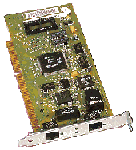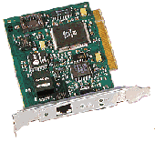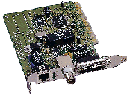

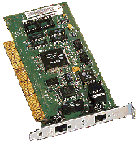
Рисунок 5.20. Сетевые адаптеры.
Плата любого сетевого адаптера состоит из аппаратной части и встроенных программ, записанных в ПЗУ. Эти программы реализуют функции подуровней Управления логической связью и Управления доступом к среде Канального (второго) Уровня модели OSI. Тем самым LAN-адаптеры “покрывают” собой первый (физический) и второй (канальный) уровни этой модели.
Адаптеры делятся на группы по используемому в их работе протоколу: Ethernet, Token Ring, ARCnet и т.п. Но внутри любой из групп всегда можно выделить адаптеры, которые работают лучше других. Сетевой адаптер может быть более быстродействующим из-за того, что имеет большой объем собственного ОЗУ или встроенный микропроцессор, или более производительный интерфейс для связи с материнской платой компьютера и т.п. Поэтому вполне естественно, что, например, в сервера целесообразно устанавливать наиболее быстродействующие сетевые адаптеры.
Сетевые адаптеры отличаются друг от друга следующими основными возможностями:
- наличием или отсутствием гнезда для установки ПЗУ программ самозагрузки (boot ROM) удаленного клиента.
- по типу системной шины, на применение которой они рассчитаны: ISA (8-ми и 16-ти разрядные), MCA (16-ти разрядные), EISA (32-х разрядные), PCI (32-х разрядные).
- наличием альтернативных внешних портов (UTP, BNC, AUI, FO). Имейте в виду, что не смотря на возможное наличие альтернативных портов, активным может быть только один из них.
- количеством каналов запроса прерываний (IRQ), которые может обрабатывать адаптер.
- программным конфигурированием (jamper less) или конфигурированием с помощью перемычек (jampers).
- емкостью оперативной памяти, предназначенной для буферизации пакетов.
- наличием или отсутствием светодиодных индикаторов: передачи (Transmit), приема (Receive), состояния связного бита (Link Beat Status), выбранного порта (Port Selected).
- возможностью поддержки нескольких стандартов сетей (как правило 10Base-T и 100Base-TX или 10Base-T и 100VG-AnyLAN).
- способом организации взаимодействия с компьютером (bus master adapter, DMA adapter).
- режимом работы адаптера: режим разделения памяти (shared memory), циклического ввода-вывода (Rep I/O), параллельная работа каналов приема и передачи (full duplex), совмещение операций передачи данных через трансивер со считыванием данных из ОЗУ компьютера в буфер адаптера (parallel tasking) и т.п.

Вus master adapter
Адаптеры с функцией управления шиной (bus master adapter) – наиболее распространенный класс производительных сетевых контроллеров. К ним относятся адаптеры, которые могут выполнять функции устройства управления передачей данных по шине на материнской плате системы и обрабатывать требуемые транзакции.
В общем случае такие адаптеры непосредственно разрешают конфликты на шине, быстро инициируют транзакцию после предоставления шины и быстро освобождают шину после ее выполнения.
Преимущества этого класса сетевых контроллеров заключается в том, что при их применении использование центрального процессора для формирования непрерывных пакетов из фрагментарных порций информации (протокольных заголовков, отдельных данных и т. Д. ) для передачи по сети (‘’gathering’’) во время передачи данных сведено к минимуму. В этом случае повышение рабочих характеристик становится более заметным при использовании серверов с высокопроизводительными дисковыми системами.
Недостатком этого типа сетевых адаптеров является разве что их цена. Они значительно дороже по сравнению с адаптерами без управления шиной, например, с прямым доступом к памяти, т.к. в их состав входят специальные схемы управления передачей данных по шине (bus master circuit).
Адаптеры этого класса целесообразно выбирать в следующих случаях:
- когда использование центрального процессора является серьезной проблемой, например в интенсивно работающих серверах с быстродействующими дисковыми подсистемами.
- когда стоимость адаптера не является главным фактором.
- когда драйвер способен использовать возможности быстродействующей дисковой подсистемы персонального компьютера.

DMA adapter
Вторым по популярности типом сетевых адаптеров являются адаптеры с прямым доступом к памяти (DMA adapter). Этот тип адаптеров при своей работе посылает службам прямого доступа к памяти системы запрос на разрешение передачи данных между адаптером и памятью системы. Передача с прямым доступом к памяти инициируется после того , как главная система ‘’подтверждает’’ запрос прямого доступа к памяти.
Преимуществами этого типа контроллеров являются их меньшая (по сравнению с bus master adapter) стоимость, а также хорошая производительность.
Недостатком этого типа адаптеров приходится считать то, что при их применении несколько увеличивается коэффициент использования центрального процессора для формирования пакета данных’ во время передачи.
DMA адаптеры целесообразно применять в следующих случаях :
- когда главными соображениями являются высокая пропускная способность и низкая стоимость сервера. Несмотря на всю важность коэффициента использования центрального процессора, этот фактор не является преобладающим.
- для выполнения прикладных задач клиента.

Режимы работы адаптеров
Многие LAN адаптеры могут работать как в режиме циклического ввода-вывода (Rep I/O), так и в режиме разделения памяти (memory mapped mode).
Различие между этими двумя режимами работы адаптеров заключаются в следующем:
- Режим циклического ввода-вывода (режим Rep I/O) означает, что при передаче данных между адаптером ПК и материнской платой процессора ПК используются транзакции ввода –вывода. Режим циклического ввода –вывода требует минимального реконфигурирования ПК для использования LAN адаптеров.
- Режим разделения памяти (memory mapped mode) означает, что можно выделить блок системной памяти для использования его LAN-адаптером. Это обычно дает повышенную производительность, но требует значительно более глубоких знаний в области систем персональных компьютеров (возможностей блока управления памятью, кэш-памяти и т. Д.) и конфигурирования памяти.

Типичные ошибки и заблуждения
В заключении несколько слов о взаимосвязи производительности и разрядности шины сетевых адаптеров. К сожалению не все правильно понимают, почему логичнее применять LAN-адаптеры стандарта EISA или PCI, а не 16-разрядный ISA LAN адаптер, хотя и те и другие адаптеры обеспечивают скорость передачи 10 Мбит/с.
LAN-адаптеры стандарта EISA и PCI имеет большую емкость памяти (обычно 64 Кбайт и более по сравнению с 32 Кбайт у 16-ти разрядных адаптеров) и большее быстродействие. Цифра 10 Мбит/с характеризует ширину полосы пропускания сети, а не пропускную способность адаптера.
При напряженном трафике сети адаптер может стать ее узким местом. Это типичное состояние сетей находящихся в состоянии непрерывного развития с последовательным вложением инвестиций под потребности «сегодняшнего дня».
Адаптер с повышенным быстродействием и с дополнительным объемом памяти ценен тем, что он выдерживает большие нагрузки по трафику. А т.к. при работе сетевого адаптера забирается часть ресурсов центрального процессора рабочей станции или сервера, необходимо стремиться к использованию в серверах адаптеров с низким коэффициентом использования центрального процессора, особенно при большой нагрузке на сервер либо при наличии более одного LAN-адаптера. Например, если коэффициент использования центрального процессора LAN-адаптером составляет 30%, то наличие более трех сетевых карт в сервере будет приводить к периодическим «зависаниям» процесса обслуживания того сегмента сети, к которой подключен данный адаптер. Это означает, что данный сегмент сети должен будет ожидать своей очереди для обработки данных центральным процессором.
Но надо также учитывать и следующее: главным фактором, влияющим на рабочие характеристики сервера, являются быстродействие его дисковых подсистем. Никакой сверхбыстродействующий сетевой адаптер не даст заметного эффекта, если дисковая подсистема сервера или персонального компьютера действует медленно или не эффективно. Если же персональный компьютер или сервер оснащены производительной дисковой подсистемой, осуществляющей кэширование, применение непроизводительного LAN адаптера, изменит общие рабочие характеристики в худшую сторону.

В последнее время появились оптические сетевые адаптеры, что было вызвано быстрыми темпами внедрения волоконно-оптической техники в локальные сети и, в частности, успешным продвижением программ Fiber- to-desk, предусматривающих доведение оптического кабеля непосредственно до рабочего места пользователя. Использование оптических адаптеров позволяет отказаться от применения неудобных микротрансиверов. Для увеличения функциональной гибкости волоконо-оптического адаптера в нем сохраняется электрический порт (обычно порт под витую пару с разъемом RJ45).

5.5. Источники бесперебойного питания.

Для любой сети крайне критична ситуация перебоев в системе электропитания. Несмотря на то, что многие сетевые программные средства применяют специальные меры против этого, как и против других отказов аппаратуры (например, дублирование дисков), проблема очень серьезная. Иногда отключение питания может полностью и надолго вывести сеть из строя.
В идеале защищенными от отключения питания должны быть все серверы сети (желательно, чтобы и рабочие станции тоже). Источник бесперебойного питания при сбое питания переходит на питание подключенного компьютера от аккумулятора и подает специальный сигнал компьютеру, который за короткое время завершает все текущие операции и сохраняет данные на диске.
При выборе источника бесперебойного питания следует руководствоваться следующими принципами:
- Для каждой комбинации ПК и монитора вам потребуется мощность от 400 до 500 ВА и вы обезопасите себя в большинстве случаев.
- Процесс определения требуемой мощности достаточно сложен, поскольку питание переменным током характеризуется рядом причудливых свойств. При подключении блоков питания ПК и мониторов, обладающих значительной емкостью и индуктивностью, эффективность питания переменным током падает. Это снижение эффективности характеризуется коэффициентом мощности, который для ПК составляет около 0,6.
Изготовители ИБП обычно характеризуют свои изделия величиной вольт- ампер - показателем, учитывающим коэффициент мощности. Однако изготовители ПК определяют энергопотребление своих систем в амперах или ваттах, т. е. исходят из идеального коэффициента мощности. Если энергопотребление на шильдике сзади ПК или монитора указано в амперах, то это число ампер нужно умножить на напряжение сети в вольтах (для Северной Америки обычно на 120); затем, чтобы определить мощность в ВА, полученное значение нужно умножить на 1,6. Если потребляемая мощность указана в ваттах, то ее просто нужно умножить на 1,6.
Два предостережения. Во-первых, нужное вам значение мощности не совпадает со значениями потребляемой мощности, которые можно найти в технических характеристиках компьютеров. Там указывается выходная мощность блока питания, но компьютеры обычно потребляют больше из-за неэффективности внутренних схем. Во-вторых, обычно не следует осуществлять питание лазерного принтера от ИБП из-за большого энергопотребления нагревательными элементами принтера. Для конкретных изделий могут делаться исключения, но таковы практические соображения.
- Если вы не можете найти указания о потребляемой мощности на вашем ПК, то ориентируйтесь на следующие данные. Потребление энергии из электросети несколькими компьютерами фирм HP и Micron на базе процессоров Pentium с 32-Мбайт ОЗУ и НЖМД емкостью не более 1 Гбайт составляло от 90 до 100 Вт. Мониторы HP, NEC и ViewSonic с диагональю экрана от 17 до 21 дюйма потребляли практически такую же мощность. Потребление модемов составило около 10 Вт. С учетом коэффициента мощности 0,6 из этого суммарного потребления 210 Вт можно определить искомое минимальное значение мощности ИБП, составляющее 336 ВА. Поэтому не случайно, что многие изготовители ИБП продают модели с номинальной мощностью от 400 до 450 ВА!
Если вы собираетесь обеспечить защиту сети, то нужно учитывать ряд дополнительных факторов. Каждый ли концентратор, маршрутизатор, адаптер NT-1 или иное связное устройство сети защищены посредством ИБП? Они должны быть защищены. Нужно ли вам быть готовым к долговременным перерывам в подаче электропитания? В таком случае следует обратить внимание на время поддержания ИБП номинального уровня напряжения (это время бывает от нескольких минут до нескольких часов), возможно Вам понадобится электрогенератор.

5.5.1. Комплексные решения по защите электропитания.
Причина сбоев может быть разной: понижение напряжения на продолжительное время, кратковременные перебои подачи электроэнергии, полные отключения, импульсные всплески напряжения и другие. Количественные характеристики сбоев в конкретных условиях могут быть разными и меняться со временем. Практика свидетельствует, что не существует панацеи от всех неприятностей, связанных со сбоями электропитания, и все чаще возникает понимание необходимости комплексного подхода по обеспечению надлежащего качества электропитания.
С этой целью разрабатываются системы обеспечения бесперебойного питания или системы по защите электропитания (ЗЭ), которые становятся неотъемлемой составляющей любой компьютерной системы и должны быть составной частью стратегии планирования системы в целом, а не чем-то таким, о чем задумываются постфактум. Более того, необходимо учитывать, что проблемы питания целесообразно рассматривать в рамках единого проекта наряду со многими другими подсистемами здания, поскольку они требуют вложения значительных средств и увязки с силовой электропроводкой, коммуникационным электрооборудованием и аппаратурой кондиционирования воздуха.
Изначально системы гарантированного бесперебойного электропитания рассчитаны на несколько лет непрерывной эксплуатации, и их срок можно сравнить со сроком службы кабельных подсистем здания и основного компьютерного оборудования. За 15-20 лет работы организации оснащение рабочих мест меняется три-четыре раза, несколько раз делается ремонт, но система гарантированного бесперебойного электропитания должна работать безотказно.
Комплексное системное применение средств, обеспечивающих бесперебойное электропитание нужного качества, позволяет существенно снизить общий уровень затрат, или то, что часто еще называют "общая стоимость владения". Это достигается за счет уменьшения поломок и простоев оборудования, исключения потери информации, а значит снижение уровня риска нарушения критичных бизнес процессов.
5.5.2. Системы защиты электропитания.
Накопленный опыт разработки систем ЗЭ на основе ИБП позволяет условно разделить их на группы в зависимости от принятой концепции построения. Существует три основные концепции построения системы защиты электропитания:
- Централизованная защита всей техники одним мощным ИБП или от 2 до 6 ИБП, работающих параллельно на одну нагрузку;
- Распределенная защита, когда каждый отдельный потребитель (или кластер) имеет свой ИБП;
- Комбинированная защита, когда вся вычислительная техника имеет один общий ИБП, а особо ответственное оборудование (серверы, активное сетевое оборудование) дополнительно "персональные" ИБП.
В зависимости от конкретных условий (топологии энергосети, количества потребителей, мощности энерговводов и т.д.) выбирается тот или иной метод.
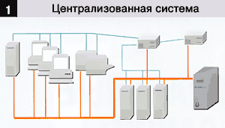
Централизованная система защиты электропитания применяется в случае полной защиты по электропитанию целого помещения или здания (рис.1). При этом на все помещение /здание устанавливается один ИБП большой мощности до 4 МВА (или от 2 до 6 ИБП, работающих параллельно на "одну нагрузку").
Основные преимущества:
- Использование on-line технологии защиты оборудования от аварий во входной электрической сети;
- Применение единого ИБП (или нескольких параллельных) является идеальной распределенной нагрузкой для входной электрической сети с высоким соs j.
- Повышается надежность системы в целом (за счет снижения количества устройств и более высокой отказоустойчивости самого оборудования).
- Снижается необходимая резервная мощность системы (за счет малой вероятности одновременного превышения номинального энергопотребления несколькими потребителями - коэффициент перерасчета " 0,7);
- Наличие у мощных ИБП цепи BYPASS, позволяющей в критические моменты работы (профилактика, ремонт, перегрузка) автоматически или вручную переводить электропитание потребителей прямо от входного энерговвода (основной линии), либо от дополнительного;
- Комплексная защита оборудования целого здания или его части;
- Возможность подключения потребителей электроэнергии большой мощности;
- Увеличение времени автономной работы системы до 24 часов за счет использования в качестве источника дизель-генератора, работающего совместно с мощным ИБП.
Основные недостатки:
- Необходимость проектирования особой электрической разводки по зданию до конечных потребителей;
- Необходимость большого специального помещения для ИБП с кондиционированием воздуха для отвода выделяющейся в виде теплоты мощности ("5% от мощности ИБП) и поддержания температуры 15-25 С° для нормальной работы аккумуляторных батарей;
- Сложность монтажа и ремонта (связано с большим весом и габаритами ИБП);
- Требование большой мощности в основном и дополнительном энерговводах.
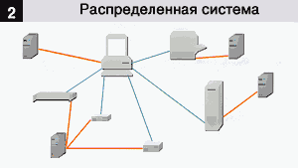
Распределенная система защиты электропитания осуществляется с помощью ИБП малой и средней мощности (до 6 кВА) для каждой рабочей станции (один на один) или 3-10 рабочих станций (кластерная).
Благодаря этому создается гибкая система, позволяющая легко менять расположение и количество рабочих мест в помещениях и при этом степень индивидуальной защиты оборудования на рабочем месте значительно возрастает, так как электропитание не зависит от соседних устройств (рис. 2).
Основные преимущества:
- Нет необходимости в специальной электрической проводке;
- Изменение расположения и количества рабочих мест не влечет, как правило, изменения прокладки электрических кабелей;
- Равномерное распределение капиталовложений на ИБП по мере роста количества рабочих мест.
Основные недостатки:
- Большая рассредоточенность и количество типов ИБП усложняет их обслуживание.
- Невысокая перегрузочная способность одного ИБП на рабочем месте.
- Невысокое качество защиты оборудования от помех и аварий во входной электрической сети
Впрочем, как будет отмечено, существуют такие способы организации системы ЗЭ, которые уменьшают значимость отмеченных недостатков.
Комбинированная система защиты электропитания сейчас популярная и самая надежная, включает в себя один или несколько мощных ИБП/ дизель - генераторов (питающих все здание, рабочие станции, системы охраны, пожарной безопасности и др.) и несколько ИБП малой и средней мощности, защищающих особо ответственное и дорогостоящее оборудование (серверы, активное сетевое оборудование, комнаты охраны, видео наблюдение и т.д.)
5.5.3. Подсистемы в системе ЗЭ.
Как отмечалось, причина сбоев электропитания может определяться целым рядом факторов.
Для устранения и минимизации последствий действия применяются технические решения, соответствующие физике процесса каждого из них, поэтому и реализуются решения различными способами.
Это значит, что имеется различное специализированное оборудование, которое имеет свой типоразмерный ряд, соответствующий основным количественным параметрам сбоя и параметрам минимизации его последствий. Существует также комбинированное оборудование, которое, кроме специализации на защите по какому-либо основному сбою, способно в некоторой степени осуществить защиту и по другому виду сбоя.
Разнообразие видов и типов оборудования, предлагаемого для ЗЭ, и комплексное решение проблемы требуют применения системного подхода, а согласование действий оборудования различных типоразмеров реализуется в виде сложного комплекса.
Для согласованной работы разнообразного оборудования применяется своя система управления, а для поддержания оборудования в работоспособном состоянии используются вспомогательные системы.
Современные средства защиты электропитания представляют собой не механический конгломерат одних ИБП, как это часто понимают, а систему, имеющую, по крайней мере, три внутренние инфраструктурные составляющие. Это функциональная подсистема, состоящая из системообразующих элементов, подсистема управления этими элементами и вспомогательная подсистема, в которую входит оборудование, предназначенное для поддержки работоспособности элементов функциональной подсистемы.
5.5.4. Функциональная подсистема.

Так как основная функция системы ЗЭ - это защита электропитания, то техническое средство, которое обеспечивает выполнение основной функции по одному из сбоев/помех электропитания, является основным оборудованием, т.е. системообразующим элементом функциональной подсистемы. В качестве основных технических средств можно назвать:
- Источники бесперебойного питания;
- Интегрированные системы защиты;
- Устройства распределения питания и статические переключатели;
- Магнитные синтезаторы напряжения;
- Устройства согласования питания, развязывающие трансформаторы и сетевые фильтры.
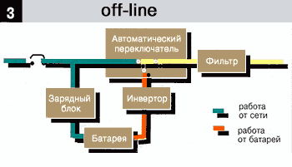
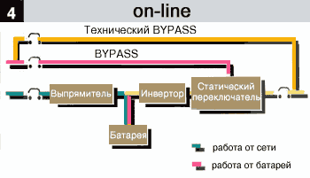
Наиболее часто используемым оборудованием в системах ЗЭ являются источники бесперебойного питания, которые могут быть представлены несколькими конструктивными решениями (в зависимости от принятой технологии защиты оборудования - "off-line", "on-line" или "line-interactive").
"Оff-line" оборудование. В большинстве компьютеров в настоящее время используются источники питания коммутируемого типа, позволяющие выдержать короткие провалы основного питания за счет накопления относительного небольшого количества энергии во встроенных конденсаторах. Это означает, что допускается использование ИБП типа "off-line", поскольку небольшое время задержки (порядка нескольких миллисекунд) при переходе питания от основной сети на батарею ИБП не является жизненно важным фактором.
Используемые главным образом в маломощном конце спектра мощностей модели ИБП типа "off-line" являются простейшими и экономичными. Они обеспечивают частично отфильтрованное сетевое питание нагрузки (это означает отсутствие действительного кондиционирования питания), при этом заряженная батарея остается в резерве. Если значение входного напряжения падает ниже определенного уровня, то встроенный в ИБП переключатель соединяет батарею с инвертором, преобразующим ток батареи в переменный, которые подается на компьютер. Существует время переключения между основной сетью и батареей, которое может оказывать воздействие на чувствительную нагрузку, однако, большинство ПК способны выдержать задержку в 2-3 миллисекунды, которая необходима, чтобы выработать переменное напряжение (рис. 3).
ИБП типа "off-line" являются наилучшим решением для поддержки "некритичных" компьютеров и сетевого оборудования небольшой мощности.
"Оn-line" оборудование. ИБП, действующие по схеме "on-line", дают уверенность, что перерывов в снабжении электропитанием не будет, даже в случае его отсутствия в сети. Для этого используется технология двойного преобразования питания, которая позволяет непрерывно преобразовывать переменный ток основной сети в постоянный ток (который используется для заряда батареи), прежде, чем через инвертор преобразовывать его обратно в переменный ток для питания компьютера. Это гарантирует отсутствие времени переключения при проблемах в основной сети, а также обеспечивает компенсацию "просадок" (снижение напряжения на линии - проблема, с которой не могут справиться системы типа "off-line"). В большинстве случаев питание основной сети про падает не сразу. По мере падения напряжения " просадка" компенсируется батареей ИБП типа "on-line". Инвертор не обнаруживает различий даже в случае смешения напряжения батареи и постоянного тока, полученного от основной сети. Если полностью прекратилась подача питания от основной сети, вся нагрузка переключается на работу от батареи. Что касается компьютера, то для него не происходит никаких изменений в подаче напряжения и синусоидальный сигнал на выходе постоянно синхронизирован с основной сетью.
Еще одна задача, которая может стоять перед ИБП - это взаимодействие с генератором при запуске. В период запуска и выхода на режим питание переменного тока от генераторной установки может изменяться в широких пределах по частоте и напряжению. Поскольку ИБП технологии "on-line" всегда преобразуют переменный ток в постоянный прежде, чем выдать на выход преобразований " чистый" синусоидальный сигнал, существует возможность "корректировки" качества питания пред подачей его на защищаемый компьютер. Для работы с генераторной установкой ИБП типа "off-line" пришлось бы слишком часто переключаться от батареи на питание основной сети.
Преобразование переменного тока в постоянный позволяет защищать компьютер от практически любой помехи. Это могут быть и "всплески", вызванные грозами, выбросами от генераторов или искажения формы сигнала.

6. Разработка схемы кабельной системы.

На телекоммуникационной стадии проектирования выполняется расчет количества компонентов, необходимых для создания кабельной системы. Для облегчения проектирования целесообразно применить более мелкое деление СКС и оборудования, взаимодействующего с ней на отдельные подсистемы:
- Подсистема рабочего места.
- Горизонтальная подсистема.
- Магистрали кабельной системы.
- Подсистема кабелей оборудования.
- Административная подсистема.
Проектирование отдельных подсистем СКС выполняется последовательно. Результаты расчетов по каждой из подсистем представляется в табличной форме.

6.1. Проектирование рабочего места.

При проектировании каждого рабочего места необходимо решить следующие задачи:
- Выбрать оптимальные места расположения информационных разъемов (ИР) и силовых розеток, т.е. высоту над полом, расстояния от дверных проемов и т.п.,
- Минимизировать длину кабелей, соединяющих данную ИР с активным оборудованием предполагаемой специальной системы,
- Определить тип и количество оконечных шнуров и т.д.
В соответствии со стандартом ISO/IEC 11801 на каждом рабочем месте следует устанавливать не менее двух ИР (одна ИР должна подключаться к кабелю категории 3 или выше, остальные розетки обслуживаются кабелем категории 5 или оптическим кабелем).
При проектировании рабочих мест следует учитывать следующее:
- Рабочие места (ИР) должны быть расположены равномерно по площади помещений с плотностью 1 рабочее место на 4 кв.м. Соблюдать эту плотность очень важно: даже если сегодня в данном помещении требуется одно рабочее место. Поскольку СКС создается на 15 лет вперед, то указанная плотность избавит от необходимости перекладывать кабель вновь при каждом случае увеличения численности или передислокации персонала.
- Должна существовать технологическая возможность прокладки кабеля горизонтальной подсистемы к конкретной ИР, а также возможность установки ИР в данном месте.
Количество оконечных шнуров выбирается равным количеству единиц того сетевого компьютерного оборудования (рабочие станции, сетевые принтеры), которое будет подключено к СКС сразу после сдачи системы в эксплуатацию. Длины оконечных шнуров для подключения компьютерного оборудования выбираются в зависимости от размеров помещений, которые обслуживает кабельная система, обычно достаточно шнуров длины от 2 до 3 м, в больших помещениях до 8 м.

6.2. Проектирование горизонтальной подсистемы.

В процессе проектирования осуществляется:
- Привязка отдельных рабочих мест к кроссовым;
- Выбор типа телекоммуникационных розеток;
- Выбор типа и категории кабеля с расчетом его количества;
- Проектирование точек перехода (при необходимости их применения).

6.2.1. Выбор типа ИР.

- Выбор типа ИР определен стандартом: ИР должна быть модульной 8-контактной, разъемы с меньшим числом контактов ограничивает универсальность СКС.
- Внешняя вставка (Y – адаптер) в такой разъем позволяет присоединить к нему два телефонных аппарата.
- В АйТи СКС принята нумерация пар по схеме Т568В , определенная стандартом IEEE 8023 для ЛВС 10Base-T Ethernet в связи с ее широким распространением.
- Размещение ИР может быть разнообразным (на стенах, полу, колонках и т.п.), но всегда они не должны быть направлены ''окном'' вверх.
На рабочем месте могут быть использованы информационные розетки с одним или двумя (реже тремя) розеточными модулями. Конструкции розеточных модулей различаются по способу крепления к корпусу информационной розетки или лицевой панели и по способу крепления к ней горизонтального кабеля. Гнездо розетки модульного разъема может располагаться перпендикулярно корпусу или под углом вниз. Второй способ обеспечивает больший радиус изгиба оконечного шнура в месте подключения к розетке (шнур будет провисать практически вертикально). Это снижает вероятность его повреждения пользователем и улучшает электрические характеристики.
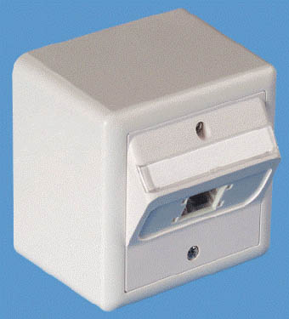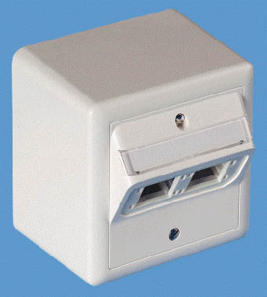

Рисунок 6.1 - Примеры информационных розеток.
Элементы установки информационных розеток могут быть выполнены в виде розеточных корпусов, лицевых панелей и адаптеров.
- Корпуса могут комплектоваться откидными подпруженными шторками, которые защищают розетку от попадания в нее пыли и посторонних предметов.
- Лицевые панели и адаптеры изготавливаются из пластмассы и предназначены для установки розеточных модулей в специальные рамки на стене или на декоративном коробе. Могут использоваться как с розеточными корпусами, так и отдельно.
Для маркировки ИР используются цветные иконки или окошки на корпусе для нанесения надписей и условных изображений.

Для установки ИР на рабочем месте используется четыре способа монтажа:
- монтаж в настенном розеточном корпусе.
В качестве настенных розеточных корпусов рекомендуется использование розеточных блоков белого цвета, имеющих установочные окна, в которые устанавливаются 1, 2 и до 4 модулей соответственно. Настенные розеточные корпуса устанавливаются вплотную к точке выхода горизонтального кабеля; через шаблонные отверстия осуществляется ввод кабеля в розеточный корпус.
Розеточные коробки устанавливаются на рабочем месте на стене, на мебели, на полу с помощью шурупов или двухсторонней липкой пластины. При наличии на рабочем месте декоративного короба для прокладки кабеля горизонтальной подсистемы розеточная коробка устанавливается непосредственно под коробом вплотную к его нижней стенке. Устанавливаемые розеточные коробки ориентируются таким образом, чтобы окна для модулей не были направлены вверх. Для реализации используется монтажная рамка и розеточный модуль. В большинстве случаев снабжается дополнительной накладкой, закрывающей место вывода кабелей из короба к розеточному модулю. Такое крепление позволяет полностью использовать внутреннее пространство короба для прокладки кабеля. Рамка может устанавливаться горизонтально и вертикально в зависимости от ориентации декоративного короба.
- Монтаж в декоративный короб.
Использование комплекта из рамки Мозаик и кронштейна для модуля позволяет устанавливать розеточный модуль непосредственно в короб. Монтаж на короб (крепление в профиль). Монтажная рамка и розеточный модуль.
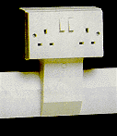

Рисунок 6.2 - Крепление розеточного модуля в профиль.
- Монтаж в широком коробе.
При наличии в широких коробах посадочной коробки, имеющей глубину не менее 35 мм и расстояние между точками крепления лицевой пластины 60 мм (или 83 мм), можно использовать для установки модулей комплект из такой коробки, лицевой пластины с расстоянием между точками крепления 60 мм и двух кронштейнов для модулей. Монтажная коробка (подрозетник), кронштейн крепления, розеточный модуль и лицевая пластина. Для установки розетки применяется многосекционный короб, центральная часть которого и используется для монтажа розеток.

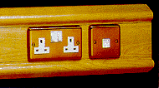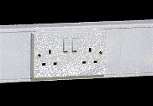
Рисунок 6.3 - Пример монтажа ИР в широком коробе.

- Монтаж в стенах, фальш-панелях и мебели.
Та же идея, что в предыдущем пункте. Для установки в стену и в фальш-панель могут применяться коробки производства Panduit с кодами WB4583 (для установки лицевых пластин с посадочным расстоянием 83 мм).
Элементы подключения в больших залах.
К элементам подключения рабочих мест в больших залах относятся подпольные и напольные коробки, а также декоративные колонны и розеточные панели. Подпольные коробки используются в случае применения для разводки кабелей горизонтальной подсистемы подпольных каналов.
Напольные коробки, мини-пьедисталы предназначены для установки на поверхность фальшпола без коврового покрытия и обеспечивает подведение к рабочему месту компьютерных, силовых и телефонных розеток.
Колонны выполняются в двух вариантах: в виде выступающей из пола колонки высотой до 0,6 м или же непрерывной колонны, которая проходит от пола до потолка. Колонка обычно имеет прямоугольное или квадратное поперечное сечение. Подвод информационных и/или силовых кабелей к колонке может выполняться как из-под фальшпола, так и с помощью напольного короба.

6.2.2. Расчет горизонтального кабеля.

Кабели горизонтальной подсистемы прокладываются:
- В конструкциях пола;
- Под потолком;
- В настенных каналах (кабельных коробах).
Далее эти решения рассмотрены более подробно. Общим требованием, предъявляемым к рассматриваемым далее конструкциям, является необходимость заземления всех их металлических элементов: труб, лотков, коробов и т.д.

6.2.2.1.Кабельные трассы в конструкциях пола.

Для скрытой прокладки кабелей горизонтальной подсистемы в полах зданий специальной постройки предусматриваются разнообразные конструкции, создаваемые в процессе строительства, реконструкции или капитального ремонта. К их числу принадлежат:
- Подпольные каналы;
- Ячеистые полы;
- Фальшполы;
- Закладные трубы.
Подпольные каналы представляют собой специализированные металлические или пластиковые конструкции в основном с прямоугольным поперечным сечением, устанавливаемые в структуре межэтажного перекрытия перед ''чистой заливкой'' пола. Как конструктивный элемент подпольные каналы позволяют получить эффективную механическую защиту. Недостатком такого решения является высокая стоимость реализации, необходимость завершения монтажа до окончания строительно-монтажных работ и применения специальных напольных коробок доступа к электрическим и информационным розеткам, а также увеличение массы пола.
Ячеистые полы могут рассматриваться как одна из разновидностей подпольных каналов; они представляют собой систему непрерывных полостей в бетонных плитах конструкции пола. Данный способ имеет те же достоинства и недостатки, что и подпольные каналы.
Фальшполы традиционной конструкции образуется квадратными плитками различного размера, устанавливаемыми на металлических стойках с возможностью регулировки высоты или укладываемыми на решетку каркаса. Плитки изготавливаются из литого метала и имеют верхнее покрытие из линолеума. Фальшполы обеспечивают быстроту доступа к каналам прокладки кабеля, практически не накладывая ограничений ни на количество укладываемых кабелей, ни на направление их прокладки, обладают высокой механической прочностью. Недостатком является необходимость использования для прокладки специальных пожаробезопасных кабелей. Для прокладки кабеля часто используются каналы в виде полностью закрытых металлических лотков относительно малого поперечного сечения с крышками.

Сеть закладных металлических или пластмассовых труб различного диаметра аналогично подпольным каналам устанавливается в структуре межэтажного перекрытия перед ''чистой заливкой '' пола. Она может делиться на две подсистемы: магистральную и распределительную. Такой подход характеризуется низкой стоимостью, но ограниченной гибкостью и малой емкостью.

6.2.2.2.Подпотолочные кабельные каналы.

Для прокладки кабелей горизонтальной подсистемы под потолком в обычных помещениях, а также в помещениях и коридорах, оборудованных подвесным потолком, используются следующие виды кабельных каналов:
- Перфорированные или сплошные лотки без верхней крышки;
- Кабельные траверсы, которые образованы двумя боковыми продольными несущими рельсами, имеют трубчатые или проволочные несущие элементы, причем эти элементы соединены поперечными перекладинами;
- Желоб со сплошным или перфорированным дном;
- Закрытые кабельные лотки со съемной верхней крышкой и перфорированным или сплошным дном.
Все перечисленные выше каналы могут иметь дополнительные аксессуары: углы, переходники между каналами различного сечения, крышки и т.д. Крепление
кабельных каналов осуществляется по двум основным схемам: с помощью боковых кронштейнов (крепление к стене) или посредством трапециевидных, П-образных или Г-образных скоб (крепление к потолку). Крепежные элементы должны быть установлены не реже, чем через 1500 мм, если иное не оговорено в технических условиях.
Высота свободного пространства между каналом и капитальным потолком выбирается равной не менее 300 мм.
Аналогично магистральным при прокладке пучка горизонтальных кабелей допускается их непосредственное крепление к стене или потолку с помощью пластиковой стяжки и дюбель-колье или анкер-клина. В процессе прокладки запрещается фиксация кабелей или их жгутов за элементы крепления подвесного потолка.

6.2.2.3. Прокладка кабелей в настенных каналах.

Настенные каналы предназначены для прокладки кабелей до информационных розеток, установленных на стене помещения на удобной для использования высоте. В некоторых случаях настенные накладные каналы используется для жгутов горизонтальных кабелей на участках, которые начинаются на выходе из кроссовой и кончаются непосредственно входом в помещение с информационными розетками.
Могут быть использованы следующие разновидности настенных кабельных каналов:
- Накладные кабельные каналы, декоративные короба или плинтусы;
- Скрытые кабельные каналы, которые монтируются в толще стены таким образом, чтобы на поверхность выходили только информационные и/или силовые розетки.
Обычно заполнение коробов различными проводами не превышает 30-60% площади их поперечного сечения, конкретное значение зависит от допустимого минимального радиуса изгиба кабелей, способа монтажа розеток и перспектив расширения СКС в месте установки короба. На практике при отсутствии априорной информации о количестве кабелей, укладываемых в короб, обычно принимают значение коэффициента заполнения равным 0,5. Для определения требуемой емкости декоративных коробов суммирую площади сечений всех прокладываемых кабелей и делят на коэффициент заполнения. Скрытые кабельные каналы обычно реализуются на основе гибких пластмассовых трубок различного диаметра.
Согласно стандарту ISO/IEC 11801 для организации горизонтальной подсистемы СКС могут быть использованы симметричные электрический и оптический кабели.
На практике до каждого рабочего места прокладывают два кабеля категории 5 (для подключения компьютера и телефонного аппарата). Стандарты запрещают как запараллеливание пар электрических кабелей, так и применение муфт для их сращивания.

6.2.3. Расчет количества кабеля.

При расчете длины горизонтального кабеля учитываются следующие положения. Каждый модуль информационной розетки связывается с коммутационным оборудованием в кроссовой этажа одним кабелем, его длина не должна превышать 90 м. Кабели прокладываются по каналам без образования бухт и петель. Принимаются во внимание также спуски, подъемы и повороты этих каналов. Существуют два метода расчета количества кабеля для горизонтальной подсистемы: суммирования и эмпирический.
Первый заключается в подсчете длины трассы каждого горизонтального кабеля с последующим сложением этих длин. К полученному результату добавляется технологический запав величиной не более 10%, а также запас для выполнения разделки в розетках и на кроссовых панелях. Достоинством данного метода является высокая точность. Однако, при отсутствии средств автоматизации и в случае проектирования СКС с большим количеством такой подход оказывается чрезмерно трудоемким. Этот метод может быть рекомендован в случае наличия у разработчика специализированных программ автоматического проектирования (например, пакета CADDY).
Эмпирический метод реализует на практике положение известной центральной предельной теоремы теории вероятностей и дает хорошие результаты для кабельных систем с числом рабочих мест свыше 30.
Единственным ограничением метода является предположение того, что рабочие места распределены по площади равномерно. В случае нарушения этого условия рабочие места разделяются на группы, в которых выполняется принцип равномерного распределения, и для каждой такой группы расчет производится отдельно.
На основании сделанных предположений средняя длина 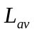 кабельных трасс принимается равной:
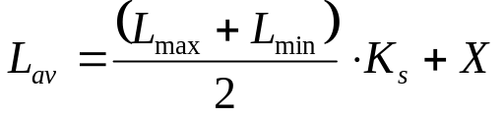 (6.1)

Где L_{min} и L_{max} -длины трассы от точки ввода кабельных каналов в кроссовую до розеточного модуля информационной розетки соответственно самого близкого и далекого рабочего места, рассчитанных с учетом особенностей прокладки кабеля, всех спусков, подъемов, поворотов, сквозных межэтажных проемов (при их наличии);
K_{s}– коэффициент технологического запаса –1,1 (10%);
X=X₁+X₂ – запас для выполнения разделки кабеля. Со стороны рабочего места он принимается равным 30 см – X₁. Параметр X₂ обозначает запас со стороны кроссовой (численно равен расстоянию от точки входа горизонтальных кабелей в помещение точки входа горизонтальных кабелей в помещение кроссовой до самого дальнего коммутационного элемента с учетом всех спусков.
Далее рассчитывается N_{cr}–величина всех кабельных трасс, на которые хватает одной катушки кабеля:
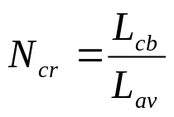 (6.2.)

Где L_{cb} - длина кабельной катушки (305, 500, 1000 м), результат округляется вниз до ближайшего целого.
На последнем шаге получаем общее количество кабеля L_{c} необходимое для создания кабельной системы:
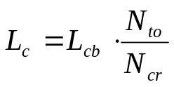 (6.3)
Где N_{to} – количество розеточных модулей информационных розеток СКС.

6.2.3. Проектирование точек перехода.

Под точкой перехода понимается место горизонтальной подсистемы, в которой происходит изменение типа используемого кабеля без изменения характеристик качества передачи. В крайних случаях точка перехода может быть использована для сращивания двух одинаковых кабелей. В точке перехода устанавливается коммутационное оборудование , но она не предназначена для выполнения операций администрирования кабельной системы и подключения активных сетевых устройств различного назначения.

6.2.4. Этапы проектирования системы декоративных коробов.

Использование декоративных коробов для прокладки кабеля обусловлено:
- необходимостью физической защиты кабелей
- необходимостью сохранения презентабельного вида помещений
- невозможностью, в некоторых случаях, прокладки кабелей к разъемам иными способами.
Наиболее широко используются декоративные короба сечений 100x50, 75x20, 60x16, 40x16,32x12 и 20x12 мм. Число кабелей, прокладываемых в декоративных коробах различного сечения, выбирается из таблицы .

Таблица 6.1 – Стандартное количество кабелей в коробе.
Сечение короба, мм | 100x50 | 75x20 | 60x16 | 40x16 | 32x12 | 20x12
Количество кабелей (внешний диаметр 5.6 мм) | 80 | 24 | 16 | 8 | 4 | 2

Для короба каждого сечения имеются следующие комплектующие элементы:

- внутренний угол – используется для предохранения кабеля от повреждений и эстетичного оформления поворотов короба на стыках стен здания с углом не более 90 градусов;

Рисунок 6.4.- Внутренний угол.

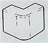
- внешний угол – используется для предохранения кабеля от повреждений и эстетичного оформления поворотов короба на стыках стен здания с углом не более 90 градусов; внутренний и внешний углы в виде крышки могут иметь фиксированный или гибкий разворот. В первом случае угол представляет собой цельную пластиковую конструкцию, размах крыльев которой имеет одно из фиксированных значений: 45, 60, 90, 120 или 135. При применении гибкого разворота крылья скреплены шарнирами, которые позволяют придать ему практически любое значение от 10 до 170.

Рисунок 6.5. – Внешний угол.

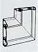
- плоский угол - используется для предохранения кабеля от повреждений и эстетичного оформления поворотов короба на плоской стене; в тех случаях, когда в коробах выполняется укладка кабелей с большим минимально допустимым радиусом изгиба, применяются специальные конструкции углов с дополнительными выступами во внутреннюю или внешнюю области.

Рисунок 6.6. – Плоский угол.

- Крестовой соединитель – используется для оформления точек пересечения под прямым углом двух коробов одинакового или различного размера;
- Адаптер к коробам различного сечения – переходник, используемый при стыковке коробов с различным поперечным сечением. Обычно эти элементы обеспечивают переход со всех типоразмеров на все типоразмеры короба, производимого одной и той же фирмой. Адаптеры бывают прямыми, совмещенными с внутренним (внешним или плоским) углом, а также адаптеры-тройники;

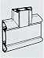
- отвод (тройник, Т-угол) – разветвление короба в стороны под углом 90 градусов;

Рисунок 6.7. – Т-угол.

- заглушка – крышка на торцевой срез на конце короба;


Рисунок 6.8. – Заглушка.

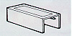
- соединительная деталь – элемент, закрывающий края торцевых срезов короба на стыке двух отрезков короба.

Рисунок 6.9. – Соединительная деталь.

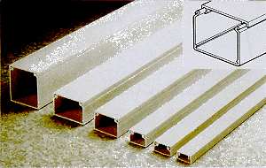
Кабельные короба представляют собой полые закрытые желоба различных сечений, обязательно имеющие съемную или откидную крышку и предназначенные для монтажа на любой плоской капитальной или декоративной вертикальной поверхности. Наиболее популярны на практике прямоугольные сечения. Кроме них производятся трапециевидные, треугольные (для установки в углах помещений и пространстве под полом) и полукруглые в сечении короба и декоративные плинтусы.

Рисунок 6.10. – Пример декоративного короба.
Короб может быть:
- цельным – в этом случае он состоит из цельного куска пластика, а по одному из его ребер имеется разрез с пазами для крепления. С противоположной стороны пластмасса в зоне перегиба имеет меньшую толщину и за счет этого обладает повышенной гибкостью. Максимальный размер цельных коробов обычно не превышает 38x24 мм.
- Составным, то есть состоящим из двух компонентов: основания и крыши. Крышки делаются как П-образными, так и плоскими. Первая разновидность крепления характерна для коробов небольшого размера (до 60x16 включительно), вторая часто используется в коробах с большим поперечным сечением;
- Сборным с поворотной крышкой. В этом варианте крышка Г-образной формы является отдельным элементом, однако, при сборке короба вставляется своим валикообразным выступом в соответствующий паз на основании.
Прямоугольные короба различаются по размерам поперечного сечения, которое, как правило, указывается в его типе (габаритные размеры). Обычно у производителей существуют серии типоразмеров от малого сечения (14x7) до большого сечения (250x60).
Внутреннее пространство коробов больших размеров (не менее 40x16) разбивается на две и более секции, что делает их более удобными в работе. Необходимость применения секционирования внутреннего пространства возникает также в случаях, когда действующие нормы требуют раздельной прокладки кабелей разного назначения, например, силовых и информационных. Боковые полости предназначены для прокладки в них силовых и информационных кабелей с соблюдением соответствующих норм по их пространственному разносу, тогда как центральная часть используется для установки розеток различного назначения.

6.3. Проектирование магистральной подсистемы.

6.3.1. Особенности прокладки магистральных кабельных трасс.

6.3.1.1.Кабельные трассы подсистемы внешних магистралей.

Волоконно-оптические и электрический кабели подсистемы внешних магистралей вне зданий прокладываются в большинстве случаев в телефонной канализации. Ее основу составляют круглые трубы с внутренним диаметром 100 мм из асбоцемента, бетона или пластмассы. Канализация прокладывается на глубине от 0,4 до 1,5 м и состоит из отдельных блоков, герметично стыкованных между собой.
В последнее время широкое распространение в области создания кабельной канализации получила технология компании Dura-line. Ее основу составляют трубы silicore с внутренним диаметром от 21 до 33 мм и максимальной длиной не менее 1750 м с поставкой в барабанах или в бухтах. Внутренняя поверхность трубки покрыта слоем твердой смазки, которая резко уменьшает усилие протяжки и позволяет применять для затягивания кабелей метод пневмозаготовки каналов.
На промышленных предприятиях для прокладки кабелей подсистемы внешних магистралей широко применяются технологические эстакады, на которых организуется система лотков, поддерживающих кронштейнов и других элементов для укладки кабелей.
Воздушная подвеска кабелей применяется только тогда, когда прокладка другим способом не возможна. Для подвески на столбах используются специальные подвесные или самонесущие кабели.

6.3.1.2. Кабельные трассы подсистемы внутренних магистралей.

Кабельные трассы подсистемы внутренних магистралей предназначены для прокладки по ним кабелей для связи КЗ (кроссовая здания) с КЭ (кроссовая этажа), КВМ (кроссовая внешней магистрали) и аппаратными. Кроме того, по ним прокладываются внешние магистральные кабели от места ввода в здание до КВМ или КЗ.
Магистральные кабели рассматриваемой подсистемы могут прокладываться вертикально и горизонтально. Конструкции для прохода горизонтальных участков ничем не отличаются от конструкций, применяемы для организации горизонтальных подсистем, и зачастую используются обоими видами кабеля одновременно. Для прохода вертикальных участков обычно применяются выделенные для этого стоики и шахты.
Размеры выбираются исходя из следующего соотношения: стояк сечением 8000 мм позволяет проложить магистральные кабели , которые обслуживают 2500 м рабочей площади. При этом в указанную площадь следует включать все этажи, обслуживаемые кабелями, проходящими по данной трассе. Полученный результат полезного сечения рекомендуется увеличить в три раза для создания резерва под будущее расширение.
Функции стояков для магистральных кабелей могут выполнять слоты, рукава и закладные трубы. Их качественное сравнение приведено в таблице 6.2.

Таблица 6.2. - Сравнение вариантов исполнения стояков.

 | Краткое описание | достоинства | недостатки
трубы | Вертикально установленные вдоль стены кроссовой огнестойкие трубы | - Хорошая защита от проникновения в соседние этажи воды, пыли, пламени  - Эффективная защита кабелей от механических повреждений | - Ограниченная гибкость  - Требует больших запасов на расширение
рукава | Вертикально установленные в перекрытии вдоль стен кроссовой короткие отрезки труб из негорючего материала | - Хорошая защита от проникновения в соседние этажи воды, пыли, пламени  - Легкость установки и дешевизна  - Простота прокладки кабеля | - Обеспечивает меньшую емкость и гибкость использования по сравнению со слотами
слоты | Прямоугольные проемы с бортиком в межэтажном перекрытии вдоль стены кроссовой | - Гибкость использования  - Хорошие массогабаритные показатели | - Сложность выполнения норм пожарной безопасности  - Высокая стоимость установки  - Заметно ослабляет механическую прочность перекрытия

6.3.2. Основы проектирования.

Основной задачей проектирования магистральной подсистемы СКС является правильное определение емкостей ее кабелей по числу пар или оптоволокон с учетом : а) резервирования емкости и б) электромагнитной совместимости сигналов в линиях, использующихся в СКС для различных прикладных систем.
Согласно стандарту ISO/IEC 11801 магистральные подсистемы могут строится на симметричных электрических и/или волоконно-оптических кабелях.(Категория симметричного кабеля) Вид оптического кабеля(одномодовый или многомодовый) зависит от типа применяемого сетевого оборудования и длины магистрали.
Сетевое оборудование ЛВС со скоростью передачи не выше Мбит/с допускает использование многомодового оптического кабеля на линиях с максимальной длиной, не превышающей 2000 м. Однако в настоящее время экономически целесообразно и технически более перспективно применение одномодовой техники при трассах длиной свыше 1500 м.
Иная картина наблюдается при применении Gigabit Ethernet. Согласно стандарту 802.3z максимальная длина многомодового оптического кабеля на может превышать 550 м. Учитывая это обстоятельство и изложенные выше соображения, можно сделать вывод: оптическая подсистема внутренних магистралей должна строится преимущественно на многомодовом оптическом кабеле, тогда как основой внешних магистралей должен являться одномодовый кабель.
Если для построения магистральных подсистем используются 25-парные кабели, то сигналы приложений передаются по разным кабелям. Если же магистральная подсистема строится на кабеле большей емкости, то в этом случае сигналы несовместимых приложений передаются по разным связкам одного кабеля.

6.3.2.1. Расчет емкости и количества магистральных кабелей.

Расчет начинается с составления перечня кабелей внутренней магистрали, который выполняется на основе эскизного проекта. Емкость магистральных кабелей рассчитывается с учетом принятой конфигурации рабочего места и выбранного типа среды передачи на внутренней и внешней магистралях. В качестве ориентировочных значений для расчета количества пар и волокон используются следующие значения.
Конфигурация с низкой степенью интеграции, которые имеют один модуль в информационной розетке и соответственно один горизонтальный кабель на рабочее место.(минимум две пары на рабочее место).
Конфигурация со средней степенью интеграции, которые содержат два и более розеточных модуля на информационную розетку с соответствующим количеством горизонтальных кабелей на рабочее место: минимум две пары на рабочее место в кабелях внутренней магистрали.
Конфигурации с высокой степенью интеграции включают в себя два или более розеточных модуля на информационную розетку с соответствующим количеством горизонтальных кабелей на рабочее место. При этом в таких конфигурациях возможно использование волоконно-оптического кабеля для организации внутренней и внешней магистралей, а также горизонтальной подсистемы. Конфигурации с высокой степенью интеграции предполагают применение минимум трех пар и 0,2 волокна на рабочее место кабелях внутренней магистрали и минимум двух пар и 0,2 волокна на рабочее место в кабелях внешней магистрали.
Практика построения ЛВС показывает примерно равную вероятность подключения выходного up-link порта концентраторов рабочих групп как к локальному серверу или коммутатору, так и к кабелю магистральной подсистемы. Отсюда получаем, что примерно с 10% запасом среднее количество портов для обслуживания рабочих мест обеспечивается одним трактом внутренних магистралей. Один такой тракт образуется четырьмя парами электрического магистрального кабеля, следовательно, к двум парам для внутренней магистрали при конфигурации с низкой степенью интеграции необходимо добавить еще одну на рабочее место. Для внутренней магистрали СКС, имеющей конфигурацию со средней и высокой степенью интеграции, также добавляется одна пара (4 пары/10 рабочих мест=0,4 пары на рабочее место -> 1 пара на рабочее место) аналогично получаем 0,2 волокна на рабочее место для волоконно-оптических кабелей магистрали здания (2 волокна/10 рабочих мест = 0,2 волокна на рабочее место), так как трак передачи данных по оптическим кабелям образуется двумя волокнами. Указанные значения емкости кабелей подсистемы внутренних магистралей являются нижней допустимой границей.
Требуемое количество магистральных кабелей определяется следующим образом. Для каждого из кроссовых этажей установленное минимальное количество пар/волокон на рабочее место умножается на количество рабочих мест, обслуживаемых этой кроссовой. Полученное значение округляется до ближайшего сверху количества пар/волокон, которое может быть получено при использовании одного или нескольких кабелей стандартной емкости (25, 50,100, 200 и т.д. пар или 4,6,8,12,24,48 и т.д. волокон).
Если основой внутренней магистрали являются оптические кабели, то рекомендуется по возможности предусмотреть дублирование каждой магистральной трассы одним или несколькими 25-парными кабелями категории 5.
Длина кабеля определяется с учетом всех спусков, поворотов и других топологических особенностей трассы, а также запасов под разделку.

6.3.2.2. Особенности проектирования подсистемы внешних магистралей.

Правила проектирования подсистемы внешних магистралей совпадают в основном с правилами проектирования внутренних магистралей, но обладают рядом следующих особенностей:
- из-за относительно малой емкости кабельных трасс подсистемы внешних магистралей ее расчет выполняется каждый раз индивидуально, и каких-либо универсальных рекомендаций по этому поводу нет;
- в тех случаях, если кабели подсистемы внешних магистралей соединяют между собой несколько зданий и частично прокладываются по одному пути, имеет смысл рассмотреть возможность применения на трассе разветвительной муфты;
- из-за сложностей быстрого восстановления физической целостности кабеля в аварийных ситуациях при построении внешних магистралей рекомендуется широко применять принцип резервирования. Резервирование магистральных кабелей применяется с целью увеличения живучести сети. Этот принцип реализуется двумя различными способами: увеличением емкости

кабелей и использованием прокладки кабелей по пространственно разнесенным трассам. Использование резервирования наиболее целесообразно в случае волоконно-оптических кабелей.

6.4. Подсистема кабелей оборудования.

Основным назначением рассматриваемой подсистемы является подключение активного сетевого оборудования к кабельной системе. Такое подключение может выполняться в любой кроссовой СКС. В кроссовой верхнего уровня (КВМ и КЗ ) к СКС подключается центральное сетевое оборудование. КЭ обслуживают активное сетевое оборудование, которое работает только на ограниченную группу пользователей.
Общая длина оконечных и коммутационных шнуров горизонтальной подсистемы не должна превышать 9-10 м. В случае, если сетевое оборудование подключается к кабельной системе в кроссовой здания или КВМ, то длина соединительных шнуров не должна превышать 30 м.
Активное сетевое оборудование можно подключить к кабельной системе следующими тремя основными способами:
- коммутационным подключением (crossconnect);
- коммутационным соединением (interconnect);
- с помощью связи между кроссами.
Для сетевого оборудования ЛВС, которое отличается высокими скоростями обмена информацией, наиболее предпочтительным является способ коммутационного соединения, при котором активное сетевое и коммутационное оборудование должны располагаться друг рядом с другом. Каналы передачи информации образуются непосредственным соединением между разъемами на корпусе сетевого оборудования и разъемами коммутационного оборудования с помощью соединительных шнуров соответствующего типа.
Принцип связи между кроссами рассматривается как случай монтажа коммутационного и сетевого оборудования в нескольких шкафах. Такой способ применяется при построении СКС с большим количеством портов.
Отличительной чертой коммутационного подключения является ''фиксированное'' отображение портов активного оборудования использованием дополнительной коммутационной панели, выполняемое с помощью так называемого монтажного шнура при условии использования коммутационных панелей специального вида.

6.4.1. Выбор типа и категории кабелей оборудования.

Для обеспечения максимальной продолжительности эксплуатации кабельной системы и расширения ее функциональных возможностей, а также из соображения единообразия применяемой элементной базы выгоднее использовать для построения горизонтальных и магистральных подсистем кабельные изделия категории 5.
При расчете количества кабелей оборудования можно использовать два основных подхода:
- расчет по количеству обслуживаемых мест;
- расчет по емкости активного сетевого оборудования.
В первом случае количество числено равно сумме рабочих мест, обслуживаемых данной кроссовой и обеспечивается запас кабелей оборудования на случай активных сетевых устройств.
Во втором случае число кабелей оборудования совпадает с количеством портов сетевых приборов, которые установлены в кроссовой.

6.5. Административная подсистема.

Расположение, конфигурация и тип коммутационного оборудования, используемого для организации кроссовых, напрямую влияет на способ, которым осуществляется администрирование и управление кабельной системой, и, возможно диктует его.
Коммутационные панели типа 66 обычно обеспечивают передачу сигналов приложений только класса С и ниже, неудобны для выполнения частных перекоммутаций и в настоящее время считаются устаревшими.
Коммутационные панели типов 110 иS210 устанавливаются в секции в тех случаях, когда заранее известно, что кабельная система будет обслуживать работу относительно большого числа телефонов.
Коммутационные панели с модульными разъемами наиболее эффективны в кабельных системах, применяемых в основном для обеспечения работы ЛВС. Это оборудование отличается высокими эстетическими характеристиками, простотой и легкостью в использовании и позволяет очень эффективно использовать пространство монтажного шкафа за счет высокой плотности портов. В тоже время коммутационные панели повышают стоимость магистральных подсистем СКС, так как вынуждают использовать для передачи сигналов приложений всегда четыре пары.
Выбор типа волоконно-оптического коммутационного оборудования зависит, в первую очередь, от принятой схемы размещения сетевого оборудования с оптическими портами.
Обязательным условием проектирования административной подсистемы является разработка плана размещения оборудования в помещении каждой кроссовой.
Сетевое оборудование может быть смонтировано тремя основными способами:
- на стене помещения;
- в 19-дюймовом монтажном конструктиве, функции которого наиболее часто выполняет монтажный шкаф;
- по смешанному варианту монтажа.

Таблица.6.3.- Общая характеристика способов размещения оборудования.

Способ размещения | Число обслуживаемых рабочих мест | Способ коммутации
На стене кроссовой | ≤ 24 | Коммутационное соединение  Коммутационное подключение
В 19-дюймовом конструктиве
Один шкаф | ≤ 120 | Коммутационное соединение
Два шкафа | 100-300 | Коммутационное подключение
Смешанный вариант | > 30 | Коммутационное подключение
Связь между кроссами

Использование монтажных шкафов обеспечивает компактное размещение оборудования практически любого назначения, его защиту от несанкционированного доступа, а также удобство эксплуатационного обслуживания.
Размещение коммутационного оборудования на стене предполагает, что коммутационные панели и их аксессуары монтируются на стене с использованием штатных или дополнительных крепежных элементов, а сетевые устройства устанавливаются на столах, настенных полках.

6.5.1. Расчет количества коммутационных панелей.

Расчет количества конструктивных единиц.
Все расчеты проводятся отдельно для каждой функциональной секции кроссовой. Не рекомендуется использовать одну конструктивную единицу коммутационного оборудования (кроссовый блок или коммутационную панель) для подключения кабелей разных функциональных секций. Это затрудняет идентификацию секций при эксплуатации , а также не позволяет создать запас на их расширение.
Задача расчета заключается в определении для каждой функциональной секции требуемого количества единиц коммутационного оборудования заданной емкости.
Секция горизонтальных кабелей.
Размер канала передачи информации в ''голубой'' секции всегда равен четырем парам.
Кроссовые панели 110.
Одна 25-парная контактная линейка обслуживает 6 каналов, то есть к ней может быть подключено шесть 4-парных кабелей, а также одна связка из 25 пар многопарного кабеля (для подключения к точке перехода 6- или 12-портовой розетки). Следовательно, на одном 100-парном кроссовом блоке 110 разместится 24 канала для обслуживания 24 розеточных модулей информационных розеток. Делить на 24.
Коммутационные панели с розетками модульных разъемов.
Один 4-парный горизонтальный кабель разделывается на IDC-контактах розетки одного 4-парного разъема, а 25-парная связка многопарного кабеля – на IDC-контактах шести 4-парных розеток разъемов коммутационной панели. Для получения количества коммутационных панелей число каналов передачи информации необходимо разделить на емкость выбранных коммутационных панелей и округлить до ближайшего целого сверху.
Секции магистральных кабелей.
Принципы расчета кабелей секций магистральных и горизонтальных в основном совпадают. Отличия возникают главным образом из-за того, что на секции магистральных подсистем обычно заводятся многопарные кабели, содержащие одну или несколько связок по 25 пар в каждой.
Кроссовые панели 110.
На одном 100-парном кроссовом блоке может быть разделано 100 пар из одного или нескольких многопарных кабелей. Для получения общего количества кроссовых блоков 110 следует общее количество пар секции разделить на 100 и округлить результат до ближайшего целого сверху.
Коммутационные панели с розетками модульных разъемов.
Одна 25-парная связка разделывается на контактах IDC шести 4-парных разъемов коммутационной панели. Таким образом, на 24-, 32-, 48- ,64-портовых коммутационных панелях разделывается соответственно 100, 150, 200, 300 пар одного или нескольких многопарных кабелей. Для получения количества коммутационных панелей следует общее количество пар секции разделить на количество пар разделываемых на коммутационной панели выбранной емкости.
Волоконно-оптические коммутационные панели.
Расчет количества единиц коммутационного оборудования при реализации магистральных подсистем на оптическом кабеле ведется с использованием тех же самых принципов, что и в случае электрической реализации. При выполнении расчетов следует дополнительно учитывать тот факт, что в одну единицу коммутационного оборудования заводится ограниченное количество кабелей, равное числу кабельных вводов, обычно в полки высотой 1 U может быть введено не более двух кабелей.
Секции кабелей оборудования.
Кроссовые панели 110.
Количество кабелей оборудования (монтажных шнуров), которые могут быть разделаны на 100-парном кроссовом блоке 110 в случае индивидуального подключения портов на основе розеток модульных разъемов, находится делением 25 на количество пар в одном кабеле оборудования с последующим округлением результата до ближайшего целого снизу и умножением на 4. Затем делением общего количества кабелей оборудования на полученное на предыдущем шаге число с округлением до большего.
Коммутационные панели с модульными разъемами.
Если количество пар в кабеле оборудования не превышает четырех, то один такой кабель представляет собой монтажный шнур и подключается к IDC-контактам одного 4-парного разъема. Поэтому для получения количества коммутационных панелей следует разделить число кабелей оборудования на выбранную емкость коммутационных панелей и округлить результат в большую сторону.

Методика расчетов количества элементов коммутационного оборудования.
Определяется суммарная высота коммутационных блоков. Полученное значение является основой для выбора высоты шкафа или открытой стойки, в которых производится монтаж коммутационного оборудования. Следует учитывать, что оно должно занимать не более 60% общей высоты монтажных шкафов. Большинство типов коммутационных панелей с модульными разъемами не имеют шахтных организаторов соединительных шнуров. Как отдельный элемент кабельный организатор устанавливается между функциональными секциями в обязательном порядке, а внутри функциональной секции большого объема – через каждые 72 порта. Достаточно часто на практике руководствуются эмпирическим правилом обязательной установки горизонтального организатора под коммутационной панелью любой емкости.

6.6. Маркировка.

Обновленный ''Административный стандарт для телекоммуникационной инфраструктуры'' содержит основные положения и принципы, разработанные с целью обеспечить единый способ маркировки проводников, кабелей, кабелепроводов, телекоммуникационных комнат, коммутационных панелей и прочих устройств. В этом стандарте предлагается делать метки и идентификаторы токого цвета и размера, чтобы они хорошо читались, а также имели срок службы, сравнимый со сроком эксплуатации оборудования, на котором они размещаются.
Вводятся классы администрирования; учитываются потребности, возникающие при расширении системы; предлагается модульная система маркировки; специфицируются форматы маркировки, допускающие кроссплатформенный перенос и импорт данных из систем автоматического проектирования в программное обеспечение, генерирующее надписи на этикетках и идентификационных метках.
Кабельная система разделяется на четыре класса по сложности администрирования:
- 1-й класс – система обслуживает менее 100 пользователей, используется одна телекоммуникационная комната;
- 2-й класс – число пользователей составляет несколько сотен, все телекоммуникационные комнаты располагаются в одном здании;
- 3-й класс – кабельная система объединяет комплекс из нескольких многоэтажных зданий, число пользователей более 1000;
- 4-й класс – телекоммуникационная инфраструктура охватывает несколько удаленных друг от друга географических точек, в каждой из которых может находится комплекс зданий, а число пользователей в общей сложности может достигать нескольких тысяч.
Главное – правильно определится с классом системы (если в настоящее время ваша кабельная инфраструктура соответствует классу 1, но со временем расширится до 2-го класса сложности, лучше при установке руководствоваться рекомендациями относительно систем класса 2).

Таблица 6.4.- Подлежащие маркировки элементы систем разных классов.

Класс 1 | Класс 2 | Класс 3 | Класс 4
Горизонтальная линия связи | Горизонтальная линия связи | Горизонтальная линия связи | Горизонтальная линия связи
Заземление | Заземление | Заземление | Заземление
Противопожарные перегородки | Противопожарные перегородки | Противопожарные перегородки | Противопожарные перегородки
 | Элементы магистрали | Элементы магистрали | Элементы магистрали
 |  | Кабелепроводы/зоны | Кабелепроводы/зоны
 |  | Элементы вводов коммуникаций | Элементы вводов коммуникаций
 |  | Каналы поставщиков услуг | Каналы поставщиков услуг
 |  | Здания | Здания
 |  |  | Удаленные сооружения
 |  |  | Комплексы зданий

Для системы класса 1, например, маркировку горизонтального канала предлагается осуществлять виде буквенно-цифрового кода типа ''ann''. Первый разряд кода – это буква, обозначающая конкретную коммутационную панель, а второй и третий разряды – номер порта на этой панели.
Система обозначения инфраструктуры, соответствующей классу 2, базируется на вышеописанном принципе. К трехразрядному коду добавляется еще два разряда, и он выглядит следующим образом: ''ft-ann''. Здесь f обозначает номер этажа, а t –
соответствующую телекоммуникационную комнату. Пример, код 2В-В23 означает, что данная линия подключена к 23-му порту коммутационной панели В, установленной в телекоммуникационной комнате В, находящейся на втором этаже здания.

Маркировка критичных элементов.
Обновления в стандарте TIA/EIA-606 касаются нанесения меток и на такие критичные элементы, как проводники заземления оборудования (EBCn), проводники заземления (BCnn), горизонтальные кабелепроводы (PHnn), магистральные кабелепроводы (PBnn), помещения, в которых находится ввод коммуникаций (ERnn), подводящие кабели (ECnn) кабельные колодцы (MHnn). Префикс в начале кода служит для идентификации типа элементов, а цифры указывают на местоположение элемента.

Разметка кабельной инфраструктуры.
В новой редакции стандарта TIA/EIA-606A определяются требования к ведению записей о разметке кабельной проводки. Для систем класса 1 это может делаться на бумаге, а вот для систем классов 2,3 и 4 следует использовать какой-либо стандартный программный пакет, например такой, как Excel, чтобы с его помощью записывать все данные о структуре телекоммуникаций. Информация о горизонтальном канале связи может включать в себя следующее:
- расположение рабочей зоны, в которой установлена розетка;
- тип розетки;
- тип кабеля;
- длина кабеля;
- оборудование коммутационного пункта;
- наличие или отсутствие мультипользовательских розеток.
Хотя цветовая кодировка не является обязательной, тем не менее в стандарте TIA/EIA-606A содержаться детальные рекомендации на этот счет для обеспечения единообразия маркировки. Ниже приведены цветовые обозначения, характеризующие назначение кабелей.

Таблица 6.5. – стандарт на цветовые обозначения.

зеленый | Внешние кабели сетевого интерфейса, внешние линии телефонной компании
пурпурный | Разводка кабелей от оборудования общего пользования (УАТС, сетевых концентраторов, мультиплексоров и т.д.)
желтый | Различные кабели от УАТС специального назначения (линии ISDN и т. д.)
белый | Кабели магистрали здания
голубой | Кабели горизонтальной подсистемы (рабочих мест)
оранжевый | Оборудование систем передачи данных (модемы)
серый | Вспомогательные магистральные линии между распределительными узлами
коричневый | Кабели магистрали территории
красный | Специализированное оборудование

7. Оценка экономической эффективности проектируемой сети.

7.1. Теоретические основы.

Для оценки экономической эффективности проектируемой сети и выбора типа сетевого оборудования целесообразно использовать показатель годового эффекта.
Определение годового экономического эффекта основывается на сопоставлении приведенных затрат по базовой и новой технике. Приведенные затраты представляют собой сумму себестоимости и нормативной прибыли:

З = Э + Е_{н *}К, (7.1)

Где З – приведенные затраты на единицу продукции или техники, руб.;
Э – амортизационные затраты, руб.;
К – удельные капитальные вложения в производственные фонды, руб.;
Е_{н} - нормативный коэффициент эффективности капитальных вложений (норма дисконта). На 2002 год она составляет 23% (по данным Гипросвязи).
При определении годового экономического эффекта следует сопоставлять сравниваемые варианты новой и базовой техники по качественным параметрам. Варианты сравнения ставятся в сопоставимые условия относительно пропускной способности, протяженности линий или пучка каналов связи, времени действия, нормативов качества, цен. При этом подразумевается, что назначение оборудования или аппаратуры аналогично, а производственная мощность измеряется одной и той же единицей.
Выбор наилучших вариантов создания и внедрения новой техники осуществляется по минимуму приведенных затрат.
В отрасли ''Связь'' важное значение имеет необходимость отражения влияния качественных показателей на экономическую эффективность новой техники.
В ряде случаев улучшение качества техники и организации технологических процессов находит свое отражение при расчетах годового экономического эффекта прямым пересчетом суммы капитальных вложений и эксплуатационных расходов базового варианта (для приведения вариантов в сопоставимые условия). Приведение базового варианта в сопоставимые условия с новым вариантом осуществляется увеличением капитальных вложений и эксплуатационных расходов базового варианта по части оборудования и сооружений, объем или параметры которых изменяются в зависимости от объема производимой продукции.
В то же время улучшение ряда технических и эксплуатационных параметров учесть прямым счетом не представляется возможным. Для этой цели рекомендуется исчислять комплексный показатель качества – коэффициент эквивалентности 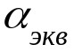.
Принцип отражения улучшения качества через коэффициент может быть выражен по формуле

Э =(Э₀ + Е_{н *}К_{0*}a_{экв}) – (Э₁ + Е_{н *}К₁), (7.2)

Где a_{экв} - коэффициент эквивалентности, отражающий преимущества нового варианта по качественным показателям (техническим параметрам);
Э₀ – эксплуатационные расходы базового варианта с учетом пересчета амортизационных отчислений от суммы капитальных вложений, увеличенной после применения a_{экв}, руб.;
К₀ –капитальные вложения в производственные фонды по базовому варианту, руб.;
К₁ –капитальные вложения нового варианта (цена нового оборудования) с добавлением других единовременных затрат, необходимых для использования техники, руб.;
Э₀ – эксплуатационные расходы нового варианта, руб.
Коэффициент a_{экв} исчисляется отдельно для каждого вида новой техники экспертным порядком, по комплексу качественных показателей (параметров) с применением баллового метода, в соответствии с указаниями, изложенными в приложении Р. Коэффициент применяется только к сумме капитальных вложений базового варианта на аппаратуру или оборудование (к цене), по которым рассматривается изменение качественных показателей.
При расчете коэффициента эквивалентности a_{экв} , во избежание двойного учета, не должны приниматься во внимание те параметры качества, изменение которых нашло отражение при исчислении величины капитальных вложений и эксплуатационных расходов базового варианта прямым счетом (расход электроэнергии, изменение величины занимаемой площади и др.).

При расчете годового экономического эффекта от производства и использования новой техники с улучшенными качественными характеристиками рекомендуется применять прямые методы расчета. Но не все качественные показатели можно учесть в прямых расчетах капитальных затрат и эксплуатационных расходов базового варианта. Существуют такие показатели, как достоверность передаваемых сообщений, надежность средств связи, перерывы в связи по техническим причинам, облегчение условий труда работников.
В этих случаях рекомендуется исчислять комплексный показатель качества – коэффициент эквивалентности a_{экв}, учитывающий влияние рассматриваемых качественных показателей на уровень экономической эффективности.
Коэффициент эквивалентности a_{экв} рассчитывается следующим образом:
- Оценка показателей качества проводится экспертной комиссией с применением баллового метода (в данном случае в качестве комиссии экспертов выступает группа разработчиков);
- В соответствии с принятым методом для базового и нового вариантов техники разработчик составляет проект перечня наиболее характерных показателей качества с проектом расчета коэффициента a_{экв.} При выборе показателей качества уделяется внимание тому, чтобы они были технически обоснованы, отражали суть отличия новой техники от старой, учитывали изменения параметрических свойств, которые невозможно учесть другим путем.
Для каждого показателя качества устанавливается числовое значение, измеряемое в натуральных единицах, для базового и проектируемого вариантов. Затем исчисляется соотношение показателей нового и базового вариантов по уровню, установленному в натуральном измерении.
При чем в результате расчетов должно получиться следующее:
  - Если по данному параметру новый проект лучше, то результат соотношения должен получиться больше 1;
  - Если хуже, то меньше 1.
- В соответствии с перечнем показателей качества для каждого из них определяется значимость, оцениваемая в баллах. Для этой цели один из показателей принимается за наиболее важный и характерный. Ему дается высший балл – 1. остальным показателям даются баллы с учетом их важности по отношению к первому показателю (как доля меньше единицы).
Пользуясь полученными исходными данными, проводят вычисление нормированного коэффициента весомости для каждого показателя. Исчисленные при этом коэффициенты весомости в сумме должны быть равны 1.
- В заключение определяется коэффициент эквивалентности для каждого показателя умножением величины соотношения показателей в натуральном измерении на нормируемый коэффициент весомости. Суммируя полученные произведения по всем показателям, устанавливаем взвешенный суммарный коэффициент эквивалентности a_{экв}. Последовательность расчета показана в таблице 7.1.

Таблица 7.1. – последовательность расчета коэффициента эквивалентности по показателям качества.

Показатели качества | Единица измерения | Числовое значение уровня показателей качества |  | Соотношение показателей качества по вариантам | Значимость показателей качества, в баллах | Нормируемый коэффициент весомости | Коэффициент эквивалентнос-ти a_{экв} (гр5*гр7)
Показатели качества | Единица измерения | Базовый вариант | Новый вариант
А | мкВТ | 35 | 46 | 1,31 | 1,0 | 0,37 | 0,48
Б | пВТ | 1,6 | 2,8 | 1,75 | 0,7 | 0,26 | 0,46
В | дБ | 100 | 100 | 1,0 | 0,6 | 0,22 | 0,22
Г | дБ | ±3 | ±0,43 | 1,35 | 0,4 | 0,15 | 0,20
Итого |  | - | - | - | 2,7 | 1,00 | 1,36

7.2. Расчет годового экономического эффекта.

7.2.1. Определение капитальных вложений нового варианта.

В соответствии с решением, принятым Вами во второй части Вашего проекта, касающимся выбора оборудования, и расчетами, проведенными в третьей части, на данном этапе проектирования следует рассчитать размер капитальных затрат на линейные сооружения, коммутационное и другое оборудование, фигурирующее в Вашем проекте. Для наглядности расчеты лучше представить в виде таблиц. Пример такой таблицы приведен ниже.

Таблица 7.2. Результаты расчетов.

Наименование | Единица измерения | Количество | Цена, руб. | Стоимость, руб
А | Шт | 5 | 32 | 160
Б | М | 20 | 105 | 2100
В | шт | 10 | 80 | 800
Итого, руб.: |  |  |  | 3060

У Вас может получиться несколько подобных таблиц, так как некоторые объекты, подвергающиеся расчету, имеют в своем составе множество компонентов, следовательно, необходимо привести подробные расчеты (см. пример таблицу 7.3).

Таблица 7.3.- Расчет стоимости короба и аксессуаров.

Наименование | Ед. изм. | Кол-во | Цена, $. | Сумма,$.
М45, розетка 2К+З нем. стандарт | шт | 116 | 3.10 | 359.6
М45, комп. Розетка 2 модуля | шт | 61 | 6.24 | 380.64
М45, суппорт на 4 модуля | шт | 7 | 1.30 | 9.10
М45, суппорт на 2 модуля | шт | 1 | 0.70 | 0.70
М45, суппорт 6 мод. (гориз.) | шт | 54 | 2.06 | 111.24
М45, рамка 2 модуля | шт | 1 | 1.20 | 1.20
М45, рамка 4 модуля | шт | 7 | 2.82 | 19.74
М45, гориз. рамка 6 модулей | шт | 54 | 3.54 | 191.16
кор. монт.универс.,стыкуемая для1,2,3 постов гор./верт. кирп. | шт | 10 | 1.07 | 10.7
коробка в г\к 2 пост глубина 40 мм | шт | 6 | 1.77 | 10.62
коробка в г\к 3 пост глубина 40 мм | шт | 46 | 4.99 | 229.54
Короб 16x40 мм | м | 156(+2) | 2.14 | 338.12
Заглушка унив. 16x40 мм | шт | 39 | 1.03 | 40.17
Угол плоский 16x40 мм | шт | 12 | 1.03 | 12.36
Угол внешний 16x40 мм | шт | 11 | 1.03 | 11.33
Угол внутренний 16x40 мм | шт | 19 | 1.03 | 19.57
Т-отвод | шт | 4 | 1.03 | 4.12
Короб 80x100 | м | 3 | 10.89 | 32.67
ИТОГО, $: |  |  |  | 1782.62

Но в результате у Вас должна быть представлена итоговая таблица (таблица 7.4.).

Таблица7.4.- Общая стоимость.

Наименование | Сумма, руб.
Кабель | 26705,511
Короб | 54013,386
Рабочие станции | 1864778,958
Сервера | 500342,082
Принтеры | 157105,5
Сетевое оборудование | 140529,885
Стоечное оборудование | 84623,052
Источник бесперебойного питания | 1 010.81
Капитальные затраты, руб | 2 858 723.80

7.2.2. Определение эксплуатационных расходов по новому варианту.

В качестве эксплуатационных расходов следует рассматривать амортизационные отчисления, при прочих равных условиях.
Размер амортизационных отчислений рассчитывается по формуле 7.3.

Э₁ =К_{1*}0,97*Н_{а}, (7.3)
Где К₁ – капитальные затраты на новый проект;
Н_{а} – норма амортизации (в нашем случае эта величина равна 10%).

7.2.3. Определение капитальных вложений базового варианта.

Объем капитальных вложений для базового варианта определяется по принципу, изложенному в пункте 7.2.1. За тем лишь исключением, что для базового варианта будет ниже приведена информация по оборудованию, используемому в базовом проекте.

Таблица 7.5.- Комплектация шкафов.

Наименование | Цена, $
Шкаф телекоммуникационный 37U 600x800x1750 | 758.96
Вентиляторная платформа потолочная 4 вентилятора 220В | 113.85
Вентиляторная платформа напольная 4 вентилятора 220В | 113.85
Фильтр верхний в комплекте | 10.82
Фильтр нижний в комплекте | 10.82
Панель электропитания 8x220В 10А входящее гнездо на задней стенке | 51.31
Панель освещения шкафа 19'', 1U, 220В, 18Вт | 26.45
19'' патч-панель Cat.5e Enhanced, 110, 24 порта RJ45, Signamax | 101.20
Переключатель электронный 4 к 1 (AT&PS/2) Мон/Клав/Мышь | 42.55
Комплект установочный в 19'' стойку для переключателей 098-8040, 098-8060 | 42.55
Соединитель 'Гидра' 1.8 метра для клавиатуры и мыши MD6п-MD6п, монитор | 19,55
Полка под оборудование <50кг для шкафов глубиной 800 мм | 24.58
Полка для клавиатуры, откидная 19'' | 55.00
Кабельный органайзер 19'', 1U, 4 кольца горизонтального расположения | 9.84
Кабельный органайзер вертикальный (кольцо) | 2.53

Таблица 7.6. – Сетевое оборудование.

Наименование | Цена,$
SuperStack 3 3300 XM 24 10/100 Ports, Matrix connector, 1 U | 882.05
SuperStack 3 3300 MM 24 10/100 Ports, Matrix connector, 1 U | 1688.20
SuperStack II Switch Matrix Cable | 101.20

Таблица 7.7.- Комплектация рабочих станций.

№ | Наименование | Цена, $
1 | СИСТ.БЛОК С-1000/128MB/20GB | 518.73
1 | 133MHz GigaByte GA-60XET-Ci815ep-B AGP/6P U100(Sound) ATX | 93.84
1 | Процессор Celeron FCPGA 1000MHz/128k cache Socket 370 (in-box) | 84.10
1 | MidiTower ATX IW-S500 (250W TUV/D/S/N) | 64.40
1 | DIMM 128Mb 168 pin 64 bit SDRAM PC-133 (133MHz) | 11.72
1 | 20Gb IDE Quantum/Fireball-AS DMA/100 2Mb 7200 об/мин | 96.19
1 | 16Mb Matrox Millenium G450 SDR/DDR AGP | 60.24
1 | 1.44Mb 3.5’’ FDD | 10.44
1 | CD-ROM drive IDE,40 speed ASUS | 38.32
1 | 3COM Fast EtherLink XL PCI (3C905C-TX-M) 10/100TX | 43.26
1 | Клавиатура Mitsumi 104 KEY Win95 PS/2 | 10.03
1 | Genius Net Scroll Mouse PS/2 | 4.68
1 | Коврик для 'мыши' Verbatim | 1.52
2 | 17’’ CTX PR711F | 355

Таблица 7.8.- Комплектация сервера.

НАИМЕНОВАНИЕ | Цена,$
Сервер HP 1000r | 4128.24
LP1000r PIII-1.13 GHz 512k Mod1 BASE model | 2095.21
HP 256MB 133MHz ECC SDRAM DIMM | -
HP 256MB 133MHz ECC SDRAM DIMM | 392.18
Dual CHANNEL LVDS SCSI Controller (integrated) | -
Standard Hardware Warranty:3Year, On-Site, Next Business Day | -
HP Remote Assistant (integrated) | -
1.44MB Slim Line Floppy Disk Drive | -
Embedded HP NetServer 10/100TX PCI LAN Controller | -
HP NetServer Navigator for L-Series NetServers | -
HP Slim Line IDE 24X Max CD-ROM Drive | -
Pentium III 1.13 GHz 512KB on die Cache LP1000/2000r CPU | -
HP NetServer Hot-Swep Ultra-3 Cage(3VLP slots available) | -
36.4GB 10K Ultra3 Wide SCSI-3 Hot Swep HDD | 1369.24
HP NetServer Keyboard | 27.86
HP Mouse | 17.19
HP 56 15’’ Color Monitor-13.8’’ v.i. | 226.55

Таблица 7.9.- Принтеры.

Наименование | Цена, $
HP LaserJet 1200N (A4, 1200dpi, 14стр/мин, 8Mb RAM)JetDirect | 685.00
HP LaserJet 1200 (A4, 1200dpi, 14стр/мин, 8Mb RAM) | 390.00

Таблица 7.10. – Источники бесперебойного питания и сетевые фильтры.

Наименование | Цена,$
Smart-UPS 1400 RackMount NET w/PC+ | 708.41
Сетевой фильтр Surge Protector 3 м. | 5.6

Таблица 7.11.- Короб и аксессуары.

Наименование | Ед. изм. | Цена, $.
М45, розетка 2К+З нем. Стандарт | шт | 3.10
М45, комп. Розетка 2 модуля | шт | 6.24
М45, суппорт на 4 модуля | шт | 1.30
М45, суппорт на 2 модуля | шт | 0.70
М45, суппорт 6 мод. (гориз.) | шт | 2.06
М45, рамка 2 модуля | шт | 1.20
М45, рамка 4 модуля | шт | 2.82
М45, гориз. рамка 6 модулей | шт | 3.54
кор. монт.универс.,стыкуемая для1,2,3 постов гор./верт. кирп. | шт | 1.07
коробка в г\к 2 пост глубина 40 мм | шт | 1.77
коробка в г\к 3 пост глубина 40 мм | шт | 4.99
Короб 16x40 мм | м | 2.14
Заглушка унив. 16x40 мм | шт | 1.03
Угол плоский 16x40 мм | шт | 1.03
Угол внешний 16x40 мм | шт | 1.03
Угол внутренний 16x40 мм | шт | 1.03
Т-отвод | шт | 1.03
Короб 80x100 | шт | 10.89

Таблица 7.12.- Расчет стоимости кабеля.

Примечания | Наименование | Цена,$
Горизонтальная подсистема | Витая пара, Cat.5e Enhanced, 4 пары | 0, 29
Соединение пат-панелей с сетевым оборудованием | Патч-корд, UTP Cat.5e, 0,5 метра | 1,99
Соединение пат-панелей с сетевым оборудованием | Патч-корд, UTP Cat.5e, 1 метр | 2,45
Подключение рабочих станций | Патч-корд,UTP Cat.5e, 2 метра | 2,85
Поддержка кабеля | Крюк кабельный | 0,38

Для магистральных подсистем используются 25-парные кабели.

7.2.4. Определение эксплуатационных расходов по новому варианту.

Размер амортизационных отчислений для базового проекта рассчитывается по формуле 7.4.

Э₀ =К_{0*}0,97*Н_{а}, (7.3)
Где К₀– капитальные затраты на базовый проект;
Н_{а} – норма амортизации (в нашем случае эта величина равна 10%).

7.2.5. Расчет коэффициента a_{экв} .

Для расчета a_{экв} составляется таблица, в которой указываются наиболее существенные качественные параметры (4-5 параметров). В качестве образца представлена таблица 7.13, а в таблице 7.1 приведен пример расчета.
Таблица 7.13. –Рсчет коэффициента эквивалентности по показателям качества.

Показатели качества | Единица измерения | Числовое значение уровня показателей качества |  | Соотношение показателей качества по вариантам | Значимость показателей качества, в баллах | Нормируемый коэффициент весомости | Коэффициент эквивалентнос-ти a_{экв} (гр5*гр7)
Показатели качества | Единица измерения | Базовый вариант | Новый вариант
А
Б
В
Г
Итого |  | - | - | -

Информацию по принципам расчета смотрите в разделе 7.1. Теоретические основы.

7.2.6. Годовой экономический эффект.

Для того, чтобы определить годовой экономический эффект Вам следует подставить в формулу (7.2)
значения выше рассчитанных параметров.

И если в результате всех вычислений Вы получили число > 0, то Ваш проект имеет ценность!

